清洁生产审核报告

（验收报告）

山东鲁西药业有限公司
2024年12月

1、企业基本概况
企业名称：山东鲁西药业有限公司
企业类型：有限责任公司
行业类别：C2720化学药品制剂制造
企业地址：山东省菏泽市鄄城县黄河路17号
法人代表：岳红波
联系人：杜文忠
电话号码：15192475838
统一社会信用代码：913717007286218037

2、咨询单位及人员
咨询单位：山东誉鲁工程技术咨询有限公司
清洁生产审核师：刘文志（证书号E037953）
李国欣（证书号E039301）

- 编制人员：吴春建 杜文忠 韩 帅 许平修 刘玉娇 陈保才 许建勋 姬建新 王 楠 张居秀 杨红丽 艾 丽 任如勋 连 敏 刘文志 李国欣

- 审核人员：吴春建

- 审定人员：徐 铭

签署页
单位 | 姓名 | 职务/职称 | 证书编号 | 承担工作任务 | 签字
企业名称：  山东鲁西药业有限公司 | 徐铭 | 主要负责人 | —— | 项目负责人、审核
企业名称：  山东鲁西药业有限公司 | 吴春建 | 常务副总 | —— | 编制
企业名称：  山东鲁西药业有限公司 | 杜文忠 | 环保部 主任 | —— | 编制
企业名称：  山东鲁西药业有限公司 | 韩 帅 | 制剂车间 主任 | —— | 编制
企业名称：  山东鲁西药业有限公司 | 许平修 | 原料药车间主任 | —— | 编制
企业名称：  山东鲁西药业有限公司 | 刘玉娇 | 生物工程车间主任 | —— | 编制
企业名称：  山东鲁西药业有限公司 | 陈保才 | 环保站 站长 | —— | 编制
企业名称：  山东鲁西药业有限公司 | 许建勋 | 设备部 设备员 | —— | 编制
企业名称：  山东鲁西药业有限公司 | 姬建新 | 办公室 主任 | —— | 编制
企业名称：  山东鲁西药业有限公司 | 王楠 | 环保部 文员 | —— | 编制
企业名称：  山东鲁西药业有限公司 | 张居秀 | 财务部 经理 | —— | 编制
企业名称：  山东鲁西药业有限公司 | 杨红丽 | 财务部 会计 | —— | 编制
企业名称：  山东鲁西药业有限公司 | 艾丽 | 制剂车间统计 | —— | 编制
企业名称：  山东鲁西药业有限公司 | 任如勋 | 生物工程车间统计 | —— | 编制
企业名称：  山东鲁西药业有限公司 | 连 敏 | 原料药车间统计 | —— | 编制
咨询机构名称：山东誉鲁工程技术咨询有限公司 | 刘文志 | 清洁生产审核师 | E037953 | 审核 | 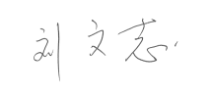
咨询机构名称：山东誉鲁工程技术咨询有限公司 | 李国欣 | 清洁生产审核师 | E039301 | 编制 | 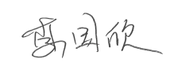

目录

第一章 企业概况 1
1.1企业基本情况 1
1.2组织机构 5
1.3产业政策符合性 6
1.4环境功能区划及污染物排放标准 6
第二章 评估技术审查意见落实情况 9
第三章 中/高费方案完成情况及环境经济效益 45
3.1组织方案实施 45
3.2评估已实施无/低费方案效果 45
3.3 评估已实施中/高费方案效果 46
3.4 分析总结方案实施后对企业的影响 50
3.5 成果宣传 54
第四章 持续清洁生产 55
4.1建立和完善清洁生产组织 55
4.2建立和完善清洁生产管理制度 56
4.3制定持续清洁生产计划 57
结 论 59
附件清单 61
附件一:营业执照 62
附件二：环境检测报告 63
附件三：危废处置合同 73
附件四：排污许可证 80
附件五：环评批复 81
附件六：污水处理协议 89
附件七：相关技改资料 91
附件八：清洁生产公示照片 93
附件九：应急预案备案表 94
附件十：承诺书 96
附件十一：专家评估意见 97
附件十二：清洁生产评估评分表 99
附件十三：清洁生产审核人员证书 101

第一章 企业概况

1.1企业基本情况
山东鲁西药业有限公司位于山东省菏泽市鄄城县黄河路17号，是从事药品研究开发、生产和经营的现代化企业，其前身是1991年成立的山东鲁西制药厂，为适应市场经济的发展，2000年11月企业进行了资产重组，改制成立"山东鲁西药业有限公司"。公司厂区占地面积26000平方米，建筑面积12000余平方米，生产车间面积8500余平方米，生产片剂、胶囊剂、外用溶液剂等三十余个品种。
企业设有八个部室、四个生产车间：财务部、办公室、质量部、生产技术部、安全环保部、设备动力部、采购部、销售部及洗剂车间、生物工程车间、化学药车间和固体制剂车间，其中洗剂车间生产能力年产聚维酮碘溶液12万瓶，生物工程车间生产能力年产硫酸多粘菌素B1吨，化学药车间生产能力年产盐酸黄酮哌酯2吨，固体制剂车间生产能力年产片剂9.1亿片（维生素B6，2亿片，复方氨酚烷胺片2亿片，布洛芬2亿片，盐酸黄酮哌酯0.1亿片，硝苯地平片1亿片，维生素C1亿片，氨茶碱片1亿片）、胶囊（诺氟沙星胶囊）2.9亿粒。公司现有员工120人，技术人员18人，其中高级职称1人，中级职称4人，执业药师2人。
山东鲁西药业有限公司现有厂房、设备设施均按GMP要求设计建设、定购，产品生产均以安全、优质、高效为准则，以高于法定标准的企业内控标准为质量标准，严格按照药品管理法和GMP要求组织生产，形成了健全的质量保证体系。近年来，在省、市各级药监部门的抽检中合格率为100%，未发生过药品质量事故。
公司坚持"质量第一、安全第一"的原则，以科技进步和市场开发为突破口，以先进的设备装置、健全的管理制度，严格的工艺技术和质量管理，有力地保证了产品质量和生产高效进行，使企业的管理水平和科技含量不断提高、整体实力进一步增强，产品一直受到广大患者和医疗单位的欢迎。

表1-1 公司现有项目组成情况一览表
序号 | 类别 | 项目名称 | 建设内容
1 | 主体工程 | 洗剂车间1 | 2层，1条洗剂生产线，年产聚维酮碘溶液12万瓶
1 | 主体工程 | 生物生物工程车间 | 2层，种子罐2个，发酵罐4个，提炼生产线1条，年产硫酸多粘菌素B1吨
1 | 主体工程 | 化学药车间 | 1层，通过酰化反应、酯化反应、精制，年产盐酸黄酮哌酯2吨，用于制剂
1 | 主体工程 | 固体制剂车间  （片剂，胶囊） | 1层，片剂、胶囊生产线各1条，年产片剂9.1亿片，胶囊2.9亿粒
1 | 主体工程 | 仓库 | 3座，均为1层
2 | 辅助工程 | 综合办公区 | 主要建设综合楼、为4层建筑，其中综合楼用于办公，销售中心，各职能部门，三楼为实验室，主要用于药物的检验。
2 | 辅助工程 | 实验车间 | 1层建筑，用于产品质量检测
3 | 公用工程 | 包括机修车间、冷冻机泵房、给排水设施、变电室等
4 | 环保工程 | 废气治理措施 | 生物工程车间：1、工艺描述发酵废气经旋风分离器进行处理，分别经5根高15m的排气筒排放；2、喷干废气经内置布袋除尘装置处理，经高15m的排气筒排放。化学药车间：1、酰化反应废气主要成分为二氧化硫和氯化氢，经“碱液喷淋塔+活性炭吸附装置”处理后由15m排气筒排放（P8）。酰化反应甲苯氯化亚砜不凝气经乙二醇深度冷凝后由水环真空泵抽出经“碱液喷淋塔+活性炭吸附装置”处理后由15m排气筒（P8）排放。2、酯化反应甲苯不凝气经经乙二醇深度冷凝后由水环真空泵抽出经“碱液喷淋塔+活性炭吸附装置”处理后由15m排气筒排放（P9）。3、精制反应乙醇、甲苯不凝气经乙二醇深度冷凝后由水环真空泵抽出经“碱液喷淋塔+活性炭吸附装置”处理后由15m排气筒（P10-P11）排放。4、干燥采用双锥干燥机经乙二醇深度冷凝后，废气在双锥干燥剂排气口无组织排放。固体制剂车间：固体制剂车间产生的废气为粉碎和干燥废气、包衣废气，主要污染物为粉尘，经布袋除尘器除尘后从高15m的排气筒（P12）排放。污水处理站废气：本项目对污水处理站进行加盖，废气收集后通过碱液喷淋塔处理后经高15m的排气筒（P7）排放。
5 | 环保工程 | 危废暂存 | 一座
6 | 环保工程 | 污水处理站 | 一座，采用物化+生化处理工艺，处理规模300m³/d

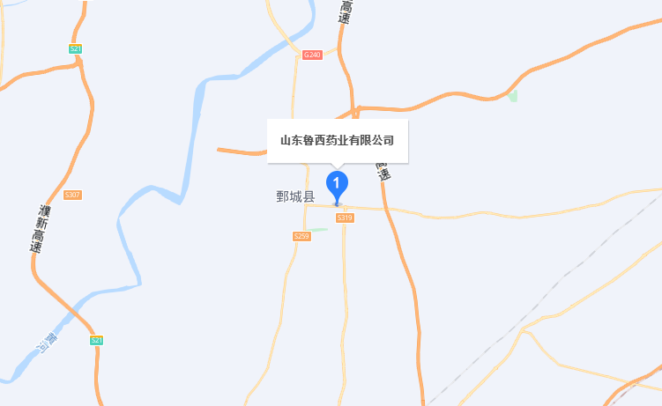
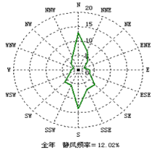
图1-1 公司地理位置图
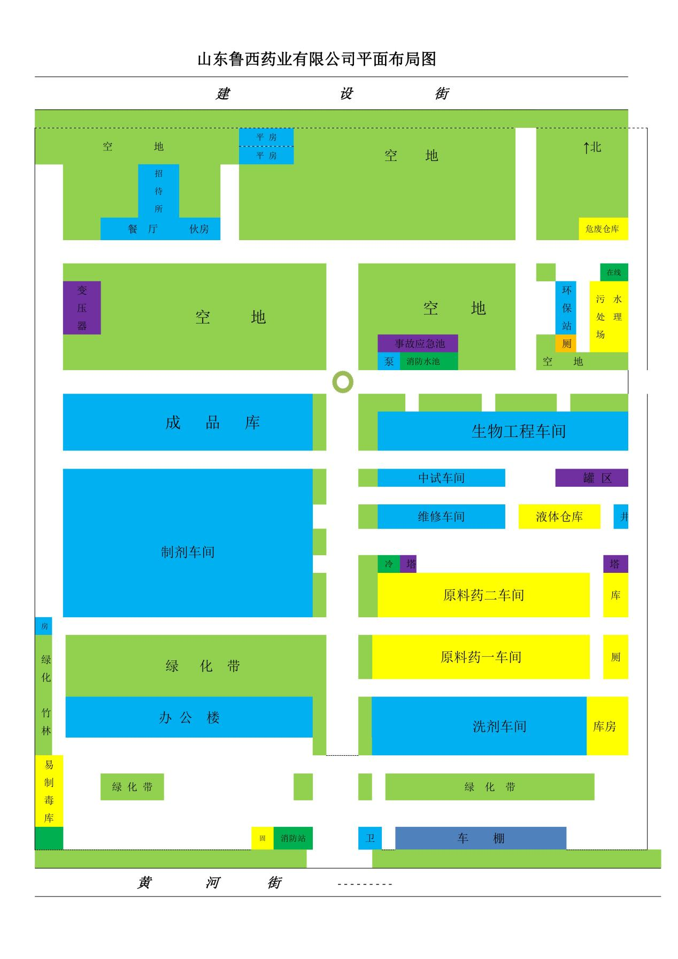
图1-2 公司平面布置图

1.2组织机构
公司组织机构见图1-3。
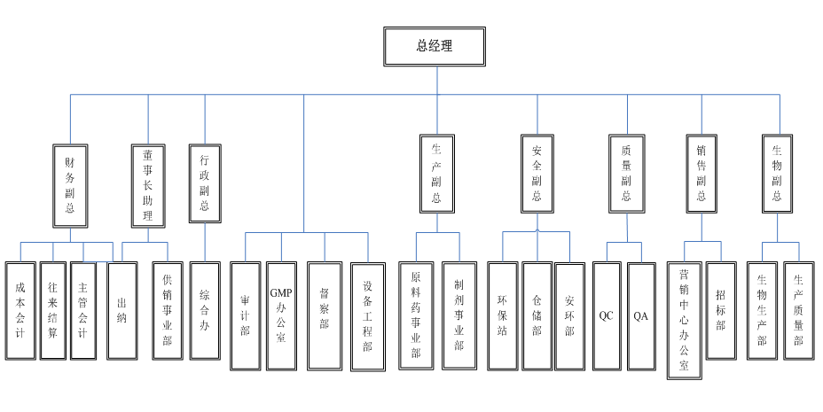
图1-3 企业组织机构图

1.3产业政策符合性
本项目是以氯化钠、酵母浸膏和甲苯等为原料进行生产企业现有的生产项目不属于《产业结构调整指导目录》（2024年本）中规定的鼓励类、限制类和淘汰类，属于允许类，因此，企业现有工程符合产业政策的要求。
项目厂址位于山东省菏泽市鄄城县黄河路17号，对照《菏泽市东部城区远景规划—土地利用规划》（2006-2020）项目厂址位于菏泽城市规划范围内，用地性质为二类工业用地；

1.4环境功能区划及污染物排放标准
公司环境质量标准执行情况见表1-2。

表1-2 环境质量标准一览表
项 目 | 执行标准 | 标准级别 | 功能区划
地表水 | 《地表水环境质量标准》（GB3838-2002） | Ⅲ类 | Ⅲ类区
地下水 | 《地下水质量标准》（GB/T14848-93） | Ⅲ类 | Ⅲ类区
环境空气 | 《环境空气质量标准》（GB3095-1996） | 二级 | 二类区
噪 声 | 《声环境质量标准》（GB3096-2008） | 3类 | 3类区
根据菏环审[2015] 53号《山东鲁西药业有限公司12亿粒/年固体制剂、12万瓶/年聚维酮碘洗剂、2吨/年盐酸黄酮哌酯、1吨/年硫酸多粘菌素B项目环境影响报告书》的批复以及相关要求，本项目执行标准如下：
1、有组织废气：制剂车间颗粒物排放浓度执行《山东省区域性大气污染物综合排放标准》（DB37/2376-2013）中表2中重点控制区标准，排放速率执行《大气污染物综合排放标准》（GB16297-1996）表2中排放速率限值要求；
外排废气甲苯、SO₂、HCL排放浓度及速率执行《大气污染物综合排放标准》（GB16297-1996）表2二级标准限值要求；
有组织臭气浓度、氨、硫化氢执行《恶臭污染物排放标准》（GB14554-93）表2标准要求。
2、无组织废气：HCL、甲苯、颗粒物、SO₂厂界浓度执行《大气污染物综合排放标准》（GB16297-1996）表2中无组织排放监控浓度限值要求；臭气浓度、氨、硫化氢执行《恶臭污染物排放标准》（GB14554-93）表1新建二级标准要求。
3、废水排放标准：《山东省南水北调沿线水污染物综合排放标准》（DB37/599-2006）及其修改单中一般保护区标准要求。《发酵类制药工业水污染排放标准》（GB21903-2008）、《化学合成类制药工业水污染物排放标准》（GB 21904－2008）表2标准。
4、噪声排放标准：项目区边界执行《工业企业厂界环境噪声排放标准》（GB12348-2008）中的3类标准。
5、固体废物
危险废物执行《危险废物贮存污染控制标准》（GB18597-2023）及其修改单标准要求。
根据排污许可证2024年年度三废排放及限额对比如下表1-4：
表1-4 2024年三废排放及允许排放许可标准
序号 | 污染物种类 | 允许排放标准（t） | 2024年全厂排放（t） | 备注
废气
1 | 挥发性有机物 | 1 | 0
2 | 臭气浓度 | 1.5 | 0.2
3 | 颗粒物 | 2.3 | 0.5
废水
1 | COD | 2.35 | 0.98
2 | 氨氮 | 0.8 | 0.2
固废
1 | 菌渣 | 200 | 40
2 | 废活性炭 | 3 | 1.5

第二章 评估技术审查意见落实情况

一、规范清洁生产审核评估报告相关内容及格式，补充企业清洁生产回顾，完善与环评、排污许可等衔接。细化审核现有生产设备和工艺路线，识别国家淘汰设备或限制使用的工艺路线。核实污染物产生指标中废气产生量的数据合理性，核实相关物料进入及监测数据，核实能源消耗数据。完善污染物排放达标情况；
（1）规范清洁生产审核评估报告相关内容及格式，补充企业清洁生产回顾，完善与环评、排污许可等衔接。
清洁生产审核评估报告相关内容及格式已规范调整，见评估报告；上期清洁生产审核重点为生物工程车间，经过现场确认和企业核实，生物工程车间已停产不在生产，所以本次审核重点重新定为污水处理站。
（2）细化审核现有生产设备和工艺路线，识别国家淘汰设备或限制使用的工艺路线。
我公司使用工艺经过市场考察对比此工艺为国内先进，不属于国家限制工艺路线；使用设备经过设备部核实调查，未使用淘汰设备；具体情况如下：
2.1化学药车间生产工艺
2.1.1反应原理：
盐酸黄铜哌酯以以3-甲基黄酮-8-羧酸为母核，以氯化亚砜为酰化剂，以甲苯为溶剂，发生酰化反应；得到的酰化产物与吡啶乙醇发生酯化反应；再用乙醇重结晶，得到产品，具体反应原理见图3-2。
2.1.2工艺流程及产污环节分析
①酰化反应：向反应釜中加入3-甲基黄酮-8-羧酸和甲苯，开启搅拌，待溶解后滴加氯化亚砜约，加入时间控制在约半小时，开启蒸气加热升温至80～85℃反应半小时，然后升温至90～95℃待反应液澄清后，反应回流3小时，停止通入蒸气，通入冷却水，待温度降至10℃左右后，减压浓缩蒸出甲苯和过量的氯化亚砜，蒸干得白色固体物3-甲基黄酮-8-酰氯。
酰化反应
酯化反应
产污环节分析：酰化过程产生反应废气(G2-1)，进入“碱液喷淋塔+活性炭吸附装置”处理后经15m排气筒排放；蒸馏后二级冷凝产生回收甲苯氯化亚砜不凝气(G2-2)，经水环真空泵抽出后进入“碱液喷淋塔+活性炭吸附装置”处理后经15m排气筒排放；水环真空泵废水定期更换，产生抽真空废水（W2-1），去污水处理站处理。
②酯化反应：上步得到的酰化物移入酰化罐内，加入适量无水甲苯溶解，打开搅拌，20分钟后打开蒸气加热，升温至70℃左右，开始缓慢滴加哌啶乙醇，约半小时加完，然后控制温度80℃左右反应1.5小时，停止通入蒸汽，通入冷却水，待温度降至10℃后，关闭冷却水，停止搅拌静置0.5小时。药液分2次离心，用甲苯冲洗反应釜，冲洗液离心，合并滤液，抽滤得盐酸黄酮哌酯粗品。
产污环节分析：酯化过程产生蒸馏后一级冷凝产生回收甲苯不凝气(G2-3)，经水环真空泵抽出后进入“碱液喷淋塔+活性炭吸附装置”处理后经15m排气筒排放；蒸馏产生蒸馏残渣（S2-1），为危险废物，委托有资质的单位处理；水环真空泵废水定期更换，产生抽真空废水（W2-1），去污水处理站处理。
③精制：将规定量的盐酸黄酮哌酯粗品置入结晶罐，按比例加入乙醇，打开搅拌，开启蒸汽，使温度升至78℃，待溶解完全后加入适量（1%）活性炭，控温78℃1.5小时，药液分2次离心，用乙醇冲洗反应釜，冲洗液离心，合并滤液进行精滤。将精滤后的药液抽入浓缩罐中，调节真空度至-0.09Mpa，浓缩1小时，待药液呈粘稠状，抽入结晶罐，分3次用乙醇冲洗浓缩罐，冲洗液入结晶罐。通冷却水降温养晶1小时。晶体离心，回收滤液。滤饼用乙醇洗涤两次。抽干，然后置入双锥真空干燥机以真空度不低于-0.08Mpa干燥4小时，即得盐酸黄酮哌酯。
产污环节分析：脱色产生废活性炭（S2-1），为危险废物，委托有资质的单位处理；回收乙醇产生不凝气（G2-4），经水环真空泵抽出后进入“碱液喷淋塔+活性炭吸附装置”处理后经15m排气筒排放；蒸馏产生蒸馏残渣（S2-3），为危险废物，委托有资质的单位处理；水环真空泵废水定期更换，产生抽真空废水（W2-1），去污水处理站处理。

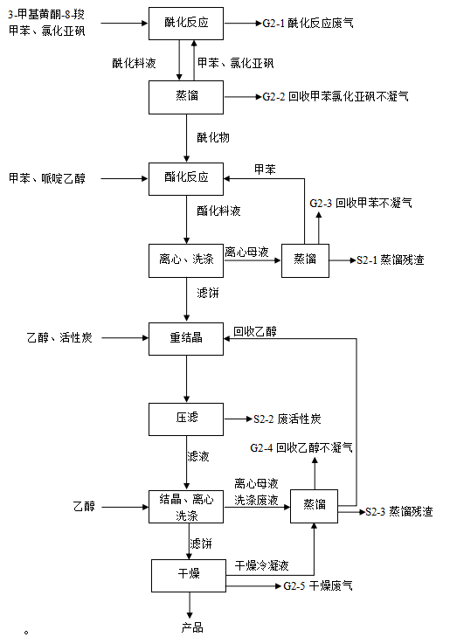
图2-1 盐酸黄酮哌酯生产工艺流程图
2.2固体制剂车间
从库房领出的原辅料经清理溶剂外表面后，由气闸送入片剂、胶囊剂生产线的D级洁净区，然后经沸腾干燥制粒机进行干燥得成型干颗粒。成型干颗粒经高效整粒机整粒、混合机总混。总混后制片剂的颗粒送至压片机压片得素片，需包衣的素片在高效包衣机内进行包衣得包衣片，素片或包衣片经铝塑包装机、塑瓶分装线包装后出D级洁净区外包；总混后填充胶囊的颗粒送至胶囊填充机得胶囊，磨光后经铝塑包装机、塑瓶分装线包装后出D级洁净区外包；从D级洁净区来的半成品经装盒、热收缩裹膜、装箱得成品，成品经最后检验合格后入库。
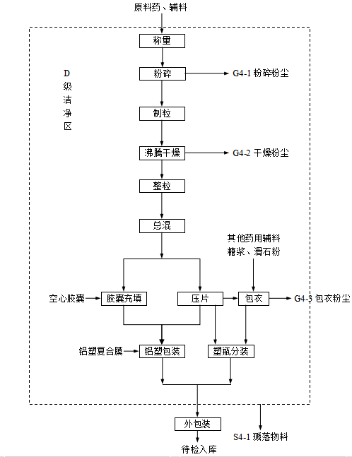
图2-2 片剂、胶囊剂工艺流程
2.3生产设备
本项目使用生产设备如下表2-1所示：
表2-1 生产设备一览表
设备名称 | 规格型号 | 数量（台） | 备注
化学药车间
旋转式压片机 | ZP33B | 1
万能粉碎机 | 30B | 1
V型混合机 | HW-V | 1
快速整粒机 | LK2-180 | 1
自动双铝包装机 | SIB-150 | 1
三维运动混合机 | SBH-20 | 1
包衣机 | BY-1250 | 1
全自动胶囊填充剂 | NJP-800A | 5
糖衣机 | BY-1000 | 1
原料药车间
搪瓷反应釜 | 1000L | 5
结晶釜 | 1000L | 1
离心机 | SS1000-NA | 6

（3）核实污染物产生指标中废气产生量的数据合理性，核实相关物料进入及监测数据，核实能源消耗数据。完善污染物排放达标情况；修改如下：
3.1废气
3.1.1化学药车间废气
化学药车间废气包括酰化反应废气（G2-1）、不凝气（G2-2~G2-4）和干燥废气（G2-5）。酰化废气的主要成分为二氧化硫和氯化氢，经二级碱液喷淋后无组织排放；回收经甲苯、氯化亚砜和乙醇的不凝气，一级常温水冷凝后由水环真空泵抽出，无组织排放；干燥采用双锥干燥机，内置二级冷凝装置，每批次物料干燥2h，排气0.1h，废气在双锥干燥剂排气口无组织排放。
化学药车间排放的废气中甲苯、HCI、SO₂等的厂界浓度均满足《大气污染物综合排放标准》（GB 16297-1996）表2二级标准及无组织排放监控浓度限值要求。
3.1.2固体制剂车间废气
固体制剂车间产生的废气为粉碎和干燥废气、包衣废气，主要污染物为粉尘，经布袋除尘器除尘后从高15m的排气筒（P12）排放。
根据监测数据，包衣、干燥废气粉尘排放情况见表2-2和2-3。
表2-2 包衣、干燥废气污染物产生及排放情况
废气名称 | 监测日期 | 废气量  （m³/h） | 产生值 |  | 标准值  （mg/m³）
废气名称 | 监测日期 | 废气量  （m³/h） | 浓度  （mg/m³） | 速率  （kg/h） | 标准值  （mg/m³）
干燥、粉碎粉尘（G4-1） | 2024.5.24 | 1446 | 16.6 | 0.024 | 30
干燥、粉碎粉尘（G4-1） | 2024.5.24 | 1286 | 14 | 0.018 | 30
干燥、粉碎粉尘（G4-1） | 2024.5.24 | 1163 | 12.9 | 0.015 | 30
干燥、粉碎粉尘（G4-1） | 2024.5.25 | 1145 | 16.6 | 0.019 | 30
干燥、粉碎粉尘（G4-1） | 2024.5.25 | 1022 | 13.7 | 0.014 | 30
干燥、粉碎粉尘（G4-1） | 2024.5.25 | 1261 | 11.9 | 0.015 | 30
包衣粉尘  （G4-2） | 2024.5.24 | 2979 | 18.8 | 0.056 | 30
包衣粉尘  （G4-2） | 2024.5.24 | 2887 | 19.4 | 0.056 | 30
包衣粉尘  （G4-2） | 2024.5.24 | 2994 | 16.7 | 0.05 | 30
包衣粉尘  （G4-2） | 2024.5.25 | 2970 | 16.5 | 0.049 | 30
包衣粉尘  （G4-2） | 2024.5.25 | 2778 | 19.8 | 0.055 | 30
包衣粉尘  （G4-2） | 2024.5.25 | 2832 | 17.3 | 0.049 | 30
表2-3 包衣、干燥废气污染物产生及排放情况
废气名称 | 工作时间（h/a） | 废气量  （m³/h） | 产生值 |  |  | 排放值 |  |  | 去除效率%
废气名称 | 工作时间（h/a） | 废气量  （m³/h） | 浓 度  （mg/m³） | 速率  （kg/h） | 产生量  （t/a） | 浓 度  （mg/m³） | 速率  （kg/h） | 排放量  （t/a） | 去除效率%
干燥粉尘（G4-1） | 1800 | 1446 | 830 | 1.2 | 2 | 16.6 | 0.024 | 0.04 | 98
包衣粉尘（G4-2） | 1800 | 2979 | 970 | 2.8 | 5 | 19.4 | 0.056 | 0.1 | 98
3.1.3装置区无组织废气
车间无组织废气包括空调系统排放的废气和装置区废气。公司制剂和洗剂车间、化学药和生物药的精制车间通排风均通过送风、出风系统调节，废气经过排风系统无组织排放。化学药合成车间和生物药生物工程车间的装置区废气无组织排放，具体情况见表2-4。
表2-4 装置区废气污染物排放情况
车间 | 编号 | 废气名称 | 原料用量 | 废气产生及排放量
车间 | 编号 | 废气名称 | 污染物 | kg/h | t/a
化学药 | G2-6 | 合成车间废气 | 甲苯 | 0.0005 | 0.0005
化学药 | G2-6 | 合成车间废气 | SO₂* | 0.003 | 0.0225
化学药 | G2-6 | 合成车间废气 | HCl * | 0.0035 | 0.0255
化学药 | G2-6 | 合成车间废气 | 哌啶乙醇 | 0.0003 | 0.0003
化学药 | G2-7 | 精制车间废气 | 乙醇 | 0.0006 | 0.0006
化学药 | G2-7 | 精制车间废气 | 粉尘 | 0.0008 | 0.0008
固体制剂 | G4-4 | 固体制剂车间废气 | 粉尘 | 0.1 | 0.1
洗剂 | G3-1 | 洗剂车间废气 | 臭气浓度 | --- | ---
合计 |  |  | 臭气浓度 | --- | ---
 |  |  | 粉尘 | 0.0008 | 0.0008
 |  |  | 甲苯 | 0.0005 | 0.0005
 |  |  | SO₂ | 0.003 | 0.0225
 |  |  | 哌啶乙醇 | 0.0003 | 0.0003
 |  |  | 乙醇 | 0.0006 | 0.0006
3.1.4污水处理站无组织废气
污水处理站在运行过程中在生化处理单元产生臭气，主要成分为臭气浓度，均采取无组织排放，排放浓度满足《恶臭污染物排放标准》（DB12/059-2018）二级新扩改建标准。
公司厂界大气污染物现状监测情况见表2-5。
表2-5 无组织废气监测情况一览表
监测日期 | 监测点位 | 采样时间 | 监测项目（臭气无量纲，其余均为mg/m³）
监测日期 | 监测点位 | 采样时间 | 臭气浓度 | 氯化氢 | 粉尘 | 氨 | 硫化氢 | 甲苯 | 非甲烷总烃 | 氯化亚砜
2024-04-21 | 1#上风向 | 10:00 | 12 | 0.011 | 0.213 | 0.02 | 0.003 | 未检出 | 1.44 | 未检出
2024-04-21 | 1#上风向 | 13:00 | 14 | 0.014 | 0.216 | 0.03 | 0.003 | 0.0028 | 1.70 | 未检出
2024-04-21 | 1#上风向 | 16:00 | 11 | 0.007 | 0.198 | 0.05 | 0.004 | 0.0021 | 1.05 | 未检出
2024-04-21 | 2#下风向 | 10:00 | 16 | 0.015 | 0.284 | 0.04 | 0.004 | 0.0084 | 1.94 | 未检出
2024-04-21 | 2#下风向 | 13:00 | 15 | 0.024 | 0.307 | 0.07 | 0.005 | 0.0060 | 2.30 | 未检出
2024-04-21 | 2#下风向 | 16:00 | 17 | 0.015 | 0.252 | 0.09 | 0.006 | 0.0100 | 2.03 | 未检出
2024-04-21 | 3#下风向 | 10:00 | 15 | 0.016 | 0.230 | 0.03 | 0.006 | 未检出 | 2.56 | 未检出
2024-04-21 | 3#下风向 | 13:00 | 17 | 0.017 | 0.324 | 0.04 | 0.007 | 0.0051 | 2.34 | 未检出
2024-04-21 | 3#下风向 | 16:00 | 16 | 0.019 | 0.288 | 0.06 | 0.005 | 0.0085 | 2.55 | 未检出
2024-04-21 | 4#下风向 | 10:00 | 17 | 0.019 | 0.301 | 0.06 | 0.006 | 0.0032 | 1.73 | 未检出
2024-04-21 | 4#下风向 | 13:00 | 18 | 0.021 | 0.252 | 0.04 | 0.005 | 0.0047 | 1.97 | 未检出
2024-04-21 | 4#下风向 | 16:00 | 15 | 0.012 | 0.270 | 0.06 | 0.005 | 0.0073 | 2.54 | 未检出
2024-04-22 | 1#上风向 | 10:00 | 10 | 0.007 | 0.196 | 0.04 | 0.004 | 未检出 | 1.03 | 未检出
2024-04-22 | 1#上风向 | 13:00 | 13 | 0.012 | 0.200 | 0.03 | 0.003 | 未检出 | 0.95 | 未检出
2024-04-22 | 1#上风向 | 16:00 | 11 | 0.010 | 0.219 | 0.02 | 未检出 | 0.0052 | 1.19 | 未检出
2024-04-22 | 2#下风向 | 10:00 | 15 | 0.016 | 0.267 | 0.06 | 0.005 | 0.0046 | 1.74 | 未检出
2024-04-22 | 2#下风向 | 13:00 | 17 | 0.013 | 0.272 | 0.05 | 0.006 | 0.0115 | 1.72 | 未检出
2024-04-22 | 2#下风向 | 16:00 | 16 | 0.019 | 0.256 | 0.05 | 0.004 | 0.0106 | 1.42 | 未检出
2024-04-22 | 3#下风向 | 10:00 | 13 | 0.016 | 0.231 | 0.07 | 0.005 | 0.0084 | 1.63 | 未检出
2024-04-22 | 3#下风向 | 13:00 | 18 | 0.028 | 0.218 | 0.04 | 0.004 | 0.0096 | 1.49 | 未检出
2024-04-22 | 3#下风向 | 16:00 | 15 | 0.025 | 0.274 | 0.06 | 0.003 | 0.0068 | 2.01 | 未检出
2024-04-22 | 4#下风向 | 10:00 | 15 | 0.017 | 0.214 | 0.08 | 0.006 | 未检出 | 1.82 | 未检出
2024-04-22 | 4#下风向 | 13:00 | 16 | 0.021 | 0.254 | 0.05 | 0.006 | 0.0075 | 1.69 | 未检出
2024-04-22 | 4#下风向 | 16:00 | 17 | 0.015 | 0.293 | 0.07 | 0.005 | 0.0120 | 1.75 | 未检出
标准值 |  |  | 20 | 0.2 | 1 | 1.5 | 0.06 | 2.4 | 4 | ---
厂界臭气、甲苯、非甲烷总烃和氯化氢的无组织排放的废气中污染物的厂界浓度均满足《大气污染物综合排放标准》（GB 16297-1996）表2新污染源大气污染物排放限值中无组织排放监控浓度限值要求，臭气浓度、氨、硫化氢的排放浓度满足《恶臭污染物排放标准》（DB12/059-2018）标准要求，对周围环境空气质量影响较小。
3.2能源使用情况
表2-6 公司近三年能源消耗一览表
种类 | 单位 | 2021年 | 2022年 | 2023年
电 | 万kWh | 681227.0 | 634929.0 | 632060.0
水 | t | 22410.0 | 21978.0 | 20499.0
蒸汽 | t | 8500 | 8450 | 8520
3.3污染物排放情况
根据排污许可证2024年年度三废排放及限额对比如下表2-7：
表2-7 2024年三废排放及允许排放许可标准
序号 | 污染物种类 | 允许排放标准（t） | 2024年全厂排放（t） | 备注
废气
1 | 挥发性有机物 | 1 | 0
2 | 臭气浓度 | 1.5 | 0.2
3 | 颗粒物 | 2.3 | 0.5
废水
1 | COD | 2.35 | 0.98
2 | 氨氮 | 0.8 | 0.2
固废
1 | 菌渣 | 200 | 40
2 | 废活性炭 | 3 | 1.5
二、进一步明确本轮清洁生产审核范围。细化上一轮清洁生产水平分析与本轮的衔接，完善国内外同行业清洁生产水平的分析，核实方案实施前的清洁生产水平，给出有关依据；
（1）评估报告已完善见报告前言部分（P1）
（2）细化上一轮清洁生产水平分析与本轮的衔接，完善国内外同行业清洁生产水平的分析，核实方案实施前的清洁生产水平，给出有关依据。上轮清洁生产审核重点为生物工程车间，审核评估后该车间已停产，无相关数据。
三、核实清洁生产审核目标，进一步完善无/低费方案的经济效益和环境效益统计；
（1）核实清洁生产目标，报告中重新核实了清洁生产目标，见下表2-8所示：
表2-8 清洁生产目标
序号 | 项目 | 单位 | 现状 | 近期目标值（2025年） |  |  | 远期目标值（2027年）
 |  |  |  | 数值 | 削减量 | 相对量 | 数值 | 削减量 | 相对量
全公司
能耗 | 万元产值电耗 | kWh/万元 | 73.50 | 72.12 | 1.38 | 1.88% | 70.34 | 3.16 | 4.30%
能耗 | 万元产值蒸汽消耗 | t/万元 | 0.6171 | 0.2571 | 0.36 | 58.34% | 0.2071 | 0.41 | 66.44%
能耗 | 单位产品能耗 | t/t | 69.76 | 63.02 | 6.74 | 9.66% | 61.07 | 8.69 | 12.46%
能耗 | 单位产品危废产生量 | t/t | 8.30 | 8.07 | 0.23 | 2.77% | 7.94 | 0.36 | 4.34%

（2）进一步完善无/低费方案的经济效益和环境效益统计，见下表2-9所示：
表2-9 无低费方案汇总
方案编号 | 方案名称 | 方案产生部位 | 方案简介 | 实施日期 | 投资（万元） | 实施效果
 |  |  |  |  |  | 节约/环境效益 | 经济效益
F1 | 加强节能管理，提高节能减排意识 | 全企业 | 1.下班后或长时间不使用电脑时，应将电脑显示屏或电脑主机关闭。2.开空调时要紧闭门窗，温度设定不应低于26度，下班前半个小时关闭空调。3.下班后将饮水机电源关闭，电源插头拔下。4.厂区照明自动控制系统要及时根据季节变化调整，施工工地照明灯要在天明后及时关闭。5.车间内的照明夜班时，应只开启工作区域内的，不应将所有车间的照明全部开启。 | 2024.4 | 0 | 可节约电0.32万kWh/a（0.39tce） | 节电创效益0.27万元/年
F2 | 旧电器、仪器仪表元件利用 | 全企业 | 将电器、仪器仪表元件好的部分重新组合安装，变废为宝，降低新元件的更新频次 | 2024.4 | 0 | 可节约电0.58万kWh/a（0.71tce） | 年节约资金0.49万元
F3 | 员工素质的提高及积极性的激励 | 全企业 | 把对职工的培训形成制度，每月都要对全厂职工进行一次清洁生产和环境保护知识培训 | 2024.4 | 0 | --- | ---
F4 | 照明系统更换成节能灯 | 活动区及车间内 | 将之前的照明系统更换成节能型LED灯，厂区活动区加车间内共30套，每年可节约用电约5000kWh，电单价按0.69元/kWh计算，年节电效益0.35万元. | 2024.7 | 1.38 | 将之前的照明系统更换成节能型LED灯，厂区活动区加车间内共30套，每年可节约用电约3500kWh。 | 电单价按0.85元/kWh计算，年节电效益0.30万元

四、梳理本次清洁生产审核重点，明确减少有毒有害物质的使用量、产生量、排放量作为本轮审核重点，进一步完善高费方案的研制。

（1）梳理本次清洁生产审核重点，明确减少有毒有害物质的使用量、产生量、排放量作为本轮审核重点；

4.1审核重点概述
通过预评估阶段资料收集和分析，上期持续清洁生产审核重点定在生物工程车间；经现场确认，生物工程车间已停产，审核小组经过上述分析后，确定将污水处理站做为本次清洁生产审核的重点。

4.2审核重点工艺简介
生产工艺描述
（1）工艺流程简述
格栅——调节池——气浮池——水解池——UASB厌氧反应器——水解池 ——A/O池——二沉池———中间水池——砂滤罐——达标排放。
产污环节分析：项目产生的废水主要包括旋风分离废水、吸附废水、清洗柱子废水、离心废水、浓缩废水、树脂柱再生废水、设备地面清洗废水、生活污水、循环冷却水排污水、试验废水、水环真空泵废水、菌渣处理的离心废水、干燥冷凝水和脱盐废水等。生活污水化粪后与其他废水由厂内污水处理站处理，处理后排入鄄城县经济开发区污水处理厂深度处理。
（1）污水部分
废水经格栅去除大部分大的漂浮物，进入集水池中进行酸碱调节，然后经提升泵提升至气浮，通过气浮，去除绝大部分悬浮物及部分有机物后，自流进入水解酸化池，使污水在水解池内与水解污泥完全混合充分接触，然后由提升泵进入UASB中，UASB的出水进入循环水池。
污水在循环池内与UASB出水得到充分混合，起到对来水进行稀释的作用，有一定的抗冲击负荷的能力。在循环水池内设有一根加药管进行加碱，确保进入UASB厌氧反应器的污水PH值在规定范围之内，为保证冬季的正常运行，冬季需加热。
污水PH值通过加碱得以调节，另外厌氧反应器的部分出水靠重力返回到循环水池内。由于此回水具有较高的碱度，因此可达到中和循环水池内污水的目的，可以节省碱的投加量。
循环水池内的污水由提升泵提升到UASB厌氧反应器。UASB厌氧反应器最关键部分一是布水系统，二是三相分离器。布水系统可提高布水的均匀性，使进水与厌氧池内的颗粒污泥充分混合，极大地提高了废水与厌氧菌种的接触面积，由此提高了容积负荷，可达到5～20KgCOD/m3d，COD去除率可达85%左右。
UASB处理过的废水自流进入水解池、A/O反应池中，进一步去除COD，二沉出水进入中间水池，中间水池经泵提升进砂滤罐，经砂滤罐过滤后出水达标排放或回用。
本系统设有两级水解，厌氧采用停留时间相对较长的UASB工艺，能比较完全的分解难降解有机物，厌氧出水经水解可开环断链，进一步提高废水的可生化性，对出水水质的提高提供了保证，好氧处理采用A/O工艺，有利于水中氨氮的去除，生化处理能以较低的运行费用达到很好的处理效果。
（2）污泥部分（包含培养基所产生的4m3/d高悬浮物浓度水）
气浮的浮渣进入污泥浓缩池进行污泥浓缩，污泥进入污泥脱水系统。
二沉池的活性污泥：大部分回流到曝气池，其剩余污泥进入污泥浓缩池进行污泥浓缩。厌氧反应器内的剩余颗粒污泥作为厌氧菌种出售，其剩余污泥进入污泥浓缩池进行污泥浓缩。
污泥脱水：污泥先进行污泥浓缩，减少污泥体积。这样可减少污泥脱水的设备投资。
培养基所产生的4m³/d高浓度培养基悬乳液废水，在调理池中进行酸碱和絮凝剂调理后，用泵提升直接进污泥脱水机进行脱水处理，上清液、滤液进水处理系统。
经脱水后的污泥外运处理，脱出的水流入调节池中进污水处理系统。
污水处理站工艺流程见图2-3。

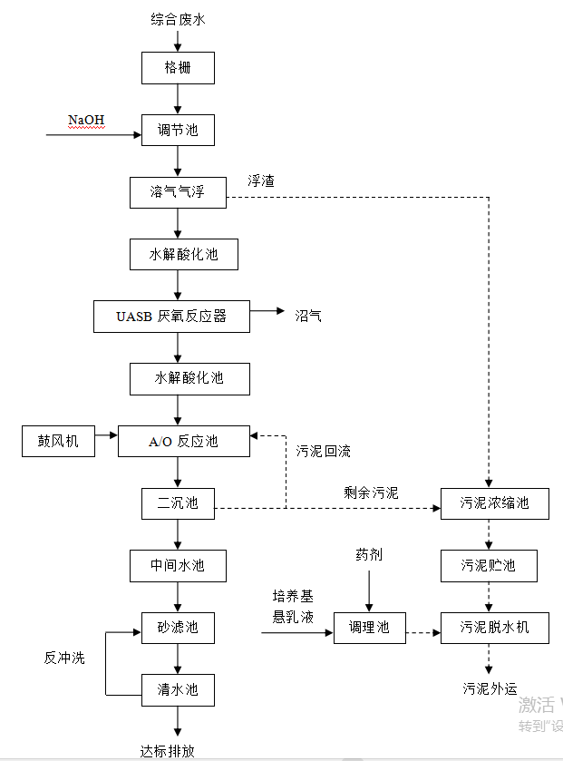
图2-3 污水处理站工艺流程

4.3全厂废水产生情况
审核小组对污水站进行了实测，数据分别见下表2-10。
审核小组对废水产生情况进行了统计，数据见下表2-11。
表2-10 监测布点一览表
检测  点位 | 检测  日期 | 采样  频次 | 检测项目
检测  点位 | 检测  日期 | 采样  频次 | pH | COD  mg/L | BOD₅  mg/L | 氨氮mg/L | 悬浮物  mg/L | 总磷mg/L | 色度 | 全盐量mg/L | 挥发酚mg/L | 甲苯mg/L | 流量  m³/d
1#调节池 | 2024.8 | 1 | 4.11 | 9.08×10³ | / | 41.6 | / | / | / | / | / | / | /
1#调节池 | 2024.8 | 2 | 4.44 | 8.82×10³ | / | 42.3 | / | / | / | / | / | / | /
1#调节池 | 2024.8 | 3 | 4.37 | 8.72×10³ | / | 42.8 | / | / | / | / | / | / | /
1#调节池 | 2024.8 | 4 | 4.23 | 8.95×10³ | / | 41.2 | / | / | / | / | / | / | /
1#调节池 | 2024.8 | 1 | 4.54 | 8.57×10³ | / | 43.5 | / | / | / | / | / | / | /
1#调节池 | 2024.8 | 2 | 4.46 | 8.67×10³ | / | 41.4 | / | / | / | / | / | / | /
1#调节池 | 2024.8 | 3 | 4.13 | 8.87×10³ | / | 42.6 | / | / | / | / | / | / | /
1#调节池 | 2024.8 | 4 | 4.28 | 8.76×10³ | / | 41.7 | / | / | / | / | / | / | /
2#水解酸化池出水 | 2024.8 | 1 | 4.64 | 5.81×10³ | / | 41.1 | / | / | / | / | / | / | /
2#水解酸化池出水 | 2024.8 | 2 | 4.52 | 5.63×10³ | / | 41.6 | / | / | / | / | / | / | /
2#水解酸化池出水 | 2024.8 | 3 | 4.61 | 5.74×10³ | / | 42.0 | / | / | / | / | / | / | /
2#水解酸化池出水 | 2024.8 | 4 | 4.73 | 5.60×10³ | / | 40.6 | / | / | / | / | / | / | /
2#水解酸化池出水 | 2024.8 | 1 | 4.68 | 5.83×10³ | / | 42.4 | / | / | / | / | / | / | /
2#水解酸化池出水 | 2024.8 | 2 | 4.56 | 5.69×10³ | / | 40.3 | / | / | / | / | / | / | /
2#水解酸化池出水 | 2024.8 | 3 | 4.59 | 5.76×10³ | / | 41.7 | / | / | / | / | / | / | /
2#水解酸化池出水 | 2024.8 | 4 | 4.69 | 5.78×10³ | / | 41.3 | / | / | / | / | / | / | /
检测  点位 | 检测  日期 | 采样  频次 | 检测项目
检测  点位 | 检测  日期 | 采样  频次 | pH | COD  mg/L | BOD₅  mg/L | 氨氮mg/L | 悬浮物  mg/L | 总磷mg/L | 色度 | 全盐量mg/L | 挥发酚mg/L | 甲苯mg/L | 流量  m³/d
3#UASB厌氧池出水 | 2024.8 | 1 | 7.16 | 710 | / | 32.9 | / | / | / | / | / | / | /
3#UASB厌氧池出水 | 2024.8 | 2 | 7.31 | 724 | / | 31.4 | / | / | / | / | / | / | /
3#UASB厌氧池出水 | 2024.8 | 3 | 7.45 | 717 | / | 32.3 | / | / | / | / | / | / | /
3#UASB厌氧池出水 | 2024.8 | 4 | 7.19 | 721 | / | 31.8 | / | / | / | / | / | / | /
3#UASB厌氧池出水 | 2024.8 | 1 | 7.23 | 713 | / | 32.6 | / | / | / | / | / | / | /
3#UASB厌氧池出水 | 2024.8 | 2 | 7.37 | 705 | / | 33.7 | / | / | / | / | / | / | /
3#UASB厌氧池出水 | 2024.8 | 3 | 7.10 | 728 | / | 32.3 | / | / | / | / | / | / | /
3#UASB厌氧池出水 | 2024.8 | 4 | 7.27 | 709 | / | 33.0 | / | / | / | / | / | / | /
4#A/O好氧池出水 | 2024.8 | 1 | 8.11 | 62 | / | 14.6 | / | / | / | / | / | / | /
4#A/O好氧池出水 | 2024.8 | 2 | 8.03 | 59 | / | 14.1 | / | / | / | / | / | / | /
4#A/O好氧池出水 | 2024.8 | 3 | 8.09 | 65 | / | 15.2 | / | / | / | / | / | / | /
4#A/O好氧池出水 | 2024.8 | 4 | 7.97 | 71 | / | 13.2 | / | / | / | / | / | / | /
4#A/O好氧池出水 | 2024.8 | 1 | 8.20 | 63 | / | 13.8 | / | / | / | / | / | / | /
4#A/O好氧池出水 | 2024.8 | 2 | 8.16 | 57 | / | 15.7 | / | / | / | / | / | / | /
4#A/O好氧池出水 | 2024.8 | 3 | 8.04 | 68 | / | 14.5 | / | / | / | / | / | / | /
4#A/O好氧池出水 | 2024.8 | 4 | 8.14 | 55 | / | 13.6 | / | / | / | / | / | / | /
5#清水池 | 2024.8 | 1 | 8.28 | 19 | / | 7.15 | / | / | / | / | / | / | /
5#清水池 | 2024.8 | 2 | 8.25 | 20 | / | 7.04 | / | / | / | / | / | / | /
5#清水池 | 2024.8 | 3 | 8.16 | 15 | / | 6.98 | / | / | / | / | / | / | /
5#清水池 | 2024.8 | 4 | 8.13 | 24 | / | 7.11 | / | / | / | / | / | / | /
5#清水池 | 2024.8 | 1 | 8.37 | 21 | / | 7.37 | / | / | / | / | / | / | /
5#清水池 | 2024.8 | 2 | 8.34 | 17 | / | 7.24 | / | / | / | / | / | / | /
5#清水池 | 2024.8 | 3 | 8.19 | 23 | / | 7.31 | / | / | / | / | / | / | /
5#清水池 | 2024.8 | 4 | 8.23 | 18 | / | 7.18 | / | / | / | / | / | / | /
6#总排口 | 2024.8 | 1 | 8.07 | 36 | 8.7 | 8.6 | 7 | 2.4 | 16 | 1574 | 未检出 | 未检出 | 45m³/d
6#总排口 | 2024.8 | 2 | 8.18 | 31 | 9.2 | 9.0 | 5 | 2.1 | 16 | 1407 | 未检出 | 未检出 | 45m³/d
6#总排口 | 2024.8 | 3 | 8.12 | 29 | 9.9 | 7.8 | 8 | 2.5 | 16 | 1430 | 未检出 | 未检出 | 45m³/d
6#总排口 | 2024.8 | 4 | 8.04 | 33 | 8.3 | 7.5 | 4 | 1.7 | 14 | 1508 | 未检出 | 未检出 | 45m³/d
6#总排口 | 2024.8 | 1 | 8.09 | 27 | 8.8 | 8.4 | 6 | 2.0 | 16 | 1456 | 未检出 | 未检出 | 48m³/d
6#总排口 | 2024.8 | 2 | 7.96 | 32 | 8.5 | 8.2 | 5 | 1.9 | 16 | 1464 | 未检出 | 未检出 | 48m³/d
6#总排口 | 2024.8 | 3 | 8.14 | 30 | 8.0 | 7.9 | 7 | 2.3 | 14 | 1499 | 未检出 | 未检出 | 48m³/d
6#总排口 | 2024.8 | 4 | 8.02 | 35 | 9.2 | 8.7 | 5 | 2.2 | 16 | 1427 | 未检出 | 未检出 | 48m³/d
《山东省南水北调沿线水污染物综合排放标准》（DB37/599-2006）及其修改单 |  |  | 6-9 | 60 | 20 | 10 | 30 | / | 30 | 1600 | 0.5 | 0.1 | /
鄄城县经济开发区污水处理厂进水许可 |  |  | 6-9 | 420 | 190 | 35 | 200 | 3 | / | / | / | / | /

表2-11 全厂废水统计
项目 | 车间 | 编号 | 产污环节 | 污染物组成 | 排放去向
废水 | 洗剂 | W3-1 | 设备地面清洗废水 | COD、SS、氨氮
废水 | 制剂 | W4-1 | 设备地面清洗废水 | COD、SS、氨氮
废水 | 其他 | W5 | 生活污水 | COD、氨氮 | 化粪池处理后去污水处理站
废水 | 其他 | W6 | 循环冷却水排污水 | 全盐量 | 雨水管网
1、对原辅料的评估
山东鲁西药业有限公司污水处理站主要废水来源为旋风分离废水、吸附废水、清洗柱子废水、离心清洗废水、浓缩废水、树脂再生废水等，因此要严格执行操作规程，做好防护措施。应加强原辅材料仓储的管理，严格按照规范方式贮存原辅材料，杜绝材料存放时变化分解，保证原辅材料的质量，同时严防发生泄漏事故，造成环境污染和人员伤亡。
企业生产所需能源主要为水、电和蒸汽。生产、生活及消防用水全部由自来水管网提供，生产用热由厂区动力车间提供，电基本上全部由当地供电提供。
2、对生产工艺、生产过程及设备方面的评估
山东鲁西药业有限公司与国内同行业水平相比，居于国内基本水平，与国际先进水平相比有一定差距，工艺参数有待于进一步优化。计划通过不断的优化过程控制，吸收先进的工艺技术，最大限度的提高资源和能源利用率，提高生产效率，增加产品得率。
在生产过程中，可变因素，人为因素较多，存在某些工艺参数得不到有效控制现象，如物料反应过程的温度，时间和pH值的控制达不到反应要求，造成原辅材料利用率低，产品得率低等现象。因此应健全岗位责任制、操作规程，加强日常检查，员工培训和设备维修保养，及时发现和解决生产过程和设备运行中存在的隐患，实现从事故性维修向预防性维修转变，降低设备故障停机率，杜绝跑冒滴漏现象。
3、对废弃物的评估
对废物的评估，主要成分是含有复杂有机组分的废渣，具有一定危险性，根据《国家危险废物名录》，属危险废物。企业将各车间危险废物收集委托危废处理单位处理，不堆存。企业比较重视环保工作，由专门负责的环保人员与节能人员，并设置环保领导小组，配置专业环保工作人员，同时投入了大量的人力、物力和财物加强企业的环境管理和治理，目前取得了一定的成效。如废水处理设施正常运转，全厂一般固废实现了全部综合利用。

4.4审核重点废物产生原因分析
审核小组对审核重点的废物产生原因进行了重点分析，认为废物产生的原因如表2-12所示。

表2-12 审核重点废物产生原因分析表
序号 | 污染物 | 产生原因分析 |  | 控制措施
1 | 废气 | 原辅材料和能源 | 使用的原料具有挥发性 | 1、公司加强环保设备及收集管道的运行维护及检测频次，确保废气稳定达标排放；2、根据《挥发性有机物无组织排放控制标准》（GB37822-2019）的要求，对挥发性原辅料和产品储存及装卸过程进行改造，减少无组织排放
1 | 废气 | 技术工艺 | 导热油炉管道和生产线会有一定的距离，这样一来有一部分热是做的无用功
1 | 废气 | 设备 | 设备、阀门密封不严，产生无组织废气
1 | 废气 | 过程控制 | 储罐及装卸过程产生无组织废气
1 | 废气 | 废弃物 | ——
1 | 废气 | 管理 | ——
1 | 废气 | 员工 | ——
1 | 废气 | 产品 | 产品储存产生无组织废气
2 | 废水 | 原辅材料和能源 | 液碱带水、生产过程用除盐水作为辅料或介质 | 1、加强车间用水管理，杜绝跑冒滴漏，节约用水；2、将地埋式雨污分流系统改为管廊式
2 | 废水 | 技术工艺 | 反应过程生成水 | 1、加强车间用水管理，杜绝跑冒滴漏，节约用水；2、将地埋式雨污分流系统改为管廊式
2 | 废水 | 设备 | 设备清洗产生废水 | 1、加强车间用水管理，杜绝跑冒滴漏，节约用水；2、将地埋式雨污分流系统改为管廊式
2 | 废水 | 过程控制 | 产生水封废水 | 1、加强车间用水管理，杜绝跑冒滴漏，节约用水；2、将地埋式雨污分流系统改为管廊式
2 | 废水 | 废弃物 | 雨污分流系统为地埋式，不易巡检，存在雨水汇入污水的现象 | 1、加强车间用水管理，杜绝跑冒滴漏，节约用水；2、将地埋式雨污分流系统改为管廊式
2 | 废水 | 管理 | 车间地面洒水过多，存在浪费 | 1、加强车间用水管理，杜绝跑冒滴漏，节约用水；2、将地埋式雨污分流系统改为管廊式
2 | 废水 | 员工 | 办公过程生活污水 | 1、加强车间用水管理，杜绝跑冒滴漏，节约用水；2、将地埋式雨污分流系统改为管廊式
2 | 废水 | 产品 | —— | 1、加强车间用水管理，杜绝跑冒滴漏，节约用水；2、将地埋式雨污分流系统改为管廊式
3 | 固废 | 技术工艺 | 产生废催化剂 | 进一步按危废管理要求规范化管理
（2）进一步完善高费方案的研制

①F5菌渣、污泥离心干燥项目升级改造方案简介
我公司硫酸多粘菌素B项目生产过程中产生的菌浆和环保站污水处理系统处理污水过程中产生的污泥都属于危险废物，形状都属于半液体半固体的黏糊状，必须再经过离心干燥，以便于入库转运。
在此之前，我公司采取的处理工艺是：将菌浆或污泥用泥浆泵通过管道打入浓缩池，加入药剂絮凝后，打入叠螺机压榨离心，经过叠螺机压榨离心后的菌渣或污泥含水量仍在80%左右，然后打入烘干机烘干，烘干后含水量大约在65%左右。
最近，为了节约能源，我公司改用板框压滤机进行压榨处理后入库的工艺。

②技术评估
1、运行现状及存在的问题
污水处理系统处理过程中产生的污泥属于危险废物，处理过程复杂且耗能较大。
2、改造目的
我公司每年大约产生90吨菌渣，1吨污泥，改造后，不仅节约了用电，更节约了大量蒸汽，大大降低了处理成本，同时危废量下降。
3、改造方案
我公司硫酸多粘菌素B项目生产过程中产生的菌浆和环保站污水处理系统处理污水过程中产生的污泥都属于危险废物，形状都属于半液体半固体的黏糊状，必须再经过离心干燥，以便于入库转运。
在此之前，我公司采取的处理工艺是：将菌浆或污泥用泥浆泵通过管道打入浓缩池，加入药剂絮凝后，打入叠螺机压榨离心，经过叠螺机压榨离心后的菌渣或污泥含水量仍在80%左右，然后打入烘干机烘干，烘干后含水量大约在65%左右。
改造后工艺流程：板框式压滤机主要由许多滤板和滤框间隔排列而组成。板和框多做成正方形，角端开有小孔，装合压紧后即形成供滤浆或洗水流通的孔道，框的两侧覆以滤布。过滤时，悬浮液由离心泵或齿轮泵经滤浆通道打入框内，滤液穿过滤框两侧滤布，沿相邻滤板沟槽流至滤液出口，固体则被截留于框内形成滤饼。滤饼充满滤框后停止过滤。洗涤滤饼时，洗水经由洗水通道进入滤板与滤布之间。洗涤结束后，旋开压紧装置并将板框拉开，卸出滤饼，清洗滤布，重新组装，进行下一循环操作；经过压滤之后的菌渣或污泥含水量在60%，比原来含水量降低5%。

③效果评估
改造前，每年用汽方面：（90+1）*（65-30）%*1.297t=4130.95t。其中（90+1）为每年产生的菌渣和污泥量，1.297t为理论上烘干1吨水分所需要消耗的蒸汽量。经过现场电机统计改造前电机功率为13.92kW，每年耗电量约为13.92*7200=10.02万kWh；菌渣和污泥（水分65%）产生量为91吨。
改造后，不在使用蒸汽，每年可节约蒸汽4130.95t，节约标煤531.24tce。改造后电机总功率为7kW，每年耗电量约为7*7200=5.04万kWh；污泥和菌渣水分下降5%，改造后菌渣污泥产生量为91-（91*5%）=86.45t，较改造前可减少91-86.45=4.55吨。
由上述所得，每年可节约蒸汽4130.95t，节约用电10.02-5.04=4.98万kWh；处理每吨菌渣污泥可花费1300元，项目实施后可带来经济效益4.55*1300=0.60万元；节约用蒸汽带来经济效益4130.95*260=107.40万元，节约用电带来经济效益4.98*0.85=4.23万元。综上所述，F5菌渣、污泥离心干燥项目升级改造方案完成后可带来经济效益107.4+4.23+0.6=112.23万元。
方案实施后，可有效改善现场环境，减少了危废的产生和排放，因此本方案在环境和节约能源上是可行的。

④经济评估
1.总投资费用（I）13.00万元。
2.年运行费用总节约金额（P）

表2-13 方案获得效益汇总表
序号 | 总项 | 单项 | 数据 | 单位
1 | 输入 | 总投资费用（I）＝ | 13 | 万元
1 | 输入 | 年运行费总节省金额（P）＝ | 112.23 | 万元
1 | 输入 | 贴现率 ＝ | 12% | %
1 | 输入 | 折旧期（n）＝ | 15.00 | 年
1 | 输入 | 各项应纳税总和 ＝ | 23% | %
2 | 过程 | 年折旧费（D）＝ | 3.33 | 万元
2 | 过程 | 应税利润（T）＝P－D ＝ | 104.07 | 万元
2 | 过程 | 净利润（E）＝ | 80.13 | 万元
2 | 过程 | 年增现金流量（F）＝ | 83.46 | 万元
3 | 结果 | 偿还期 ＝ | 0.60 | 年
3 | 结果 | 净现值（NPV）＝ | 518.47 | 万元
3 | 结果 | 净现值率 ＝ | 1036.93 | %
3 | 结果 | 内部收益率（IRR）＝ | 166.93% | %

通过技术评估、环境评估和经济评估来看，该方案技术成熟，节能效果和和环保效果明显，尽管经济效益略低，单从节能和环保角度考虑，该方案为可行性方案。
五、细化中高/费方案内容描述，细化中/高费方案原理及相关参数，并进一步测算实施后环境效益和经济效益。结合方案实施后能耗变化、废气量变化、污染物增减量、例行监测方案调整等细化、完善中高费方案的可行性评估；
（1）清洁生产水平分析
本阶段的工作内容主要是依据《化学原料药制造业清洁生产评价指标》进行对比分析，对最明显的浪费和废物流失点、能耗和物耗最多的环节、原料的输入与产出、物料管理状况以及生产量、成品率、损失率等情况进行摸底调查。公司自成立以来，严格执行国家环境影响评价制度，积极推行环保目标责任制管理模式，以治理厂区环境为重点，加强环境管理，把提高治污水平与节能降耗、综合利用结合起来，致力于降低能源和原材料消耗。
结合本企业实际生产情况，根据《化学原料药制造业清洁生产评价指标》进行对比分析，审核前公司清洁生产水平处本体系III级水平；如下表2-14所示：

表2-14 化学原料药制造清洁生产评价指标
序号 | 一级指标 | 一级指标权重 | 二级指标 | 单位 | 二级指标权重 | 公司指标 | Ⅰ级基准值 | Ⅱ级基准值 | Ⅲ级基准值
1 | 生产工艺及装备指标 | 0.15 | 工艺类型 |  | 0.60 | / | 使用催化剂，中温与低温反应，离子交换纯化，微反应技术，不使用一类溶剂，二类溶剂使用量不超过使用溶剂总量的20%。 |  | 使用催化剂，中温与低温反应，不使用一类溶剂，二类溶剂使用量不超过使用溶剂总量的40%。
2 | 生产工艺及装备指标 | 0.15 | 装备设备 |  | 0.40 | / | 使用密闭式操作，采用密闭设备、密闭原料输送管道膜分离或多效浓缩，自动控制系统和生产监控系统，微通道反应器，封闭式离心机、过滤机、载气循环干燥器、浮顶式溶剂储存回收、冷凝回收设备、连续离子交换等设备，安装挥发性气体收集处理装置。 |  | 使用膜分离或多效浓缩,封闭式离心机、过滤机、载气循环干燥器、浮顶式或专用溶剂储罐等。
3 | 能源消耗指标 | 0.15 | *单位产品综合能耗 | tce/t | 0.30 | 12.32 | ≤5 | ≤9 | ≤15
4 | 能源消耗指标 | 0.15 | *单位产品取水量 | t/t | 0.30 | 912 | ≤500 | ≤700 | ≤1000
5 | 能源消耗指标 | 0.15 | 单位产品原辅料总消耗 | t/t | 0.30 | 69 | ≤40 | ≤60 | ≤80
6 | 能源消耗指标 | 0.15 | 物料损失率 | % | 0.10 | 4.2 | ≤1 | ≤3 | ≤5
7 | 资源综合利用指标 | 0.2 | 化学溶剂回收率 | % | 0.50 | 62.70 | ≥80 | ≥70 | ≥60
8 | 资源综合利用指标 | 0.2 | 水重复利用率 | % | 0.40 | 86.77 | ≥95 | ≥90 | ≥85
9 | 资源综合利用指标 | 0.2 | 产品外包装再生或可降解率 | % | 0.10 | 93.14 | 100.00 | ≥95 | ≥90
10 | 污染物产生指标 | 0.2 | *单位产品废水产生量 | t/t | 0.40 | 24.11 | ≤5 | ≤15 | ≤30
11 | 污染物产生指标 | 0.2 | 单位产品固体废物产生量 | kg/t | 0.20 | 63.20 | ≤30 | ≤50 | ≤70
12 | 污染物产生指标 | 0.2 | *单位产品挥发性有机物产生量 | kg/t | 0.10 | 36.15 | ≤20 | ≤30 | ≤40
13 | 污染物产生指标 | 0.2 | *单位产品COD产生量 | kg/t | 0.20 | 366.80 | ≤200 | ≤300 | ≤400
14 | 污染物产生指标 | 0.2 | *单位产品氨氮产生量 | kg/t | 0.10 | 217.00 | ≤130 | ≤180 | ≤270
15 | 产品特性指标 | 0.15 | *有毒有害原材料使用种类 | 种 | 0.40 | 3.20 | 0.00 | ≤3 | ≤5
16 | 产品特性指标 | 0.15 | 化学溶剂使用种类 | 种 | 0.30 | 6.47 | ≤3 | ≤5 | ≤8
17 | 产品特性指标 | 0.15 | 精制收率 | % | 0.30 | 78.00 | ≥85 | ≥80 | ≥75
18 | 清洁生产管理指标 | 0.15 | *环保法律法规执行情况 |  | 0.10 | / | 符合国家和地方有关环境法律、法规，企业污染物排放总量及能源消耗总量满足国家及地方政府相关标准，满足环评批复、环保“三同时”制度、总量控制和排污许可证管理要求。
19 | 清洁生产管理指标 | 0.15 | *产业政策符合性 |  | 0.10 | / | 生产规模符合国家和地方相关产业政策，不采用国家禁止、限制、淘汰类的生产工艺、装备，不生产国家限制、淘汰类的产品。 |  | 生产规模符合国家和地方相关产业政策，但采用国家限制类的生产工艺、装备，或生产国家限制类的产品。
20 | 清洁生产管理指标 | 0.15 | 清洁生产管理 |  | 0.10 | / | 按照GB/T24001建立并运行环境管理体系，建有专门负责清洁生产的领导机构，各成员单位及主管人员职责分工明确:有健全的清洁生产管理制度和奖励管理办法，有执行情况检查记录;制定有清洁生产工作规划及年度工作计划，对规划、计划提出的目标、指标、清洁生产方案，认真组织落实:资源、能源、环保设施运行统计台账齐全:建立、制定环境突发性事件应急预案(预案要通过相应环保部门备案) 并定期演练。按行业无组织排放监管的相关政策要求，加强对无组织排放的防控措施，减少生产过程无组织排放。
21 | 清洁生产管理指标 | 0.15 | 清洁生产审核 |  | 0.10 | 55% | 按政府规定要求，制订有清洁生产审核工作计划，对原料及生产全流程定期开展清洁生产审核活动，中、高费方案实施率≥80%。 | 按政府规定要求，制订有清洁生产审核工作计划，对原料及生产全流程定期开展清洁生产审核活动，中、高费方案实施率≥60%。 | 按政府规定要求，制订有清洁生产审核工作计划，对原料及生产全流程定期开展清洁生产审核活动，中、高费方案实施率≥50%。
22 | 清洁生产管理指标 | 0.15 | 节能管理 |  | 0.10 | 60% | 按国家规定要求，组织开展节能评估与能源审计工作，实施节能改造项目完成率为90%。 | 按国家规定要求，组织开展节能评估与能源审计工作，实施节能改造项目完成率为70%。 | 按国家规定要求，组织开展节能评估与能源审计工作，实施节能改造项目完成率为50%。
23 | 清洁生产管理指标 | 0.15 | 污染物排放检测 |  | 0.10 | / | 满足国家相关监测技术规范要求:按照排污许可证规定的自行监测方案自行或委托第三方监测机构开展监测工作，安排专人专职对监测数据进行记录、整理、统计和分析，公开自行监测信息。
24 | 清洁生产管理指标 | 0.15 | *危险化学品管理 |  | 0.10 | / | 符合《危险化学品安全管理条例》相关要求。
25 | 清洁生产管理指标 | 0.15 | 计量器具配备情况 |  | 0.10 | / | 计量器具配备满足符合国家标准GB17167、GB24789三级计量配备要求。
26 | 清洁生产管理指标 | 0.15 | 固体废物处理处置 |  | 0.10 | / | 应制定并向当地生态环境主管部门备案危险废物管理计划，申报危险废物产生种类、产生量、流向、贮存、处置等有关资料。制定意外事故防范措施预案，并向当地环保主管部门备案。根据《危险废物规范化管理指标体系》综合评估，危险废物规范化管理情况为“达标”。
 |  |  |  |  |  | 52% | 对一般工业固体废物加以循环利用，利用率高于80%，且按照GB18599相关规定对暂时不利用或者不能利用的一般工业固体废物进行贮存或处置。 | 对一般工业固体废物加以循环利用，利用率高于60%，且按照GB18599相关规定对暂时不利用或者不能利用的一般工业固体废物进行贮存或处置。 | 对一般工业固体废物加以循环利用，利用率低于60%，且按照GB18599相关规定对暂时不利用或者不能利用的一般工业固体废物进行贮存或处置。
27 | 清洁生产管理指标 | 0.15 | 土壤污染隐患排查 |  | 0.05 | / | 参照国家有关技术规范，建立土壤污染隐患排查制度，保证持续有效防止有毒有害物质渗漏、流失、扬散。
28 | 清洁生产管理指标 | 0.15 | 运输方式 |  | 0.05 | 63% | 物料公路运输全部使用达到国五及以上排放标准的重型载货车辆(含燃气)或新能源汽车;厂内运输车辆全部达到国五及以上排放标准的重型载货车辆(含燃气)或新能源汽车;厂内非道路移动机械全部达到国三及以上排放标准或使用新能源机械。 | 物料公路运输全部使用达到国五及以上排放标准的重型载货车辆(含燃气)或新能源汽车比例不低于70%，其他车辆达到国四排放标准厂内运输车辆全部达到国五及以上排放标准的重型载货车辆(含燃气)或新能源汽车比例不低于70%，其他车辆达到国四排放标准;厂内非道路移动机械全部达到国三及以上排放标准或使用新能源机械比例不低于70%。 | 物料公路运输全部使用达到国五及以上排放标准的重型载货车辆(含燃气)或新能源汽车比例不低于50%，其他车辆达到国四排放标准厂内运输车辆全部达到国五及以上排放标准的重型载货车辆(含燃气)或新能源汽车比例不低于50%，其他车辆达到国四排放标准;厂内非道路移动机械全部达到国三及以上排放标准或使用新能源机械比例不低于50%。
注：带*指标为限定性指标

表2-15 化学原料药制造业清洁生产管理指标项目、权重及基准值

企业清洁生产水平 | 评定条件
Ⅰ级（国际清洁生产领先水平） | 同时满足：YⅠ≥85；  限定性指标全部满足Ⅰ级基准值要求。
Ⅱ级（国内清洁生产先进水平） | 同时满足：YⅡ≥85；  限定性指标全部满足Ⅱ级基准值要求。
Ⅲ级（国内清洁生产一般水平） | 同时满足YⅢ=100。
山东鲁西药业有限公司通过对标《化学原料药制造业清洁生产评价指标》，经过对标，污水处理站污染物排放指标均高于评价体系指标，本次审核期间，公司应采取措施进行提升。综合分析，审核前公司清洁生产水平处本体系III级水平。
（2）评估阶段提出的方案及效益汇总如下表2-16所示：
表2-16 评估阶段提出的方案及效益汇总表
方案编号 | 方案名称 | 方案产生部位 | 方案简介 | 实施日期 | 投资（万元） | 实施效果
 |  |  |  |  |  | 节约/环境效益 | 经济效益
F1 | 加强节能管理，提高节能减排意识 | 全企业 | 1.下班后或长时间不使用电脑时，应将电脑显示屏或电脑主机关闭。2.开空调时要紧闭门窗，温度设定不应低于26度，下班前半个小时关闭空调。3.下班后将饮水机电源关闭，电源插头拔下。4.厂区照明自动控制系统要及时根据季节变化调整，施工工地照明灯要在天明后及时关闭。5.车间内的照明夜班时，应只开启工作区域内的，不应将所有车间的照明全部开启。 | 2024.4 | 0 | 可节约电0.32万kWh/a（0.39tce） | 节电创效益0.27万元/年
F2 | 旧电器、仪器仪表元件利用 | 全企业 | 将电器、仪器仪表元件好的部分重新组合安装，变废为宝，降低新元件的更新频次 | 2024.4 | 0 | 可节约电0.58万kWh/a（0.71tce） | 年节约资金0.49万元
F3 | 员工素质的提高及积极性的激励 | 全企业 | 把对职工的培训形成制度，每月都要对全厂职工进行一次清洁生产和环境保护知识培训 | 2024.4 | 0 | --- | ---
F4 | 照明系统更换成节能灯 | 活动区及车间内 | 将之前的照明系统更换成节能型LED灯，厂区活动区加车间内共30套，每年可节约用电约5000kWh，电单价按0.69元/kWh计算，年节电效益0.35万元. | 2024.7 | 1.38 | 将之前的照明系统更换成节能型LED灯，厂区活动区加车间内共30套，每年可节约用电约3500kWh。 | 电单价按0.85元/kWh计算，年节电效益0.30万元
无低费方案：共投资1.38万元；
经济效益：可带来1.06万元/a；
环境效益：可节约用电1.25万kWh/a（1.54tce）
F5 | 菌渣、污泥离心干燥项目升级改造方案 | 污水处理 | 我公司硫酸多粘菌素B项目生产过程中产生的菌浆和环保站污水处理系统处理污水过程中产生的污泥都属于危险废物，形状都属于半液体半固体的黏糊状，必须再经过离心干燥，以便于入库转运。  在此之前，我公司采取的处理工艺是：将菌浆或污泥用泥浆泵通过管道打入浓缩池，加入药剂絮凝后，打入叠螺机压榨离心，经过叠螺机压榨离心后的菌渣或污泥含水量仍在80%左右，然后打入烘干机烘干，烘干后含水量大约在65%左右。 | 2024.9 | 13.00 | 每年可节约蒸汽4130.95t，节约用电10.02-5.04=4.98万kWh，减少危废产生量4.55t/a | 方案完成后可带来经济效益107.4+4.23+0.6=112.23万元
共投资：13.00万元
年经济效益：112.23万元
年环境效益：1）节约蒸汽4130.95t/a；2）节约电4.98万kWh/a；3）减少危废产生量4.55t/a

第三章 中/高费方案完成情况及环境经济效益

3.1组织方案实施
1、实施计划
本次清洁生产审核期间认真贯彻“边审核、边实施、边见效”的方针，及时实施无/低费方案。
无费方案F1、F2、F3及低费方案F4已陆续完成，中/高费方案F5菌渣、污泥离心干燥项目升级改造方案属于环保和节能技术改造项目，需经过市场调研、安装调试等流程。为使方案顺利实施，制定了方案实施进度，见表3-1。
表3-1 F5菌渣、污泥离心干燥项目升级改造方案实施进度表
时间 | 2024.9 | 2024.10 | 2024.11
项目审批
资金落实
施工设计
场地准备
购进材料
设备安装、调试
工程验收

2、筹措资金
本轮审核，方案所需资金均由公司自筹。
3、施工组织
方案的实施是在现有生产的基础上进行改造和建设，主要是土建和设备的安装改造工作，整个过程的实施公司以工程承包单位、设备改造单位为主，企业相关部门配合完成。

3.2评估已实施无/低费方案效果
公司自进行清洁生产审核工作以来，公司全体干部职工本着对问题发现一个解决一个的积极态度，克服了时间紧、任务重的现实困难，已陆续实施5项方案，其中包括3项无费方案、1项低费方案。评估已实施无/低费方案效果及汇总见表3-2所示。
表3-2 方案实施效果汇总表
方案  类别 | 编号 | 方案名称 | 方案产生部位 | 投资  （万元） | 实施效果
 |  |  |  |  | 节约与环境效益 | 经济效益
可实施  无费方案 | F1 | 加强节能管理，提高节能减排意识 | 全企业 | 0 | 可节约电0.32万kWh/a（0.39tce） | 节电创效益0.27万元/年
可实施  无费方案 | F2 | 旧电器、仪器仪表元件利用 | 全企业 | 0 | 可节约电0.58万kWh/a（0.71tce） | 年节约资金0.49万元
可实施  无费方案 | F3 | 员工素质的提高及积极性的激励 | 全企业 | 0 | --- | ---
无费方案共4个，实施完成4个，实施完成率100%
共投资：0万元
年经济效益：0.76万元
年节约及环境效益：1）节约电0.9万kWh/a（1.10tce）；
可实施  低费方案 | F4 | 照明系统更换成节能灯 | 全企业 | 1.38 | 将之前的照明系统更换成节能型LED灯，厂区活动区加车间内共30套，每年可节约用电约3500kWh。 | 电单价按0.85元/kWh计算，年节电效益0.30万元
低费方案共1个，实施完成1个，实施完成率100%
共投资：1.38万元
年经济效益：0.30万元
年环境效益：1）节约用电3500kWh/年；

综上，无/低费方案共实施4个，投资1.38万元，经济效益1.06万元，节约节约电1.25万kWh/a（1.54tce）。

3.3 评估已实施中/高费方案效果
2024年9-12月实施完成了F5菌渣、污泥离心干燥项目升级改造方案，其实施效果分析如下：
一、F5菌渣、污泥离心干燥项目升级改造方案简介
我公司硫酸多粘菌素B项目生产过程中产生的菌浆和环保站污水处理系统处理污水过程中产生的污泥都属于危险废物，形状都属于半液体半固体的黏糊状，必须再经过离心干燥，以便于入库转运。
在此之前，我公司采取的处理工艺是：将菌浆或污泥用泥浆泵通过管道打入浓缩池，加入药剂絮凝后，打入叠螺机压榨离心，经过叠螺机压榨离心后的菌渣或污泥含水量仍在80%左右，然后打入烘干机烘干，烘干后含水量大约在65%左右。
最近，为了节约能源，我公司改用板框压滤机进行压榨处理后入库的工艺。
二、技术评估
1、运行现状及存在的问题
污水处理系统处理过程中产生的污泥属于危险废物，处理过程复杂且耗能较大。
2、改造目的
我公司每年大约产生90吨菌渣，1吨污泥，改造后，不仅节约了用电，更节约了大量蒸汽，大大降低了处理成本，同时危废量下降。
3、改造方案
我公司硫酸多粘菌素B项目生产过程中产生的菌浆和环保站污水处理系统处理污水过程中产生的污泥都属于危险废物，形状都属于半液体半固体的黏糊状，必须再经过离心干燥，以便于入库转运。
在此之前，我公司采取的处理工艺是：将菌浆或污泥用泥浆泵通过管道打入浓缩池，加入药剂絮凝后，打入叠螺机压榨离心，经过叠螺机压榨离心后的菌渣或污泥含水量仍在80%左右，然后打入烘干机烘干，烘干后含水量大约在65%左右。
改造后工艺流程：板框式压滤机主要由许多滤板和滤框间隔排列而组成。板和框多做成正方形，角端开有小孔，装合压紧后即形成供滤浆或洗水流通的孔道，框的两侧覆以滤布。过滤时，悬浮液由离心泵或齿轮泵经滤浆通道打入框内，滤液穿过滤框两侧滤布，沿相邻滤板沟槽流至滤液出口，固体则被截留于框内形成滤饼。滤饼充满滤框后停止过滤。洗涤滤饼时，洗水经由洗水通道进入滤板与滤布之间。洗涤结束后，旋开压紧装置并将板框拉开，卸出滤饼，清洗滤布，重新组装，进行下一循环操作；经过压滤之后的菌渣或污泥含水量在60%，比原来含水量降低5%。
表3-3 改造前后设备清单
序号 | 设备 | 型号 | 台数 | 备注
改造前
1 | 叠螺机 | FADL131 | 1
2 | 电机 | YE2 | 5
3 | 泵 | / | 5
4 | 烘干机 | / | 1
改造后
1 | 板框压滤机 | XAGZ40/1000-U | 1
2 | 隔膜泵 | / | 1
3 | 储气罐 | / | 1
4 | 电机 | YE3 | 4
该方案为废气处理设施的更新，该方案技术成熟，不存在技术壁垒，设备采购自专业第三方，设备的安装、维护及岗位人员的培训由厂家担任技术指导，因此本方案在技术上是可行的。
三、效果评估
改造前，每年用汽方面：（90+1）*（65-30）%*1.297t=4130.95t。其中（90+1）为每年产生的菌渣和污泥量，1.297t为理论上烘干1吨水分所需要消耗的蒸汽量。经过现场电机统计改造前电机功率为13.92kW，每年耗电量约为13.92*7200=10.02万kWh；菌渣和污泥（水分65%）产生量为91吨。
改造后，不在使用蒸汽，每年可节约蒸汽4130.95t，节约标煤531.24tce。改造后电机总功率为7kW，每年耗电量约为7*7200=5.04万kWh；污泥和菌渣水分下降5%，改造后菌渣污泥产生量为91-（91*5%）=86.45t，较改造前可减少91-86.45=4.55吨。
由上述所得，每年可节约蒸汽4130.95t，节约用电10.02-5.04=4.98万kWh；处理每吨菌渣污泥可花费1300元，项目实施后可带来经济效益4.55*1300=0.60万元；节约用蒸汽带来经济效益4130.95*260=107.40万元，节约用电带来经济效益4.98*0.85=4.23万元。综上所述，F5菌渣、污泥离心干燥项目升级改造方案完成后可带来经济效益107.4+4.23+0.6=112.23万元。
方案实施后，可有效改善现场环境，减少了危废的产生和排放，因此本方案在环境和节约能源上是可行的。
根据实际运行效果（按月统计计算每年的经济指标），本项目具有良好的节能效益和经济效益。
四、经济评估
1.总投资费用（I）13.00万元。
2.年运行费用总节约金额（P）

表3-4 方案获得效益汇总表
序号 | 总项 | 单项 | 数据 | 单位
1 | 输入 | 总投资费用（I）＝ | 13 | 万元
1 | 输入 | 年运行费总节省金额（P）＝ | 112.23 | 万元
1 | 输入 | 贴现率 ＝ | 12% | %
1 | 输入 | 折旧期（n）＝ | 15.00 | 年
1 | 输入 | 各项应纳税总和 ＝ | 23% | %
2 | 过程 | 年折旧费（D）＝ | 3.33 | 万元
2 | 过程 | 应税利润（T）＝P－D ＝ | 104.07 | 万元
2 | 过程 | 净利润（E）＝ | 80.13 | 万元
2 | 过程 | 年增现金流量（F）＝ | 83.46 | 万元
3 | 结果 | 偿还期 ＝ | 0.60 | 年
3 | 结果 | 净现值（NPV）＝ | 518.47 | 万元
3 | 结果 | 净现值率 ＝ | 1036.93 | %
3 | 结果 | 内部收益率（IRR）＝ | 166.93% | %

3.4 分析总结方案实施后对企业的影响
无、低、中、高费方案的划分标准（以投资为标准）：无/低费方案﹤10万元，10≤中费方案﹤100万元，高费方案≥100万元。
截截止到2024年12月，本次审核评估阶段共提出清洁生产方案6个，其中无费方案3个，低费方案1个，中高费方案1个。方案总投资14.38万元，获得经济效益113.29万元。其中：节约电6.23万kWh/a（7.66tce）；节约蒸汽4130.95t/a（431.24tce），减少污泥产生量4.55t/a。

表3-5 已实施方案汇总表
方案  类别 | 编号 | 方案名称 | 方案产生部位 | 投资  （万元） | 实施效果
 |  |  |  |  | 节约与环境效益 | 经济效益
可实施无费方案 | F1 | 加强节能管理，提高节能减排意识 | 全企业 | 0 | 可节约电0.32万kWh/a（0.39tce） | 节电创效益0.27万元/年
可实施无费方案 | F2 | 旧电器、仪器仪表元件利用 | 全企业 | 0 | 可节约电0.58万kWh/a（0.71tce） | 年节约资金0.49万元
可实施无费方案 | F3 | 员工素质的提高及积极性的激励 | 全企业 | 0 | --- | ---
无费方案共4个，实施完成4个，实施完成率100%
共投资：0万元
年经济效益：0.76万元
年节约及环境效益：1）节约电0.9万kWh/a（1.10tce）；
可实施低费方案 | F4 | 照明系统更换成节能灯 | 全企业 | 1.38 | 将之前的照明系统更换成节能型LED灯，厂区活动区加车间内共30套，每年可节约用电约3500kWh。 | 电单价按0.85元/kWh计算，年节电效益0.30万元
低费方案共1个，实施完成1个，实施完成率100%
共投资：1.38万元
年经济效益：0.30万元
年环境效益：1）节约用电3500kWh/年；
可实施中高费方案 | F5 | 菌渣、污泥离心干燥项目升级改造方案 | 污水处理 | 13.00 | 每年可节约蒸汽4130.95t，节约用电10.02-5.04=4.98万kWh，减少危废产生量4.55t/a | 方案完成后可带来经济效益107.4+4.23+0.6=112.23万元
中高费方案共1个，实施完成1个，实施完成率100%
共投资：13.00万元
年经济效益：112.23万元
年环境效益：1）节约蒸汽4130.95t/a；2）节约电4.98万kWh/a；3）减少危废产生量4.55t/a

方案实施后，我们在正常运行工况下核查了企业生产车间及生活、办公等设施的相关数据，方案实施前后各指标对比见表2-4-2。
由表2-4-2可以看出，通过实施清洁生产审核，能耗和污染物均有不同程度的下降，由此可以看出本轮清洁生产完成了所制定的清洁生产目标。经审核专家认定，审核后清洁生产处于III水平（国内清洁生产一般水平）。

表3-6 清洁生产审核前后方案实施效果对比
技改前能源消耗 |  |  |  | 技改后能源消耗
种类 | 单位 | 实物量 | 折标煤（tce） | 种类 | 单位 | 实物量 | 折标煤（tce）
电 | 万kWh | 63.21 | 77.55 | 电 | 万kWh | 56.98 | 70.03
水 | t | 20499 | 5.27 | 水 | t | 20499 | 5.27
蒸汽 | t | 5306.71 | 682.44 | 蒸汽 | t | 1175.76 | 151.20
合计 |  |  | 765.26 |  |  |  | 226.50
万元产值电耗 |  |  |  | 万元产值电耗
单位 | kWh/万元 | 数量 | 73.50 | 单位 | kWh/万元 | 数量 | 66.26
万元产值蒸汽消耗 |  |  |  | 万元产值蒸汽消耗
单位 | t/万元 | 数量 | 0.6171 | 单位 | t/万元 | 数量 | 0.1367
单位产品能耗 |  |  |  | 单位产品能耗
单位 | t/t | 数量 | 69.76 | 单位 | t/t | 数量 | 20.65
单位产品危废产生量 |  |  |  | 单位产品危废产生量
单位 | t/t | 数量 | 8.3 | 单位 | t/t | 数量 | 7.88
综上，清洁生产各无低费方案及中高费方案技改后较技改前无论单位综合能耗还是单位万元产值都有了一定程度的减少，说明此次清洁生产审核的所采用的一系列的方案是可行的。

表3-7 清洁生产审核前后各指标完成情况
序号 | 项目 | 单位 | 现状 | 近期目标值（2025年） |  |  | 审核后数据
 |  |  |  | 数值 | 削减量 | 相对量 | 数值 | 削减量 | 相对量
全公司
能耗 | 万元产值电耗 | kWh/万元 | 73.50 | 72.12 | 1.38 | 1.88% | 66.26 | 7.24 | 9.85%
能耗 | 万元产值蒸汽消耗 | t/万元 | 0.6171 | 0.2571 | 0.36 | 58.34% | 0.1367 | 0.4804 | 77.85%
能耗 | 单位产品能耗 | t/t | 69.76 | 63.02 | 6.74 | 9.66% | 20.65 | 49.11 | 70.40%
能耗 | 单位产品危废产生量 | t/t | 8.30 | 8.07 | 0.23 | 2.77% | 7.88 | 0.42 | 5.06%

3.5 成果宣传
截止到2024年12月，本次审核评估阶段共提出清洁生产方案5个，其中无费方案3个，低费方案1个，中高费方案1个。均已经实施完成，获得了良好的经济效益和综合效益,完成了既定的清洁生产审核目标。在清洁生产实施期间，根据《信用中国》及《国家企业信用公示系统》查询，该企业未有环保及节能等职能部门的处罚，企业在在方案实施前清洁生产水平处于III级水平（国内一般水平）。
方案总投资14.38万元，获得经济效益113.29万元。其中：节约电6.23万kWh/a（7.66tce）；节约蒸汽4130.95t/a（431.24tce），减少污泥产生量4.55t/a。
通过此次清洁生产审核能耗有所降低，清洁生产审核后清洁生产水平处于III级水平（国内一般水平）。
通过实施清洁生产审核，使企业的整体面貌得到了很大的改善，实现了清洁生产“节能、降耗、减污、增效”的目标，提高了企业管理水平，推动了企业技术进步。
企业已利用宣传栏、例会、内网向员工宣传了本阶段清洁生产的成果。通过宣传让职工对清洁生产更有信心，提高了员工对清洁生产意识和环境意识，增强了员工对企业和社会的责任感，对公司下一阶段工作的深入开展奠定了基础。

第四章 持续清洁生产
这一阶段的目的是使清洁生产在企业内部长期、持续地推行下去。本阶段的工作重点是强化清洁生产组织机构的管理职能，完善清洁生产管理制度、制订持续清洁生产计划，为下一轮清洁生产审核打下坚实的基础。

4.1建立和完善清洁生产组织

4.1.1落实归属
开展清洁生产审核工作之初就成立了以总经理为组长的清洁生产审核领导小组，并在审核领导小组下面设立了清洁生产审核工作小组。我公司今后将不断完善组织，明确职责任务，由审核领导小组组织和协调清洁生产工作，以巩固已取得的清洁生产成果，并使清洁生产工作持续开展下去。
清洁生产办公室挂靠在环保部，主任由环保部经理担任。清洁生产办公室在审核领导小组领导下，全面负责持续清洁生产的具体工作。

4.1.2明确任务
清洁生产办公室的任务主要有：
（1）组织协调并监督实施本次审核提出的清洁生产方案；
（2）经常性地组织对员工的清洁生产教育和培训；
（3）选择下一轮清洁生产审核重点，并制定新的审核计划；
（4）负责清洁生产活动的日常管理。

4.1.3确定专人负责
为避免清洁生产机构流于形式，确保方案的产生、筛选和实施，我公司制定了详细的工作计划，明确由清洁生产办公室负责，并对工作人员应具备的能力规定如下：
（1）熟练掌握清洁生产审核知识；
（2）熟悉公司的环保状况；
（3）了解公司的生产和技术情况；
（4）有较强的工作协调能力；
（5）有较强的工作责任心和敬业精神。

4.2建立和完善清洁生产管理制度

4.2.1把审核成果纳入公司的日常管理
在总结本轮清洁生产审核的基础上，我公司建立了《持续清洁生产管理制度》，形成了清洁生产工作日常化开展的机制。
（1）把审核提出的加强管理的措施文件化，如建立健全能耗考核制度、加强公司区环境卫生管理等几项措施形成制度，并由主管部门严格监督执行；
（2）把审核提出的岗位操作、设备检修等改进措施，写入岗位的操作规程、检修规程等，并要求严格遵照执行；
（3）把审核提出的工艺过程控制的改进措施，写入技术规范。

4.2.2建立和完善清洁生产激励机制
清洁生产办公室可定期向车间各岗位发放合理化建议表，鼓励员工提出合理化建议，然后由清洁生产办公室进行筛选，讨论可行性，并制定计划组织实施。对于提出可行且效益明显方案的员工，清洁生产办公室进行奖励。同时建议企业将奖金、表彰、罚款等与清洁生产挂钩，建立操作性强的清洁生产激励机制，调动员工参与清洁生产的积极性。另外，我公司要注重员工环境意识的培养。

4.2.3保证稳定的清洁生产资金来源
清洁生产管理制度的一项重要作用是保证实施清洁生产所产生的经济效益，全部或部分地用于清洁生产和清洁生产审核，以持续滚动地推进清洁生产。建议财务对清洁生产的投资和效益单独建帐，并保证实施清洁生产方案带来的效益得到妥善使用。

4.3制定持续清洁生产计划

4.3.1清洁生产审核工作计划
本次清洁生产审核取得了较大的成果，通过清洁生产方案的实施取得了良好的经济效益和环境效益，结合我公司实际能耗、废物产生和排放情况以及后期规划，进一步研制减少生产过程的能量损失和再利用的方案，审核小组初步确定下一轮清洁生产审核的重点为仍然放在“节能、减排、降污、增效”上。清洁生产审核小组要在总结本轮审核工作经验的基础上，按照清洁生产审核思路，判明废弃物的产生部位，分析废弃物的产生原因，提出方案削减或消除废弃物，以达到减污、增效、节能、降耗的目的。

4.3.2清洁生产培训计划
公司全体及各部门要加强清洁生产的宣传，充分利用宣传栏、内部网络、各种会议宣传清洁生产知识和清洁生产带来的环境和经济效益，阐述其对企业发展的意义，提高员工自觉推行清洁生产的意识，同时加强开展清洁生产的对外宣传报导。
为了有效地将清洁生产在公司内部有组织、有计划地继续推行下去，清洁生产审核小组制定出持续清洁生产计划，见下表。

表4-1 持续清洁生产计划表
计划分类 | 主要内容 | 时间 | 负责部门
本轮清洁生产  实施计划 | 对已经实施的方案进行环境和经济效益考核。 | 2024.1 | 清洁生产  办公室
下一轮清洁生产  审核工作计划 | 1、找出并确定审核重点后进行实施  2、审核重点评估、方案提出与筛选 | 2024.1 | 清洁生产  办公室
企业员工的清洁  生产培训计划 | 1、清洁生产及审核的相关理论培训  2、学习修改后的岗位操作规程和技术规范  3、发动全体员工继续提出合理化建议  4、对催化剂等危废仓库气体进行收集处理，达标排放 | 2024.2 | 清洁生产  办公室
清洁生产方案  研制计划 | 在降低污染物排放、降低单位产品能耗、综合利用等方面产生方案 | 2024.2 | 清洁生产  办公室

结 论
山东鲁西药业有限公司属于化学药品制剂制造，公司属于《清洁生产审核办法》（2016年）中规定的“双有”企业。按照《中华人民共和国清洁生产促进法》（2012年）、《清洁生产审核办法》的规定，公司被列入山东省生态环境厅《2024年度山东省实施强制性清洁生产审核企业名单的通知》鲁环字〔2024〕48号，公司需开展清洁生产审核工作。
公司自2024年4月全面开展清洁生产审核工作，在山东誉鲁工程技术咨询有限公司清洁生产审核师的指导下，组建了公司清洁生产审核小组，根据公司实际情况制定了清洁生产审核工作计划、建立了清洁生产制度，确定了公司本轮清洁生产审核的审核重点为PES低温聚酯车间，根据公司工艺、技术、设备现状等实际情况，设置了清洁生产目标。通过征集员工合理化建议、审核师咨询以及行业专家的现场指导，截止到2024年12月，本次审核评估阶段共提出清洁生产方案5个，其中无费方案3个，低费方案1个，中高费方案1个。均已经实施完成，获得了良好的经济效益和综合效益。
在清洁生产实施期间，根据《信用中国》及《国家企业信用公示系统》查询，该企业未有环保及节能等职能部门的处罚，企业在在方案实施前清洁生产水平处于III级水平（国内清洁生产一般水平）。
方案总投资14.38万元，获得经济效益113.29万元。其中：节约电6.23万kWh/a（7.66tce）；节约蒸汽4130.95t/a（431.24tce），减少污泥产生量4.55t/a。
虽然通过此次清洁生产审核能耗有所降低，但是清洁生产审核后清洁生产水平仍处于III级水平（国内一般水平）。
清洁生产审核下一步工作重点：
1、对已实施完成的清洁生产方案进行效益汇总分析。
2、编制审核后各类平衡，对审核后的污染物排放浓度和总量达标情况进行分析，对审核后公司清洁生产水平进行分析，对方案实施后清洁生产目标完成情况进行分析。
3、持续清洁生产阶段，成立持续清洁生产工作组织，落实职责和制度，进一步开展清洁生产培训。完善清洁生产档案。

附件清单
附件一:营业执照
附件二：环境检测报告
附件三：危废处置合同
附件四：排污许可证
附件五：环评批复
附件六：污水处理协议
附件七：相关技改资料
附件八：清洁生产公示照片
附件九：应急预案备案表
附件十：承诺书
附件十一：专家评估意见
附件十二：清洁生产评估评分表
附件十三：清洁生产审核人员证书

附件一:营业执照
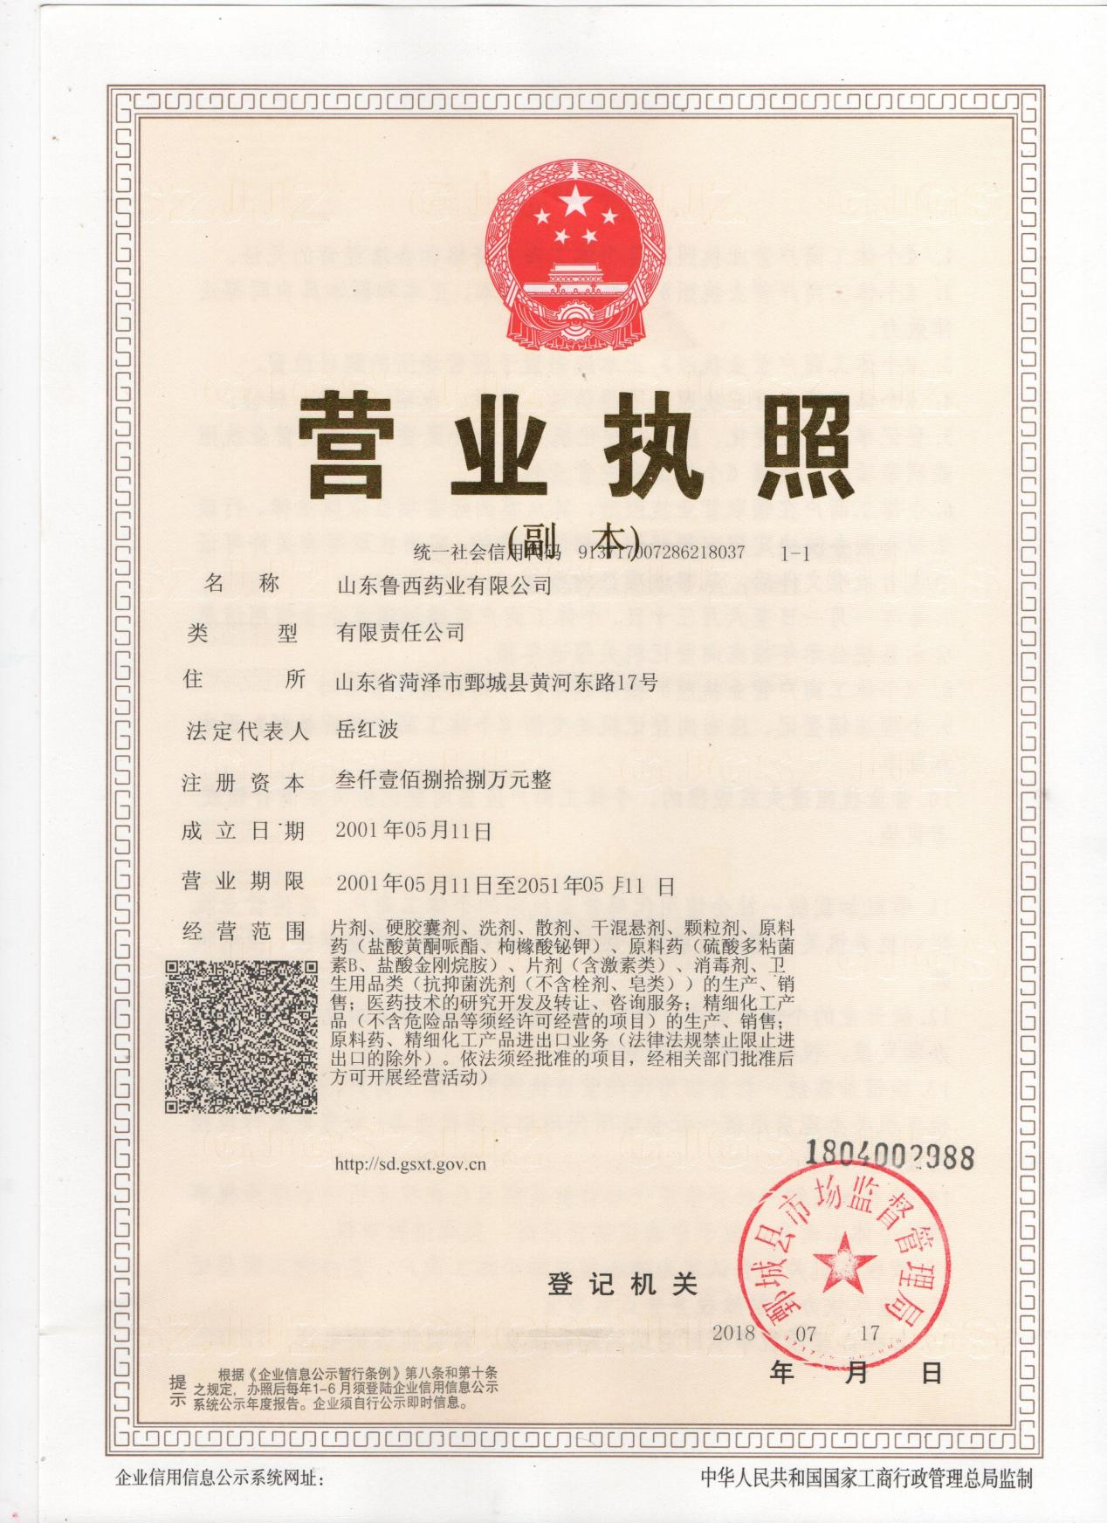

附件二：环境检测报告
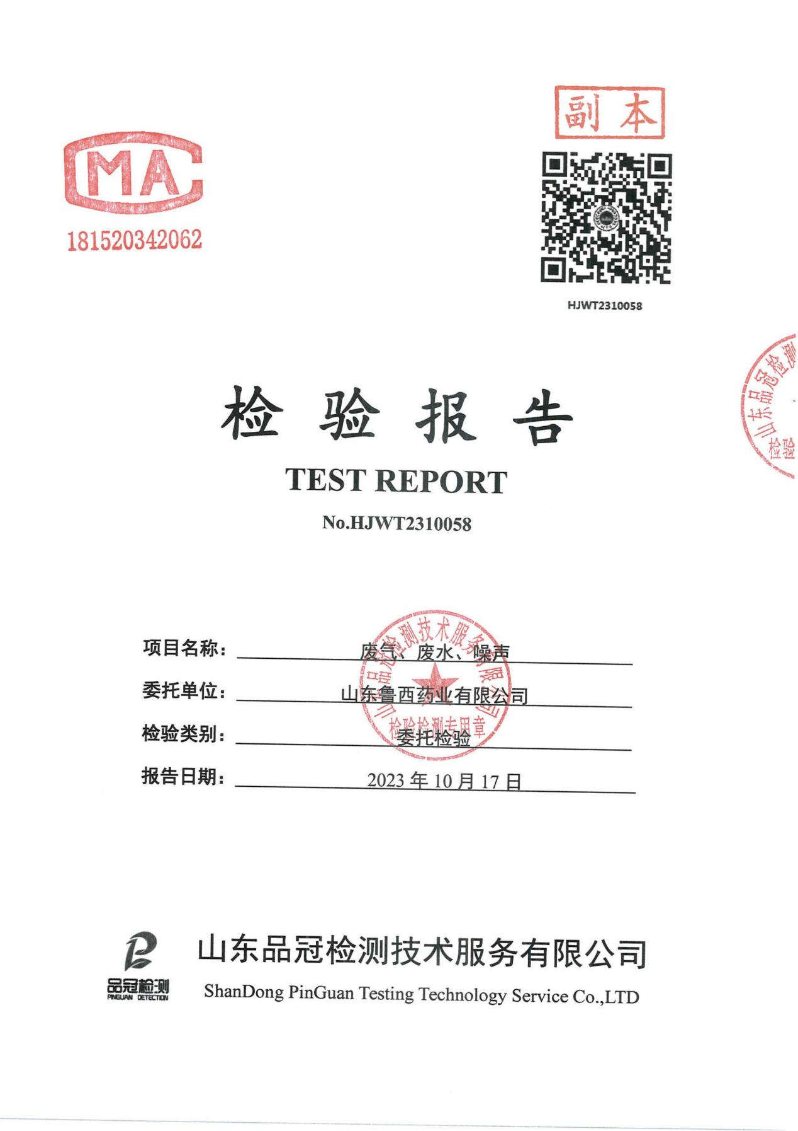
清洁生产审核前

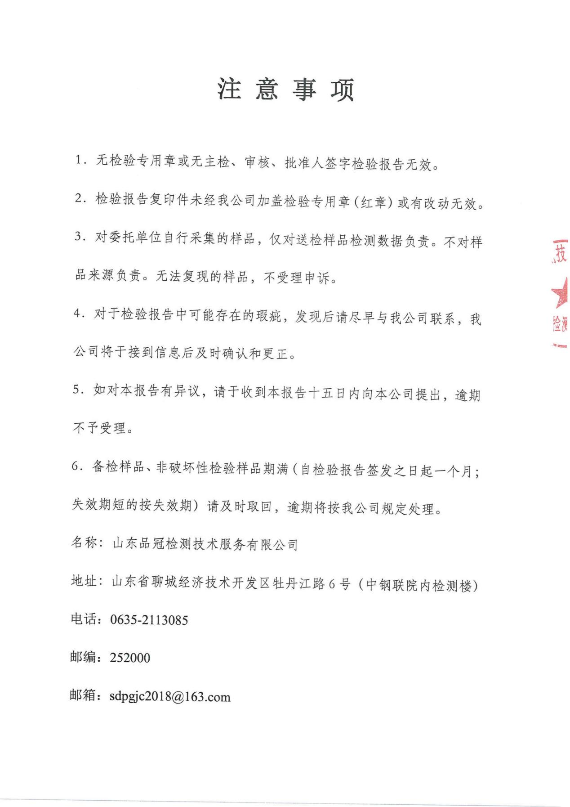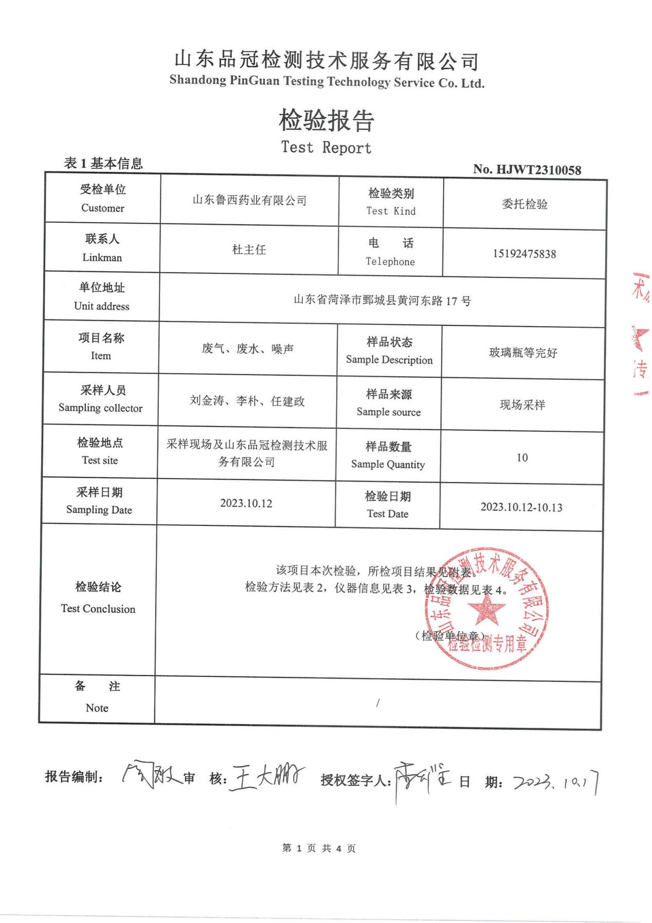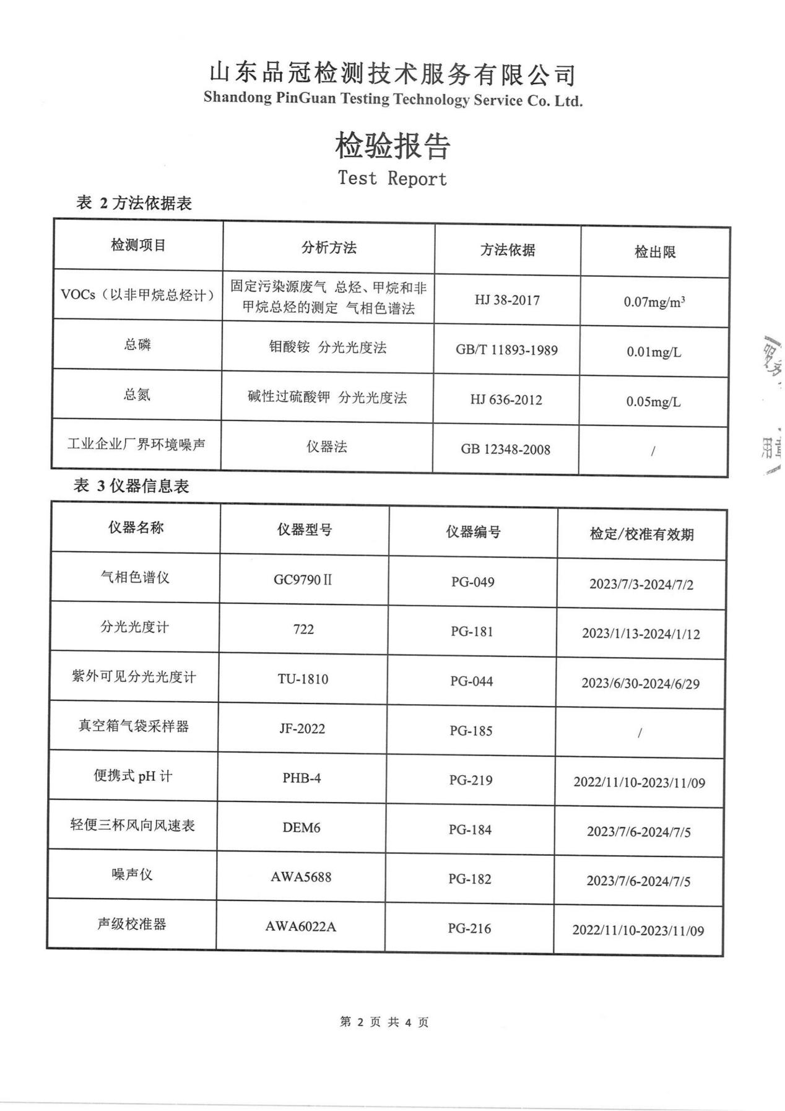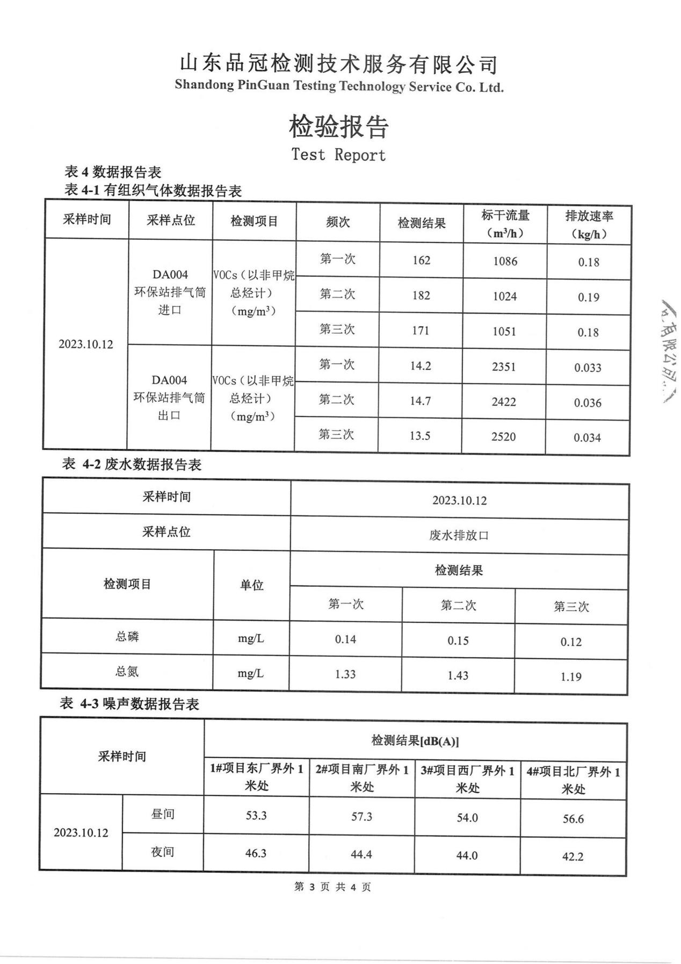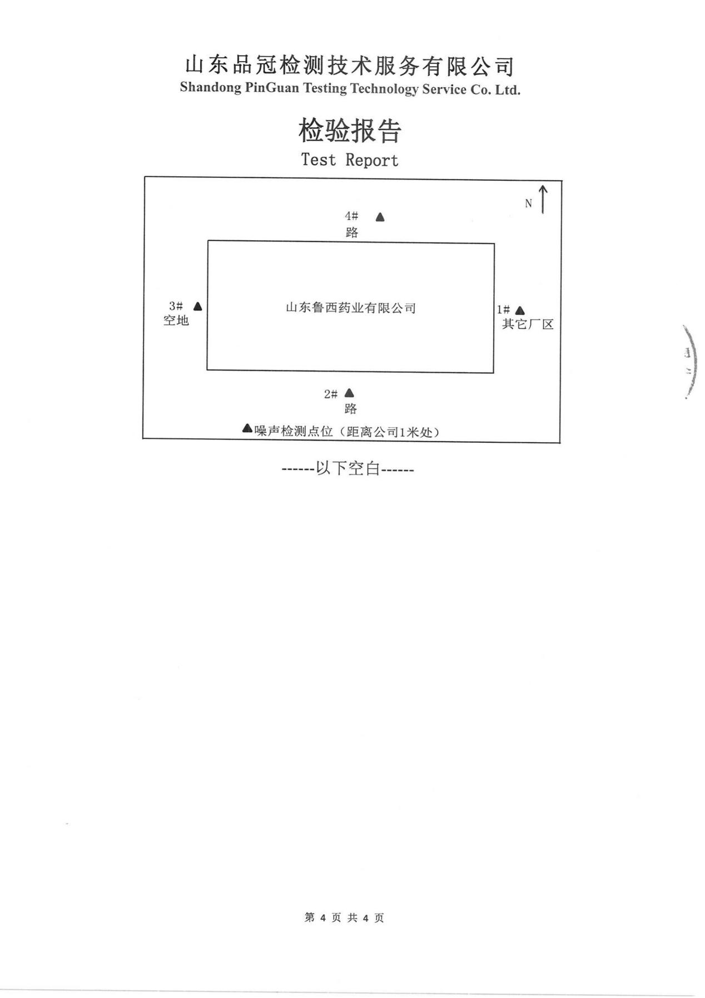

方案实施后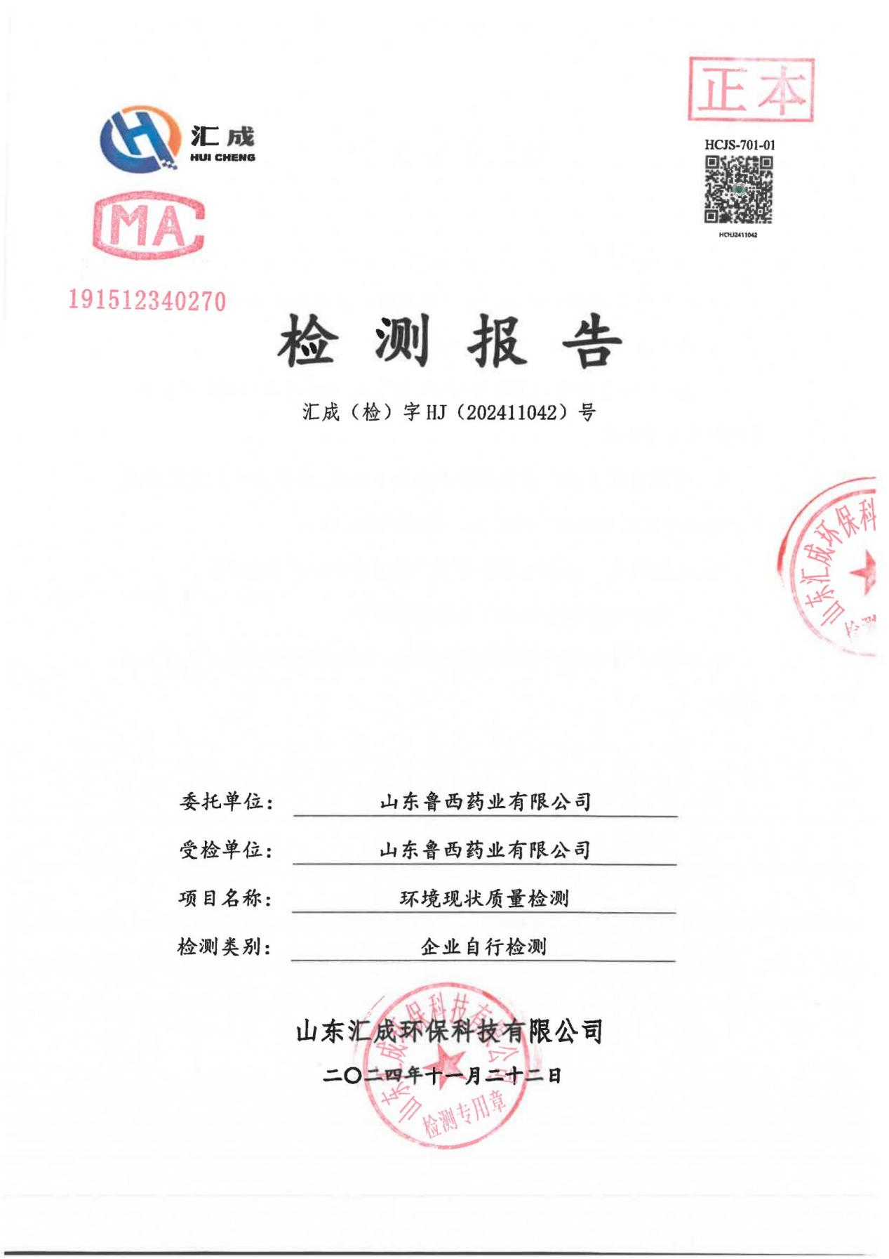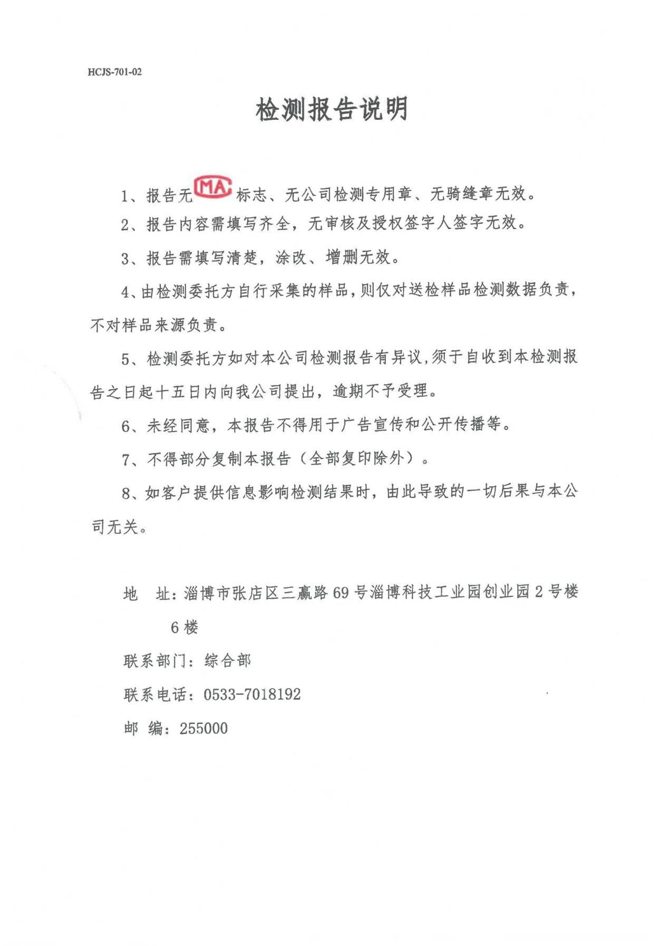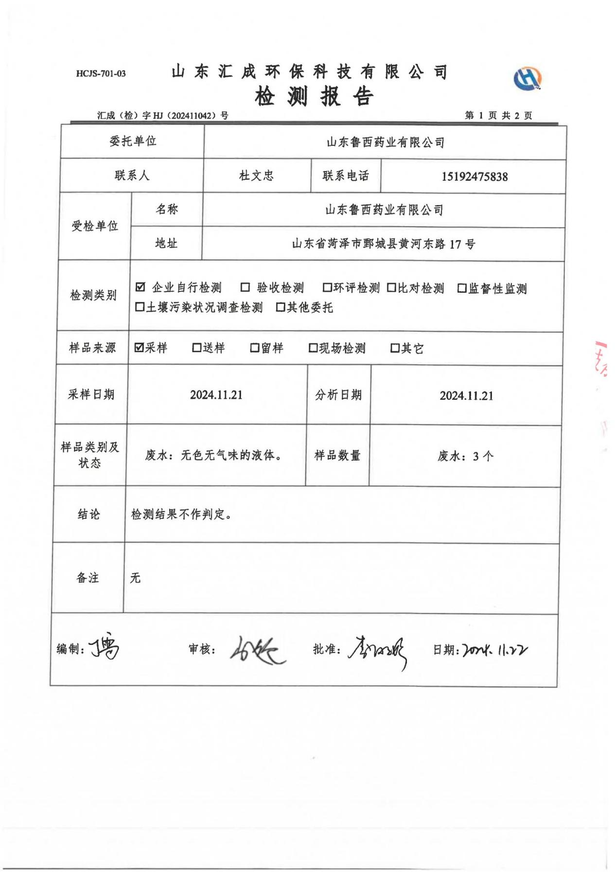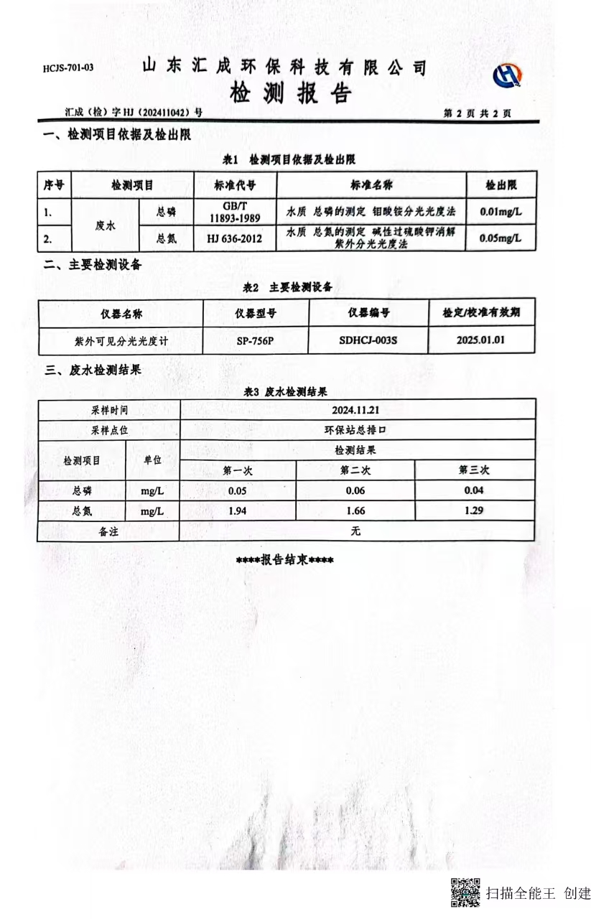

附件三：危废处置合同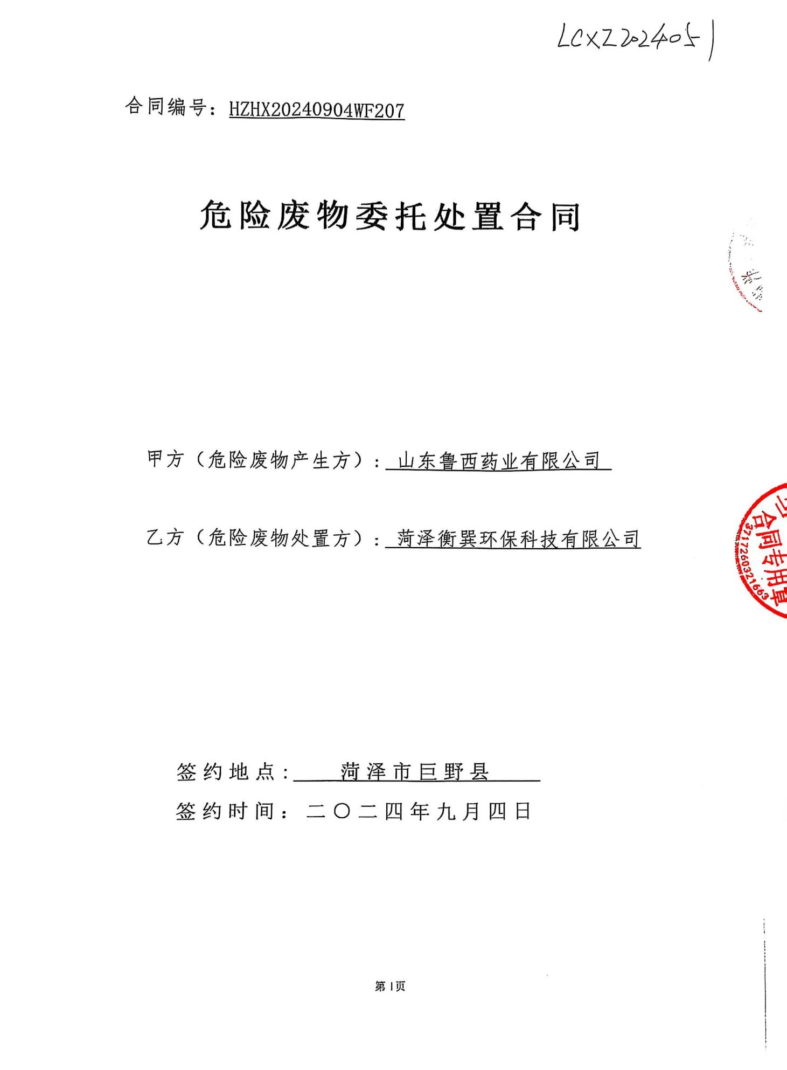
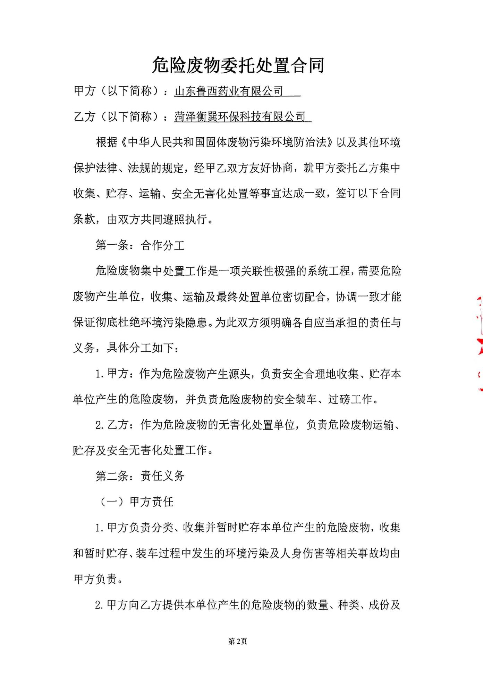
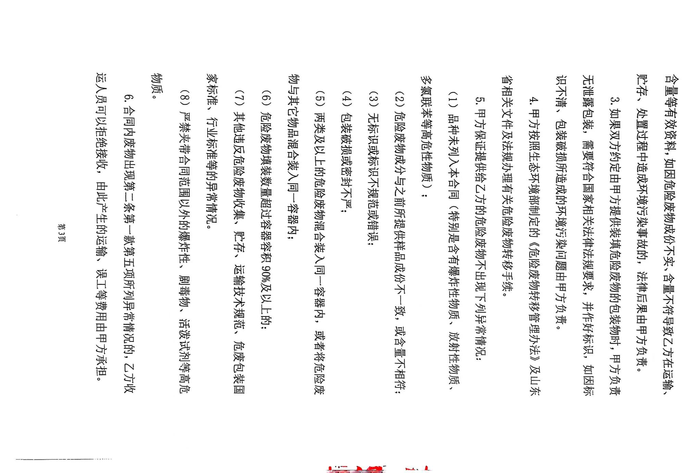
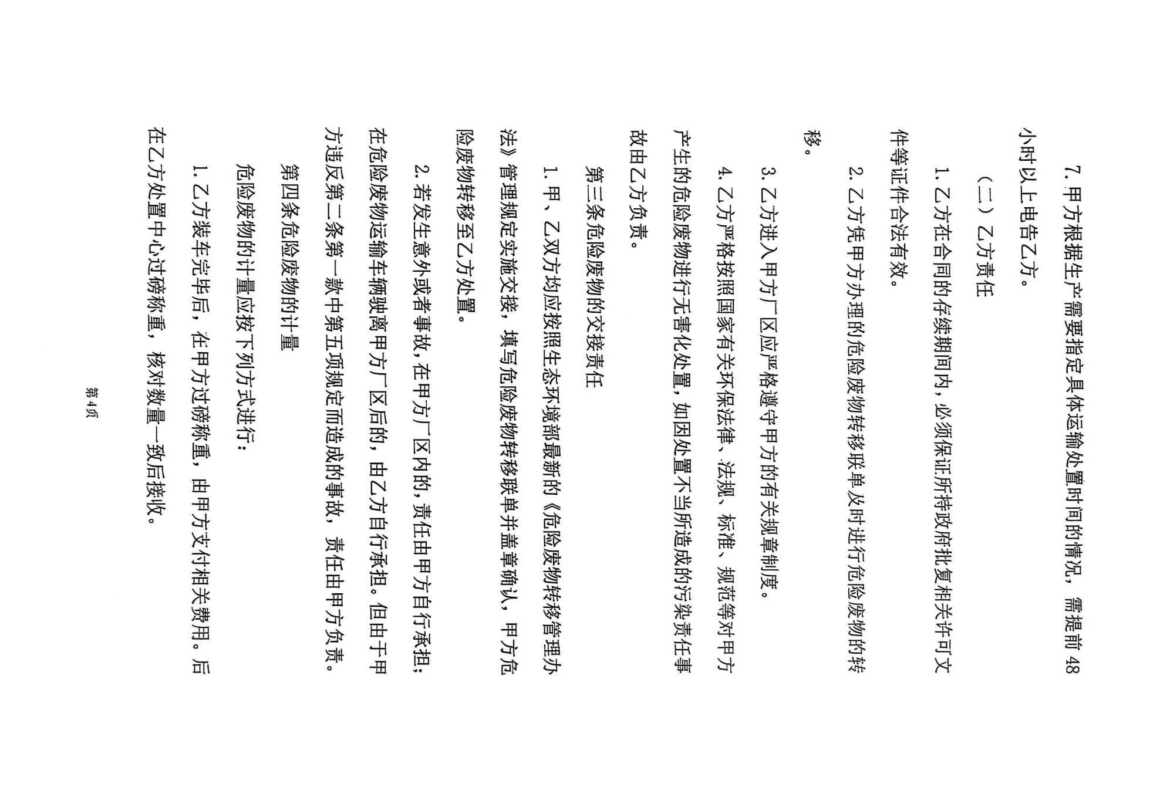

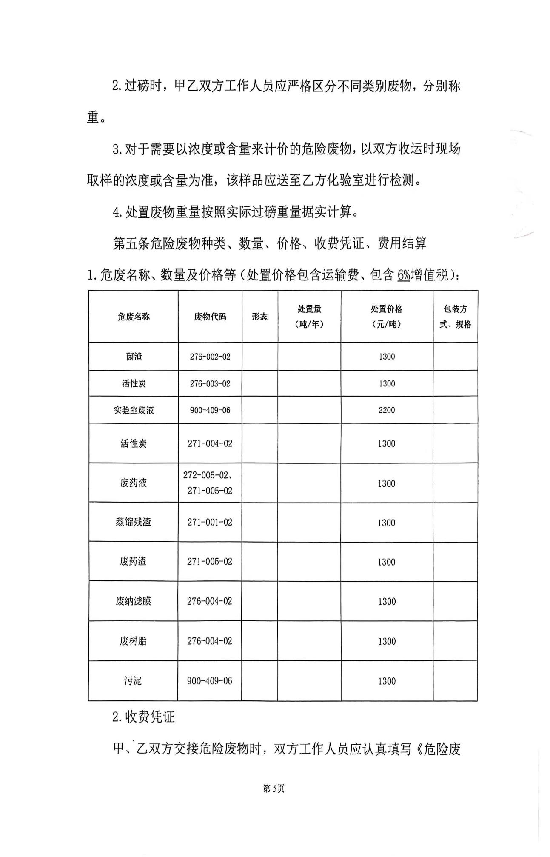
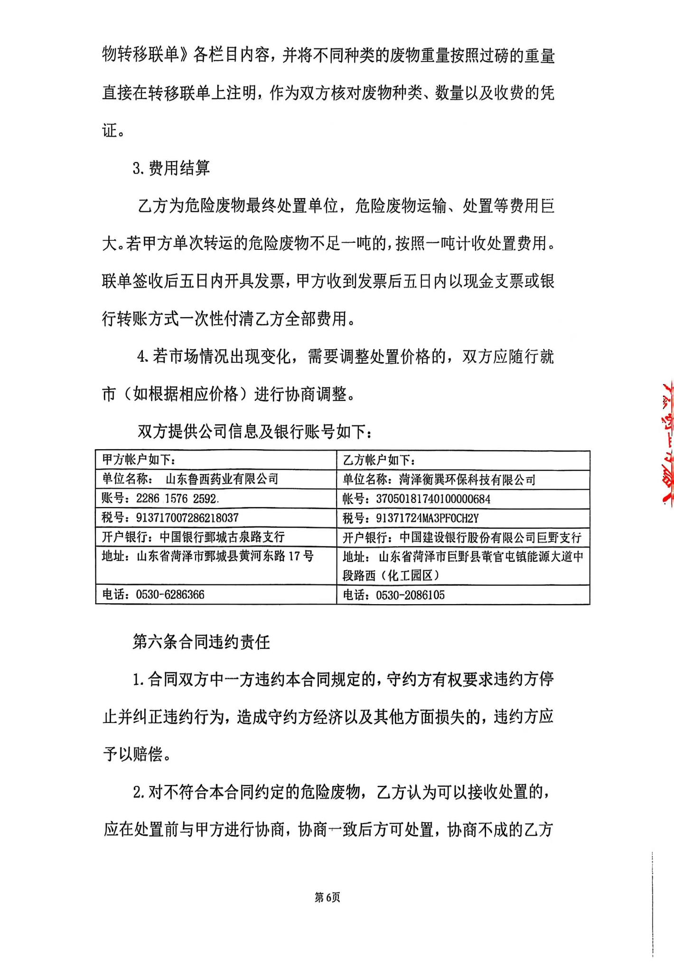
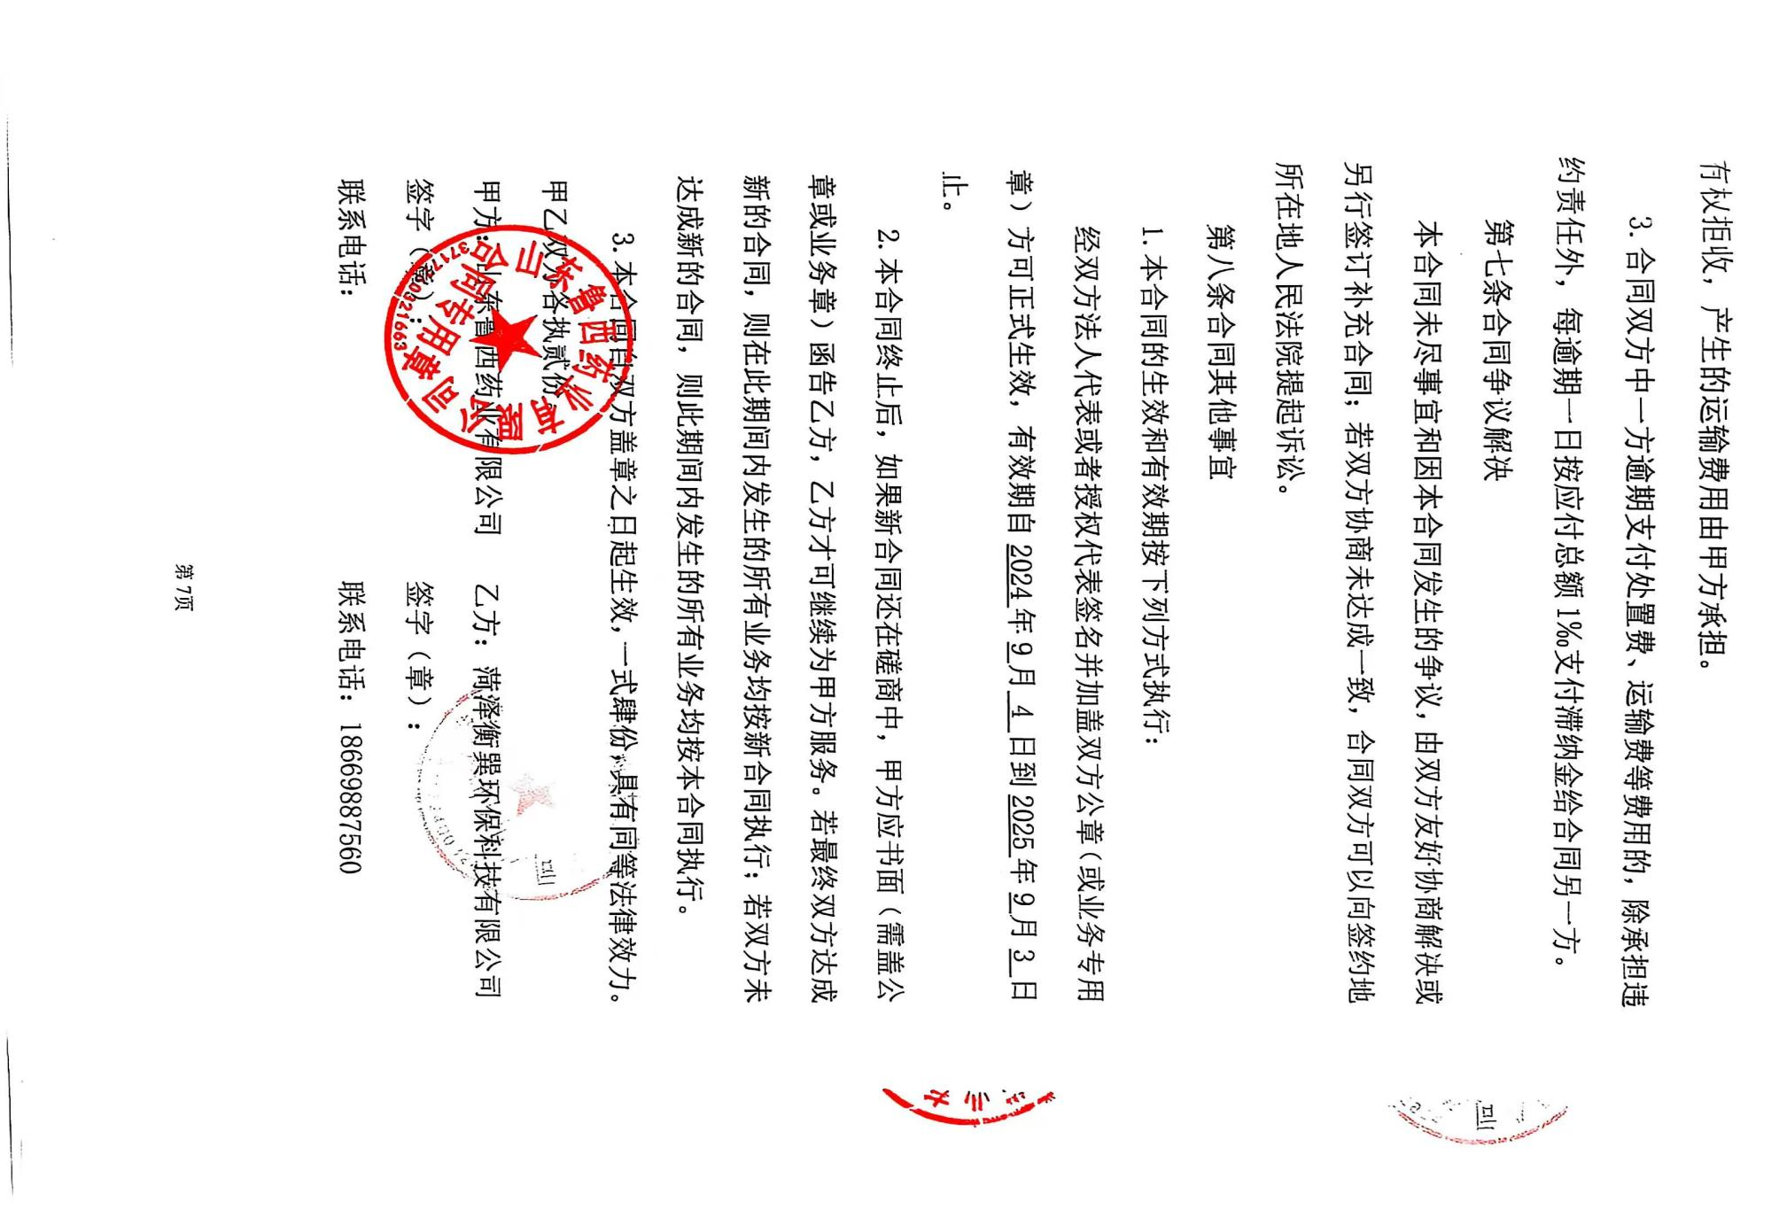

附件四：排污许可证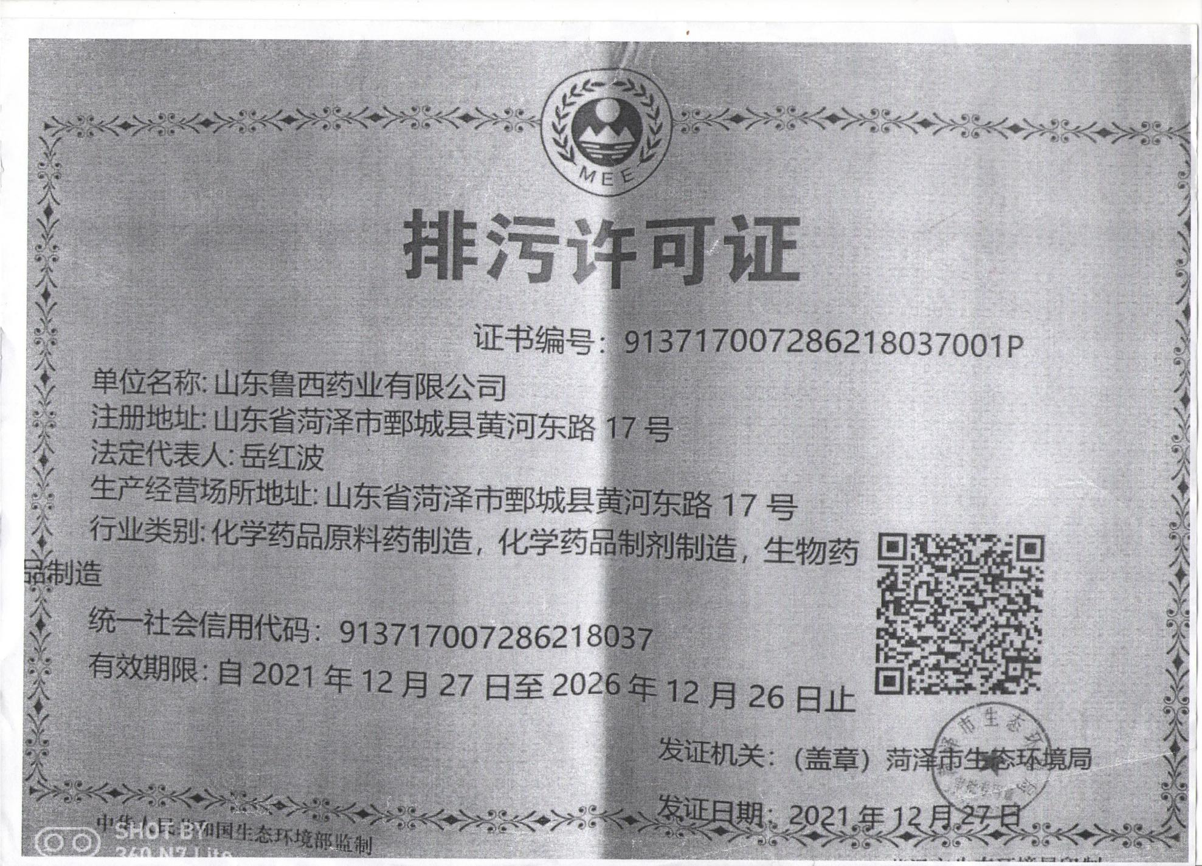

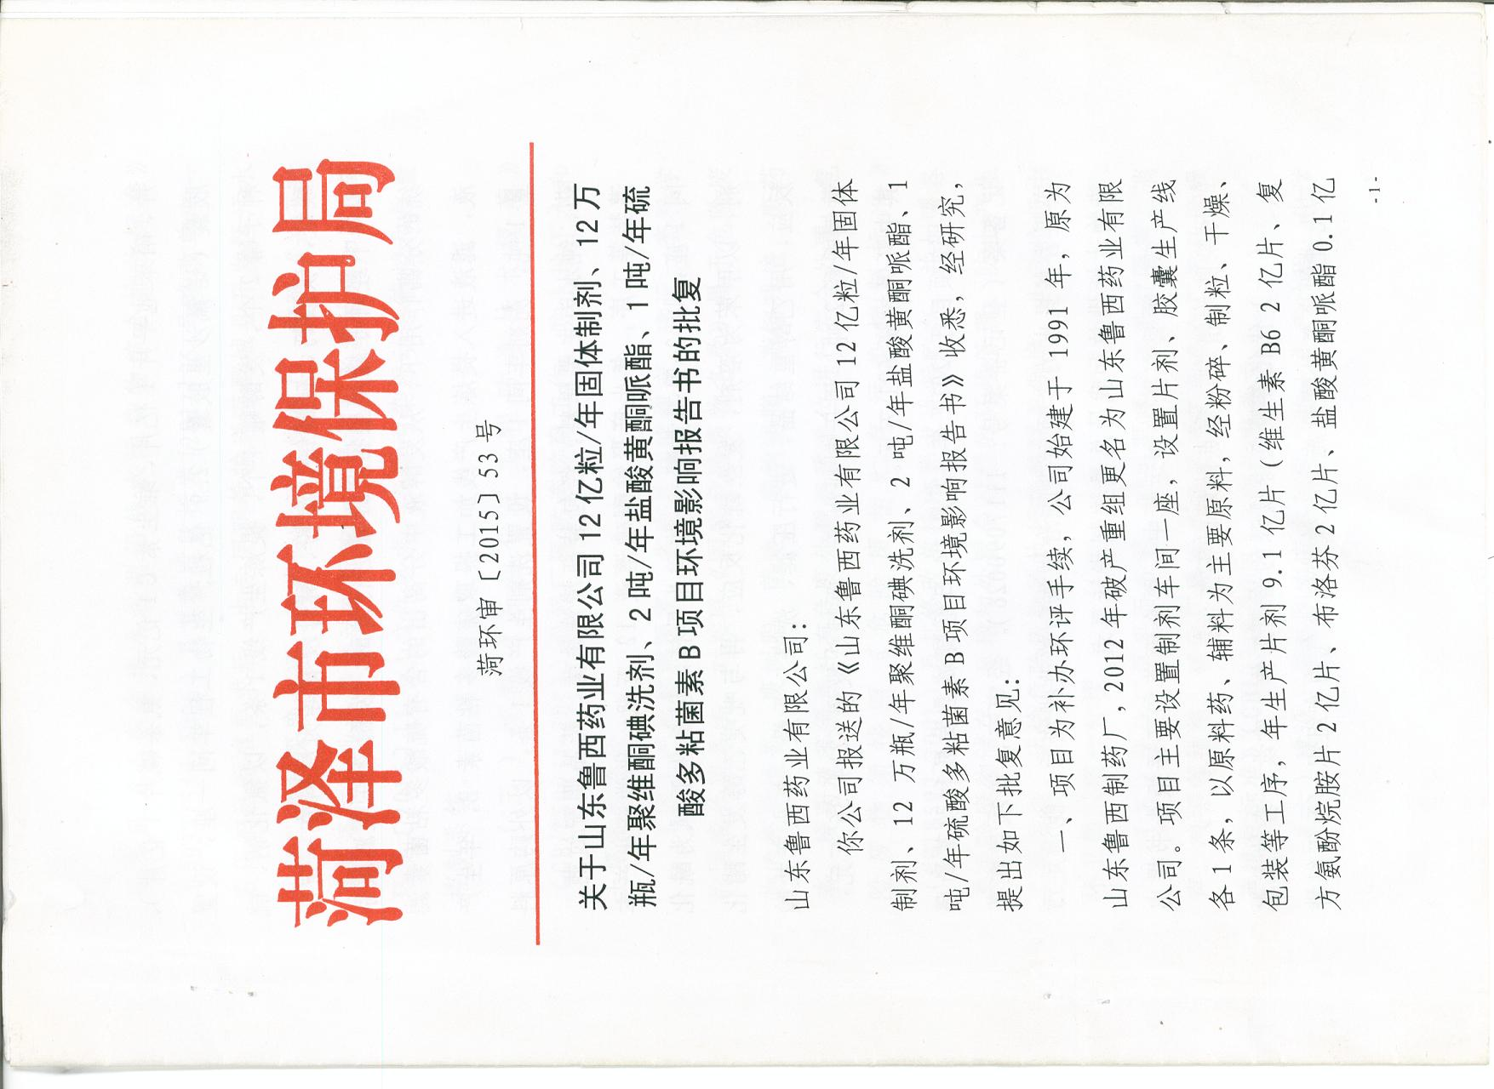
附件五：环评批复
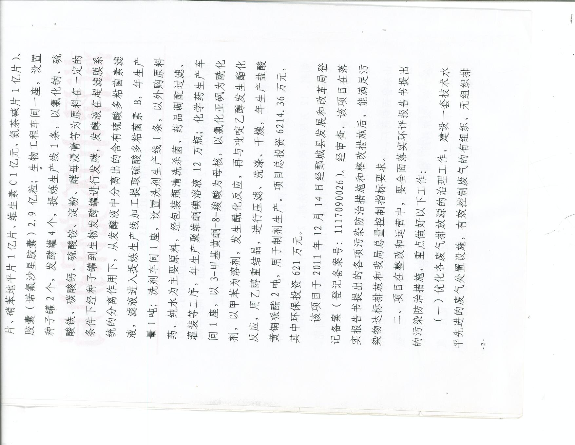

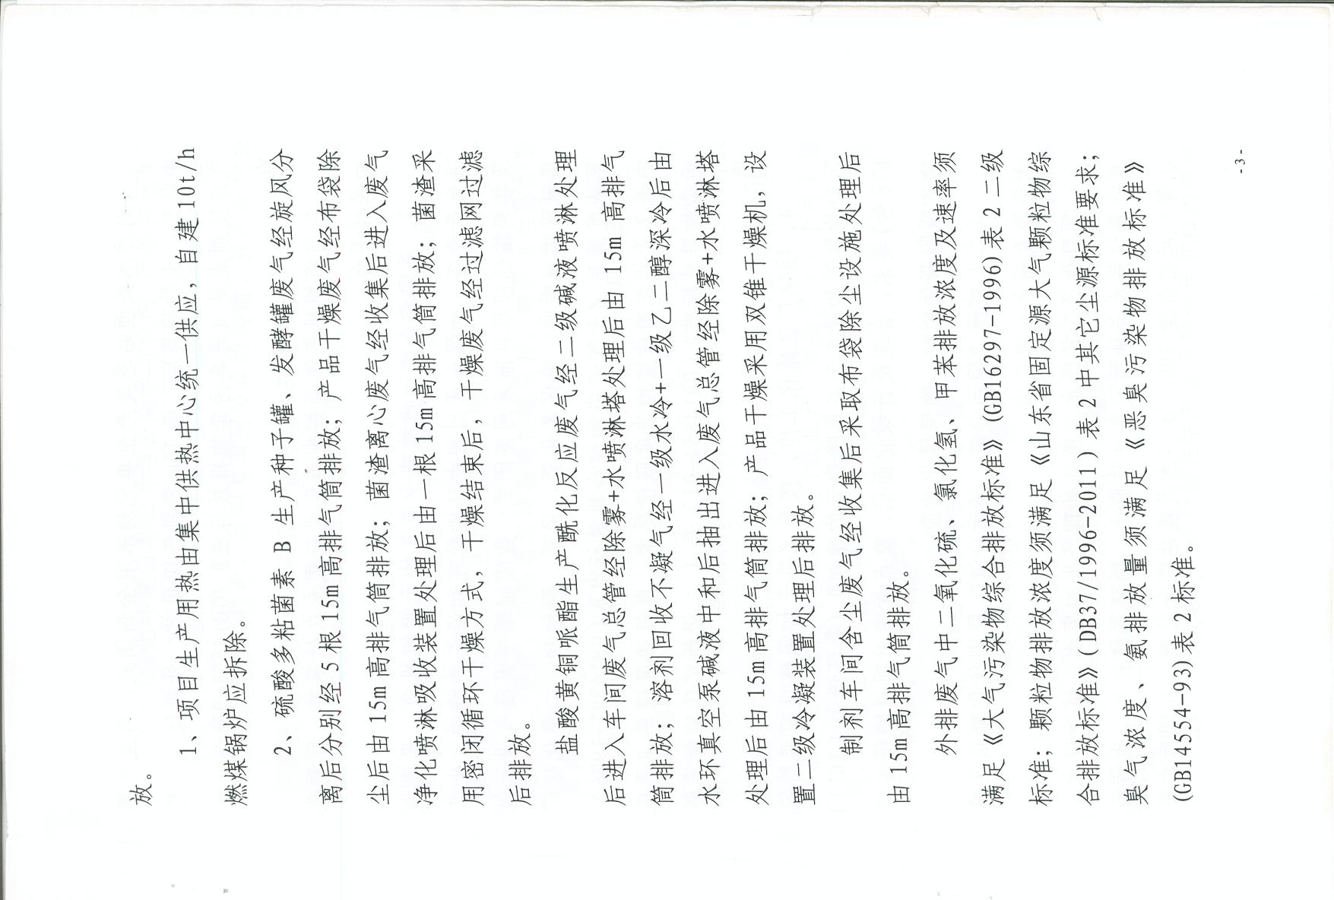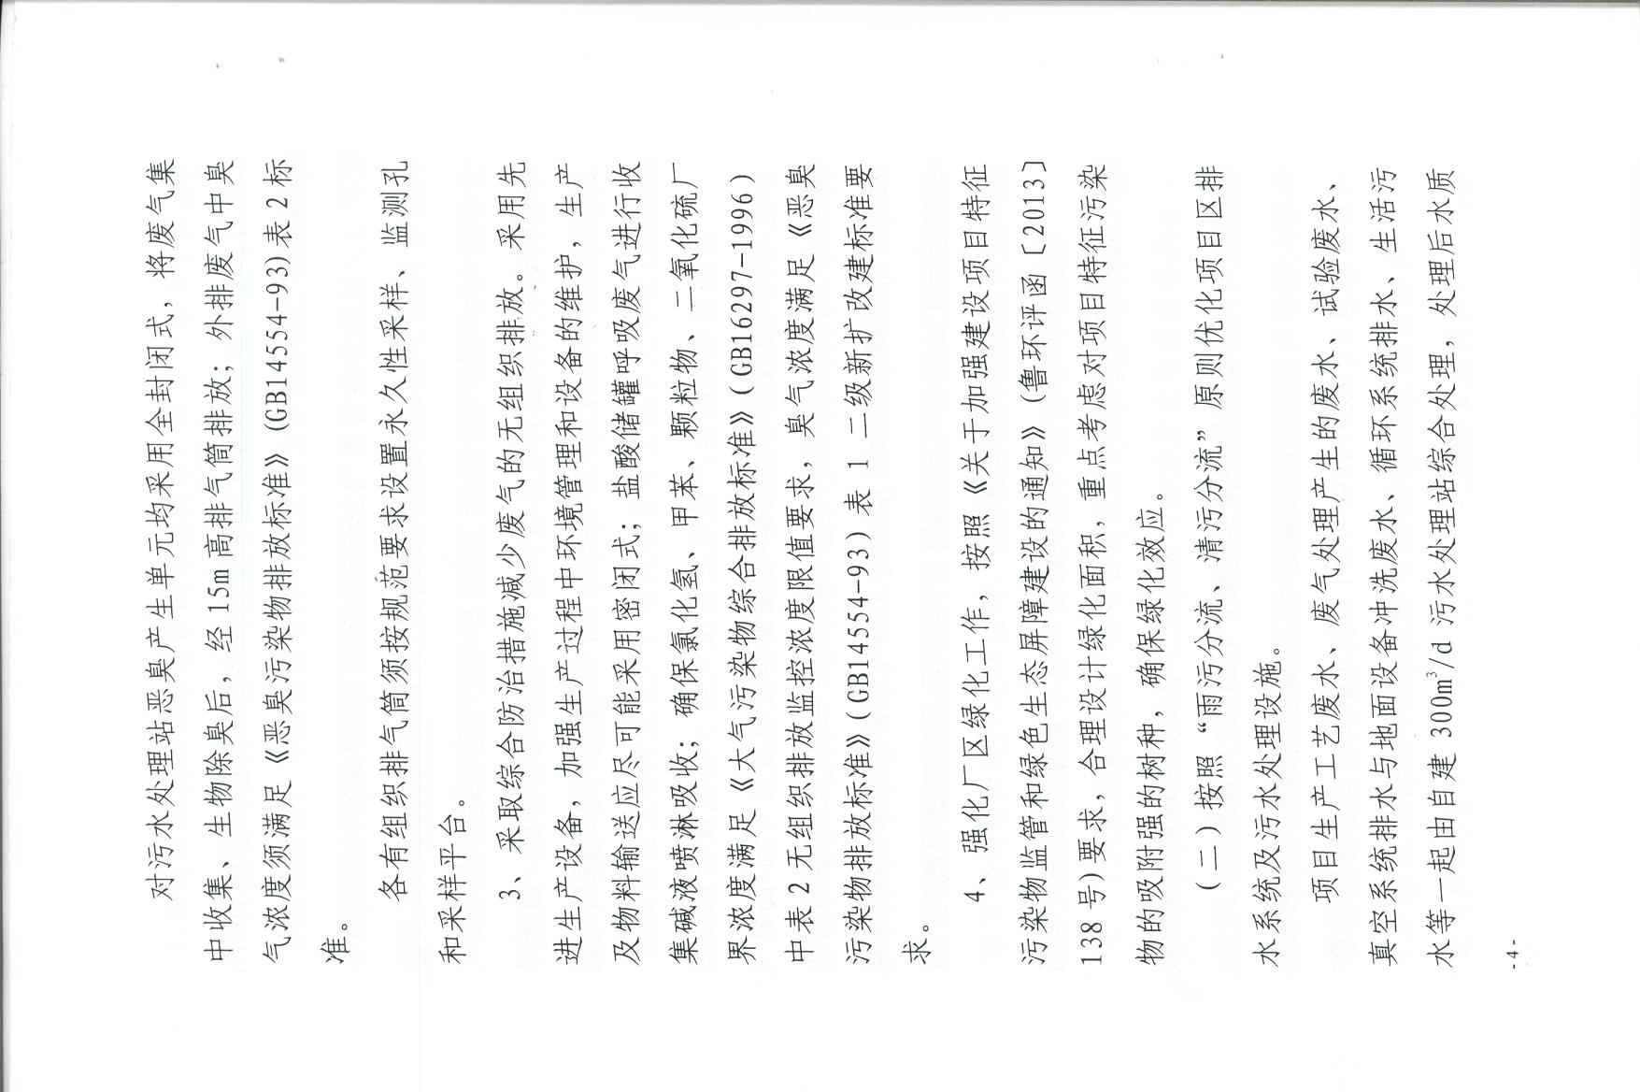

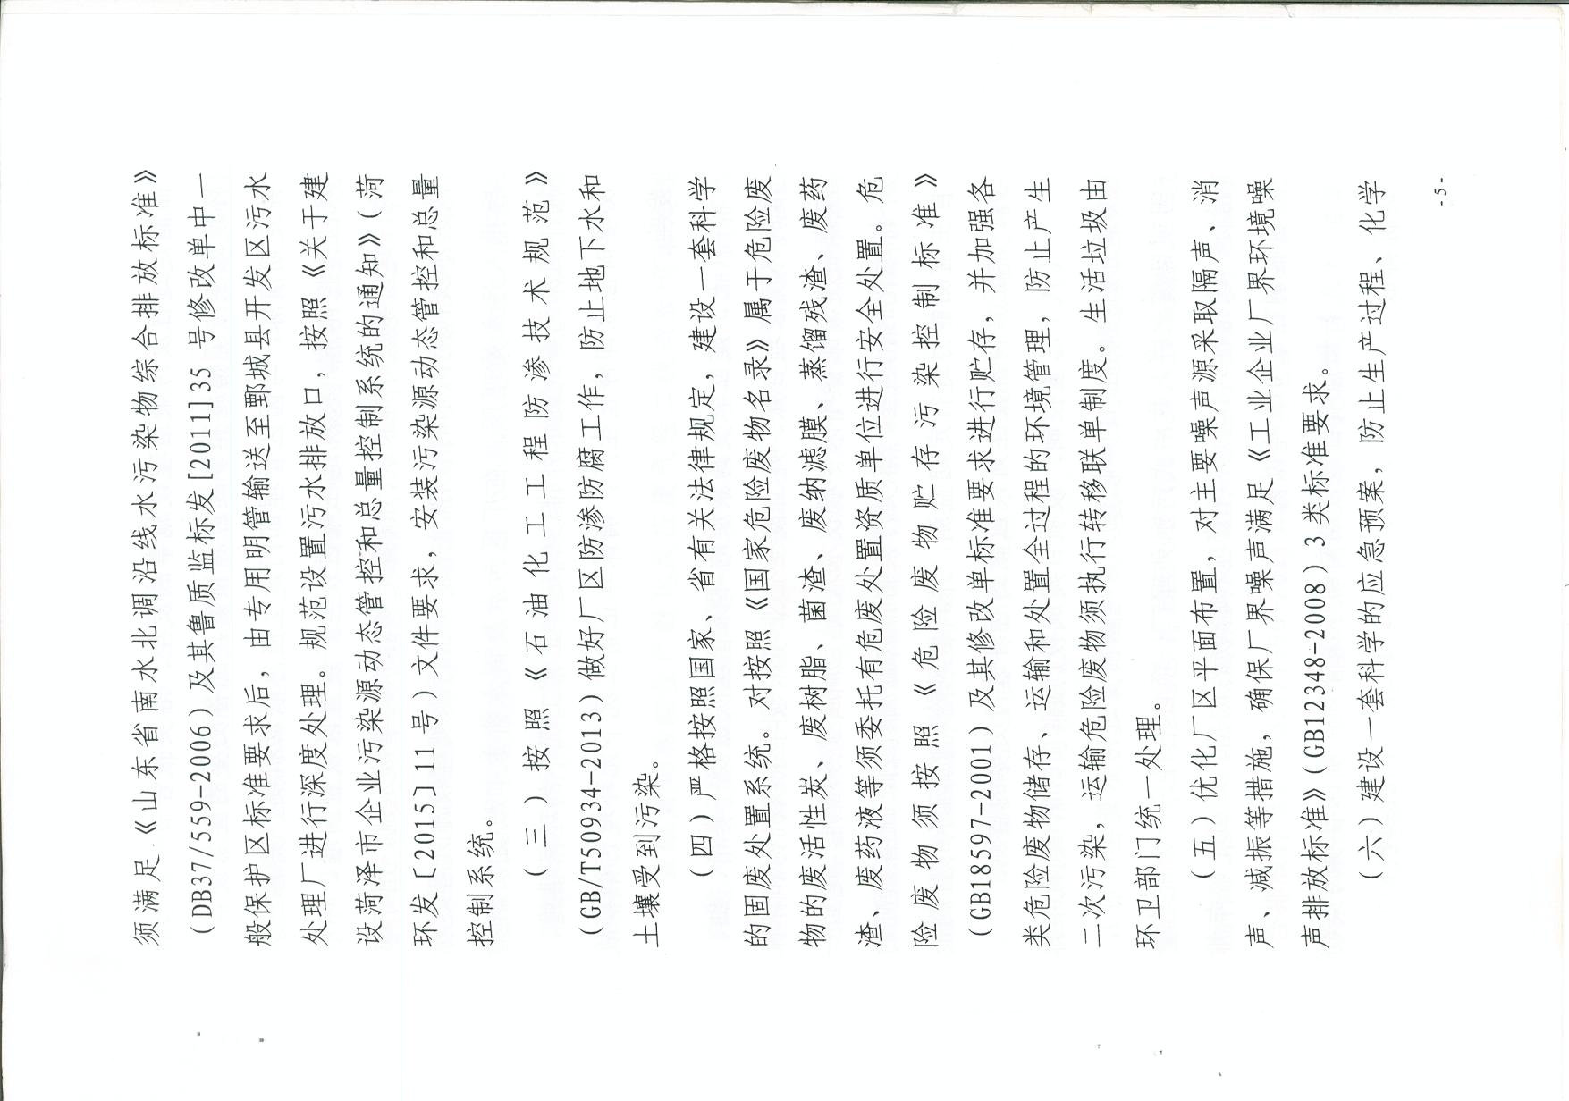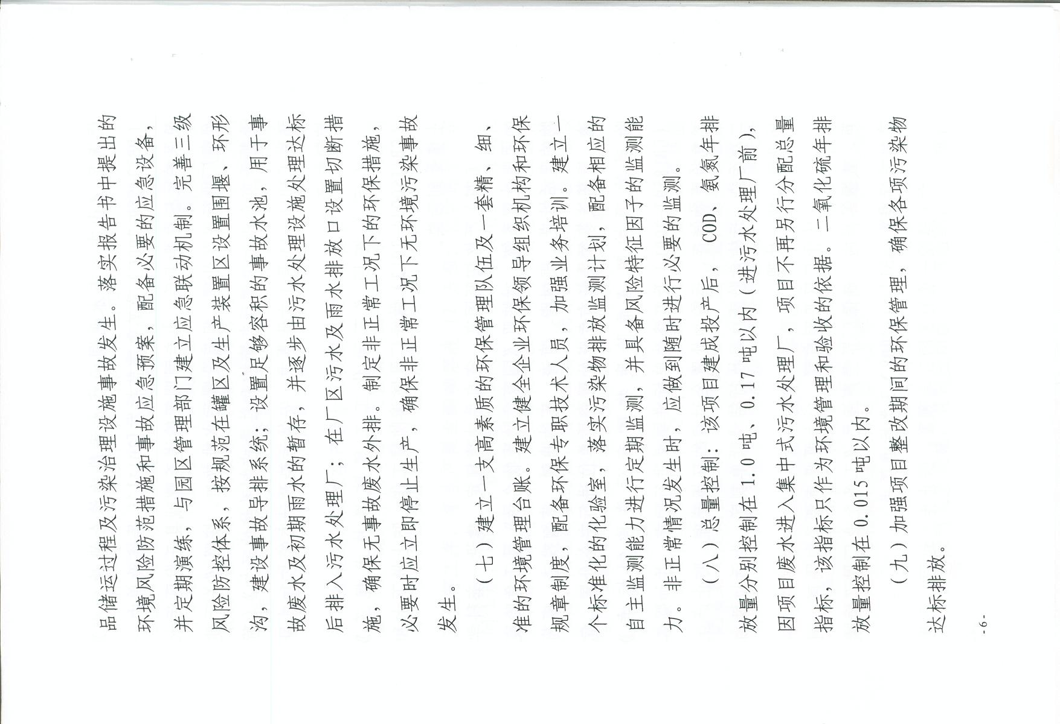
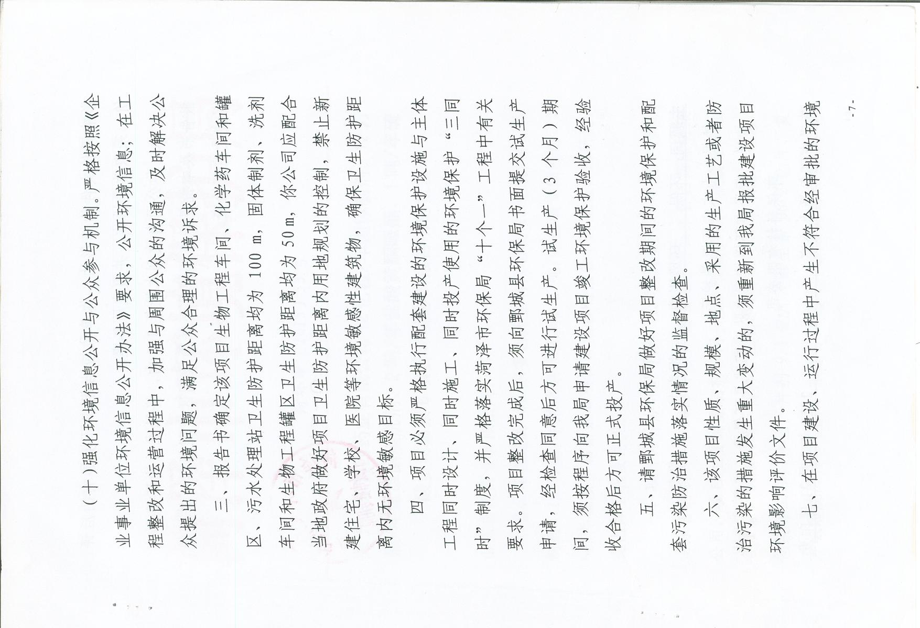
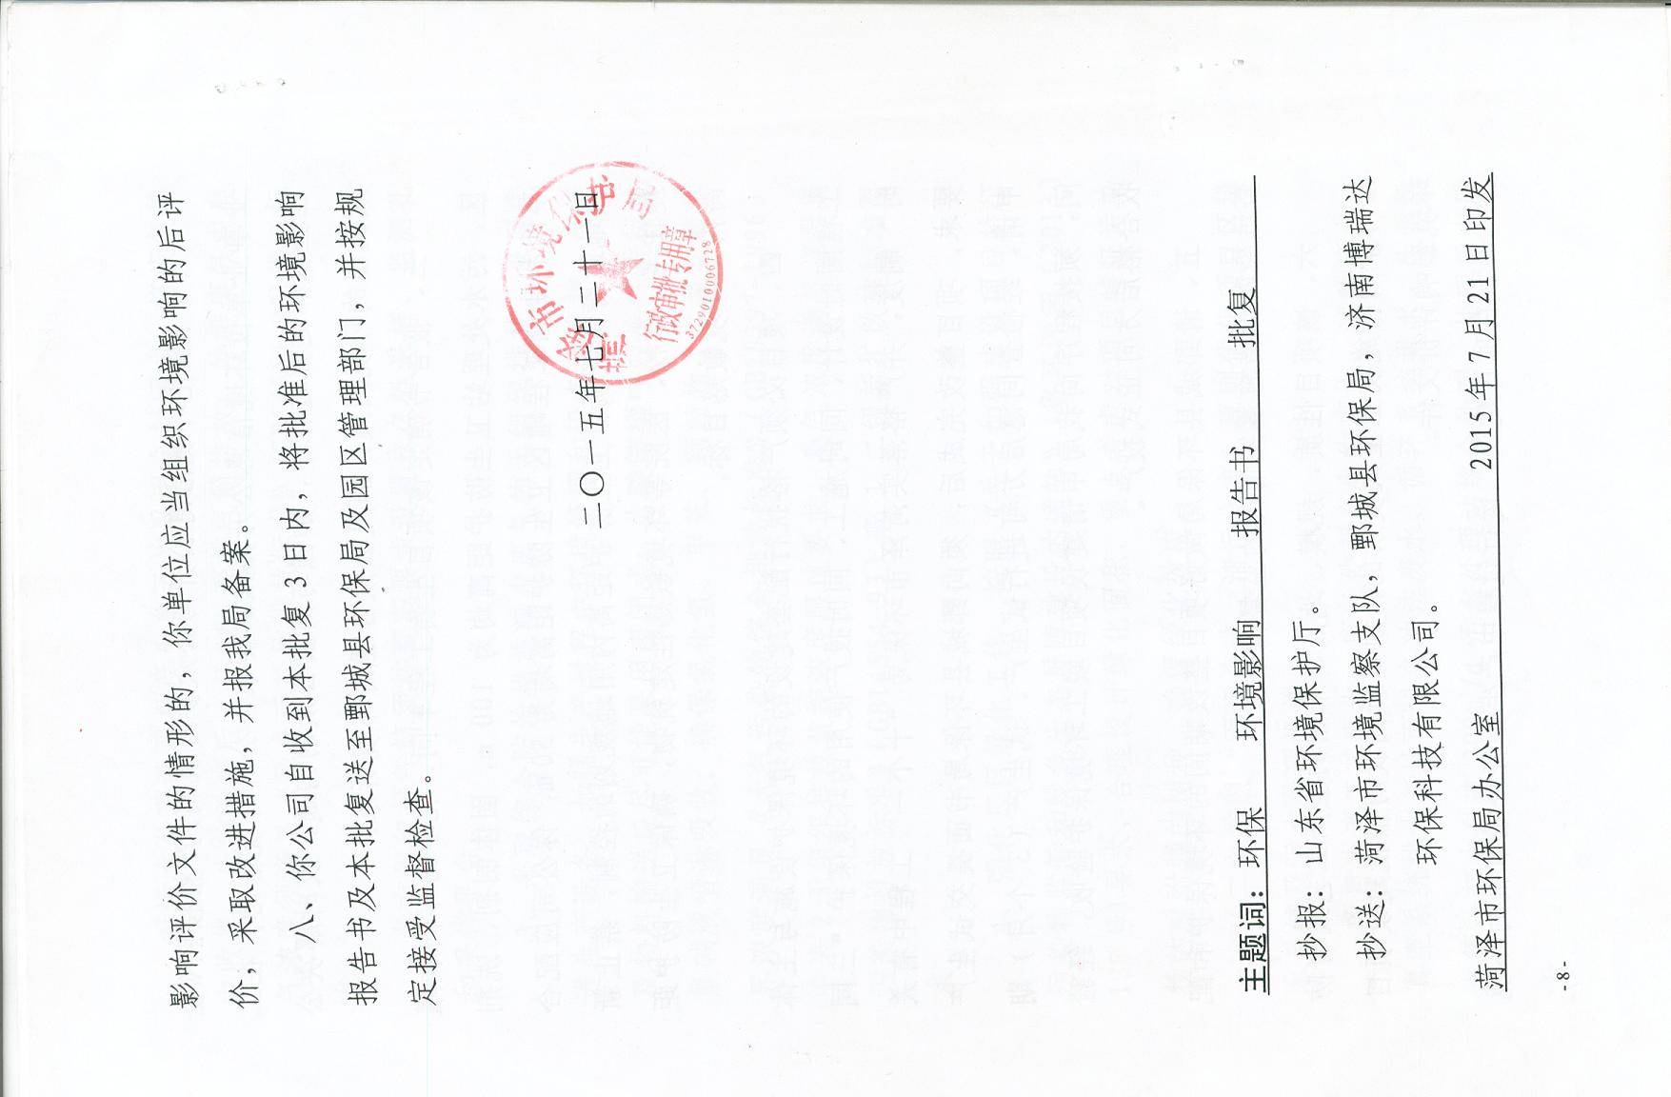

附件六：污水处理协议
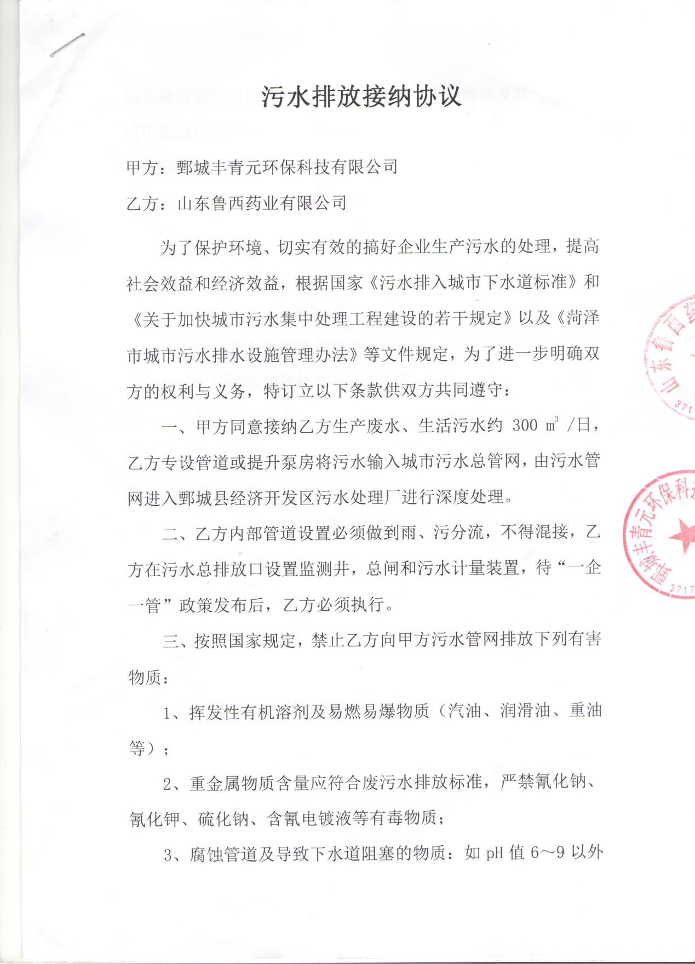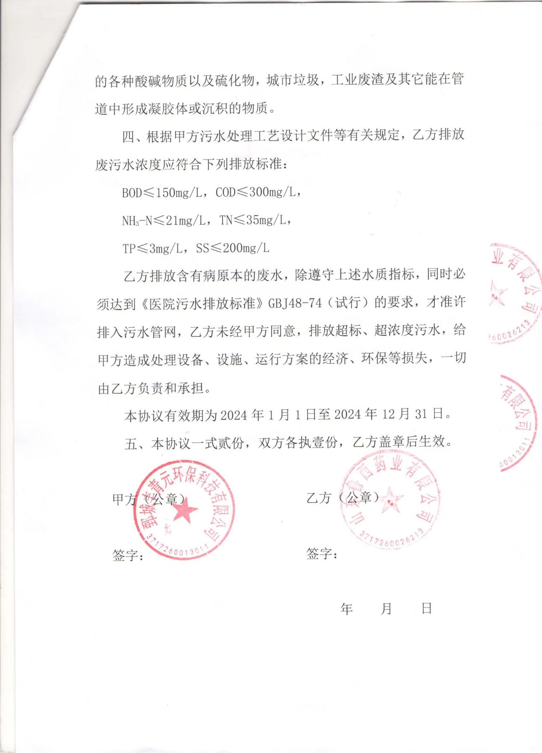

附件七：相关技改资料
合同
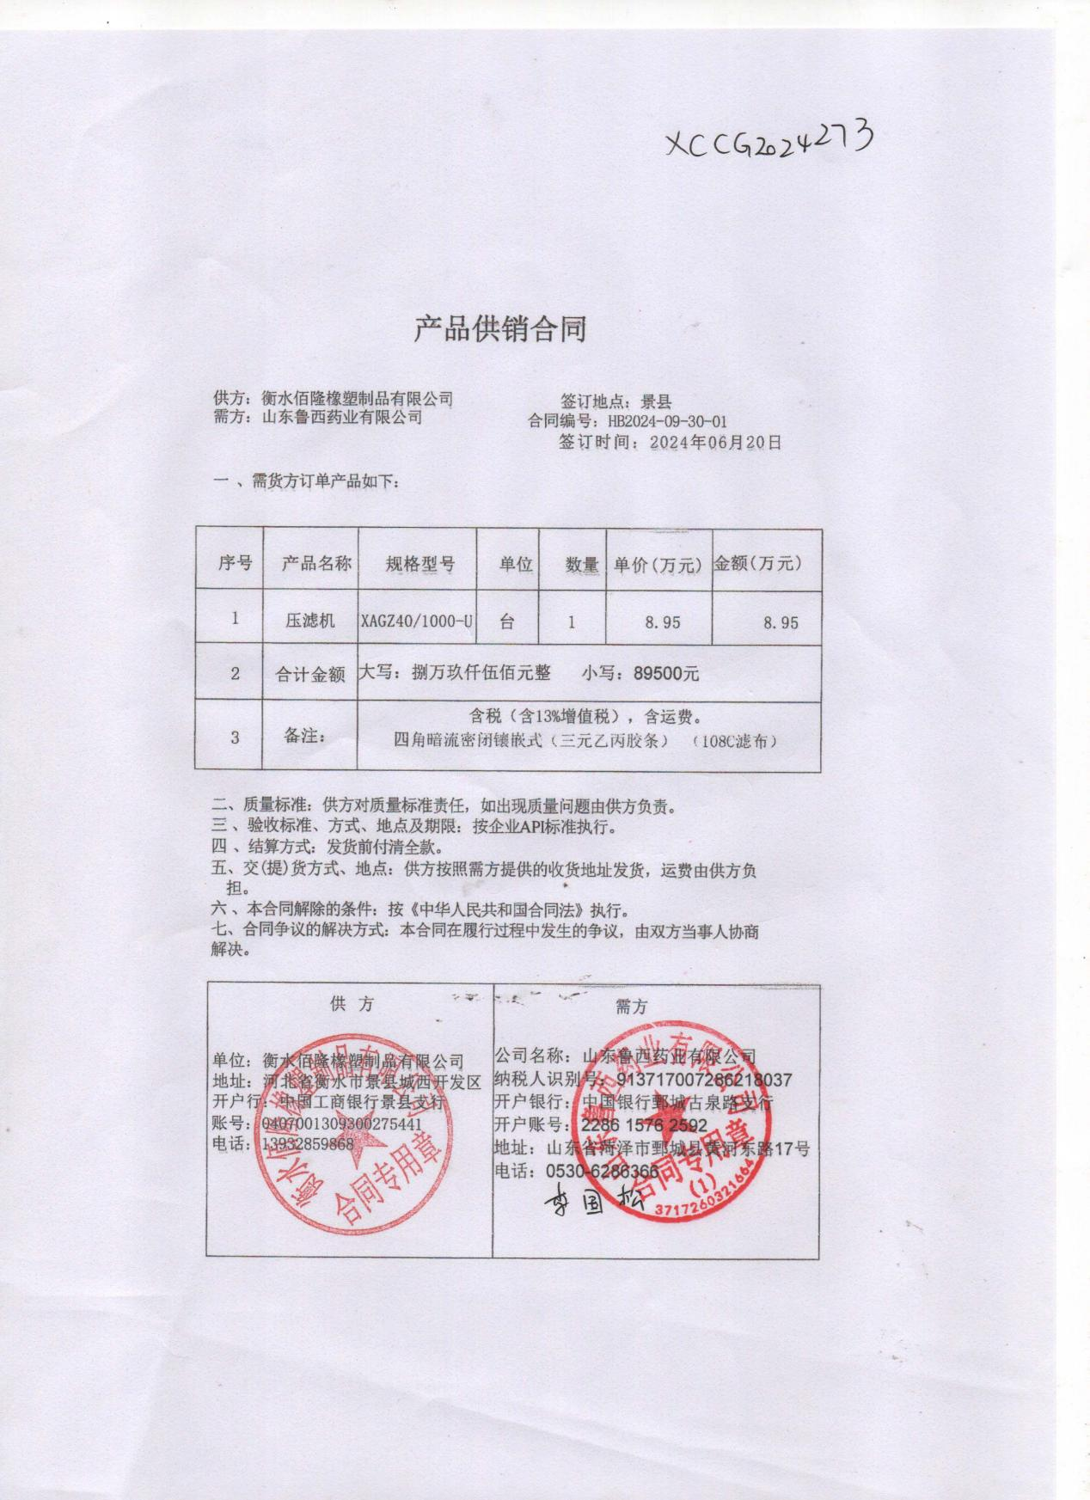

发票
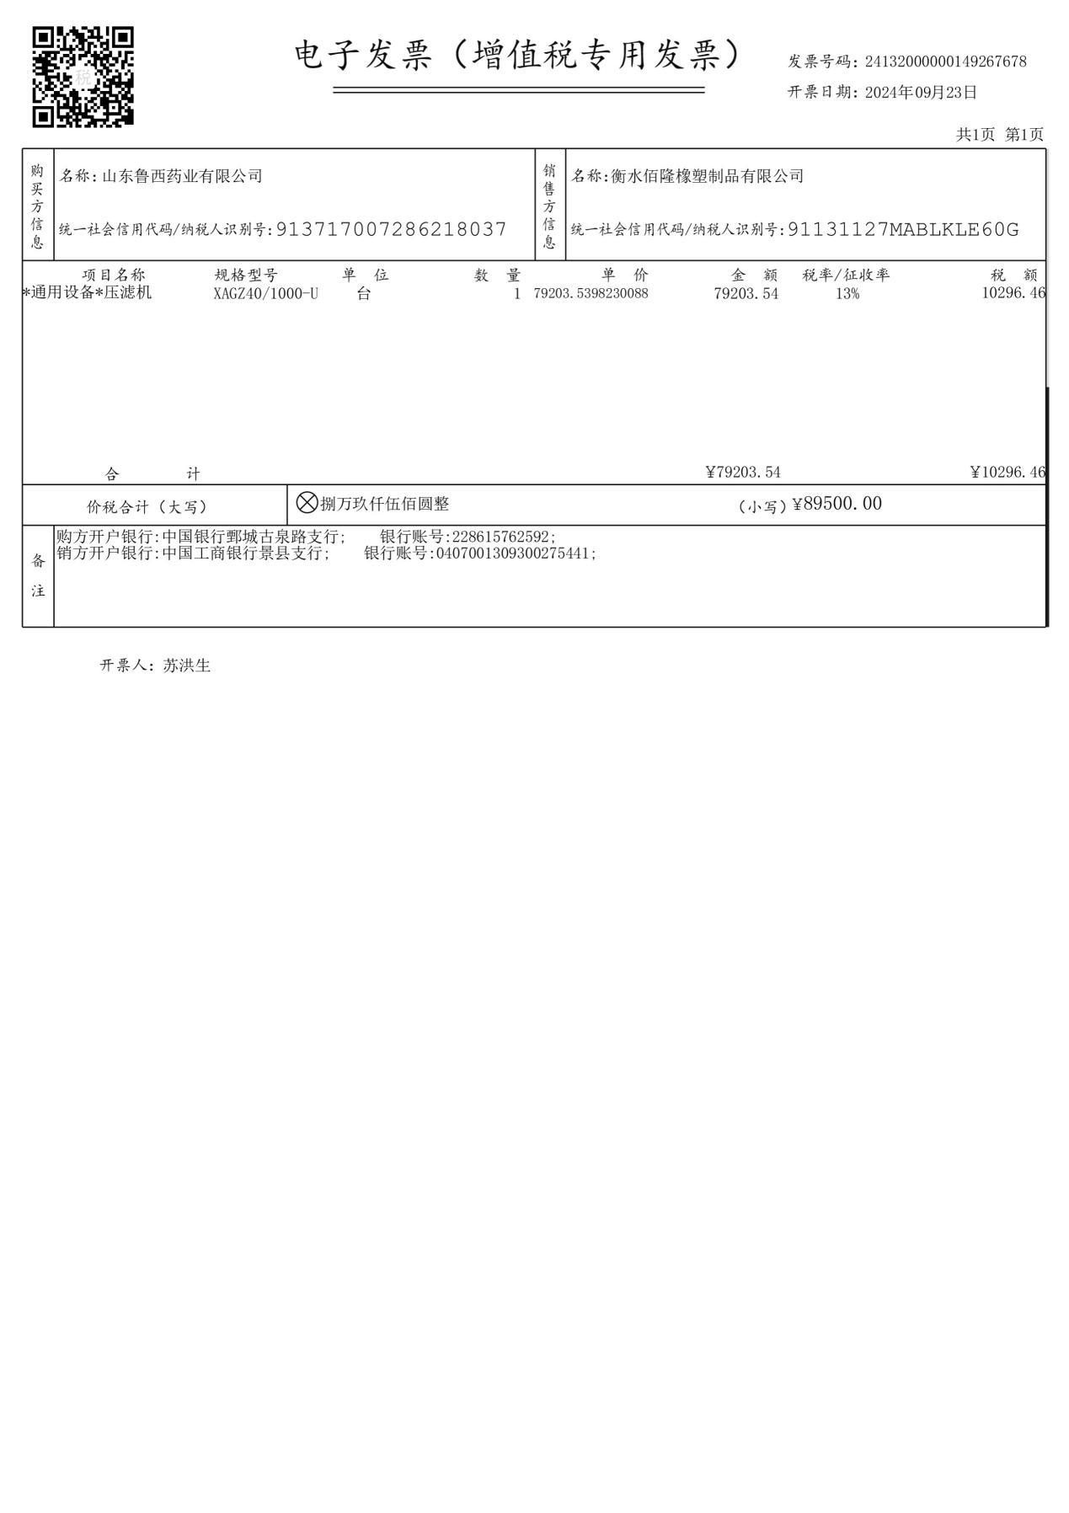

附件八：清洁生产公示照片
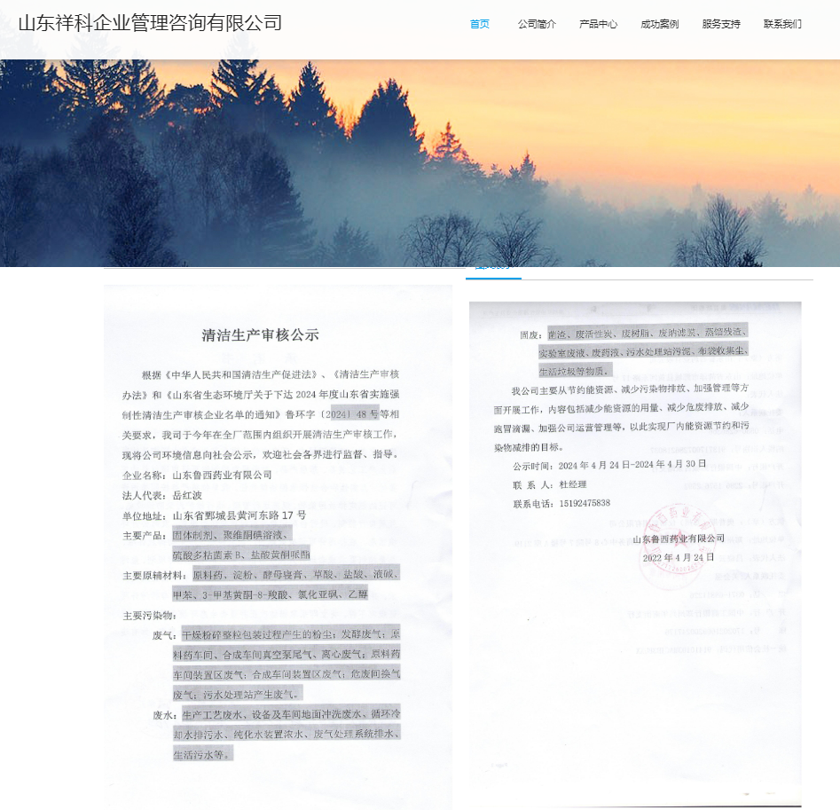

附件九：应急预案备案表
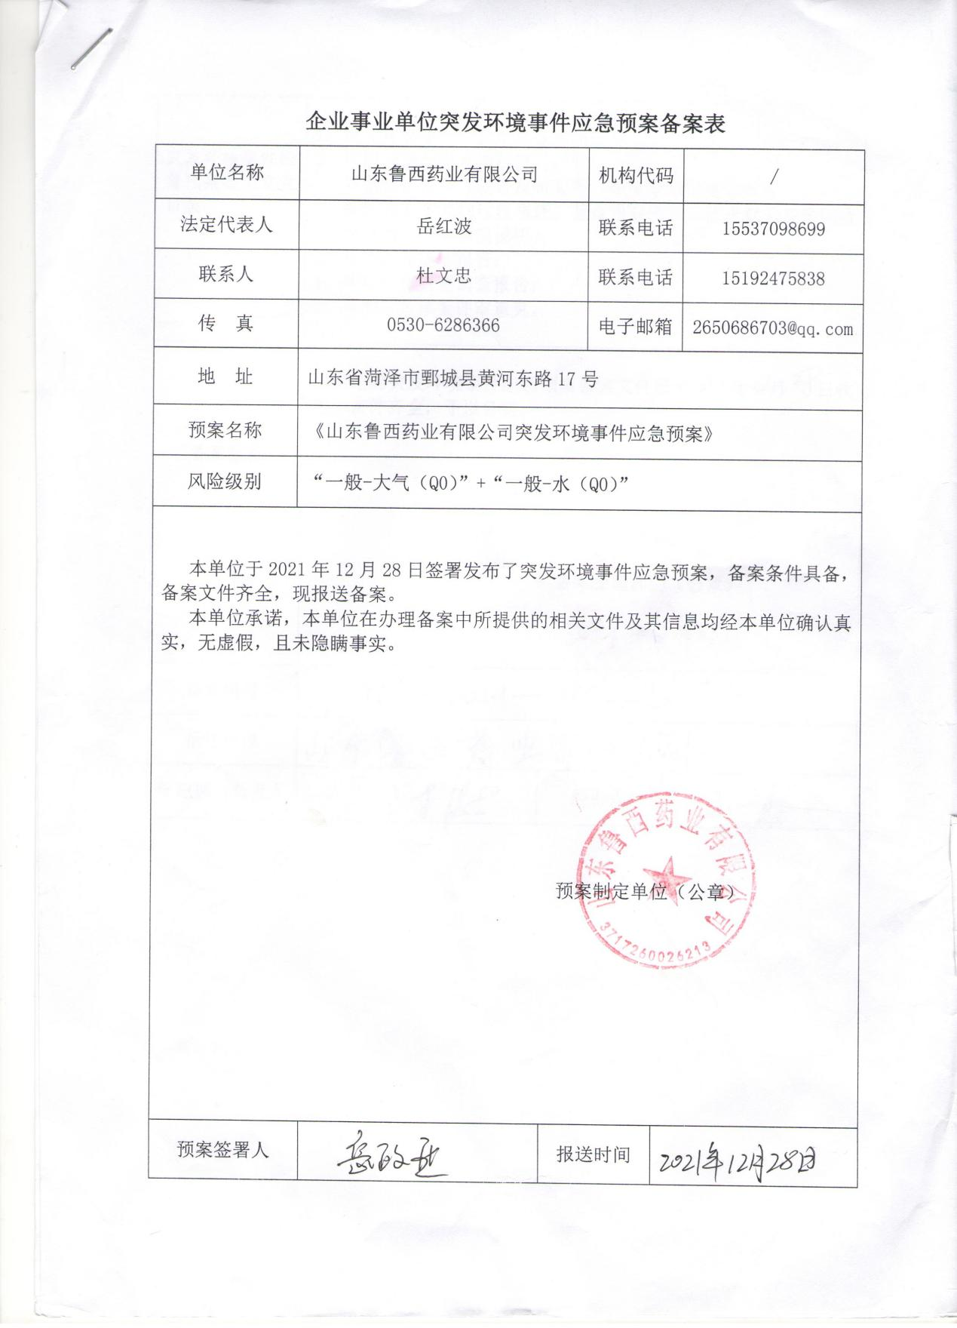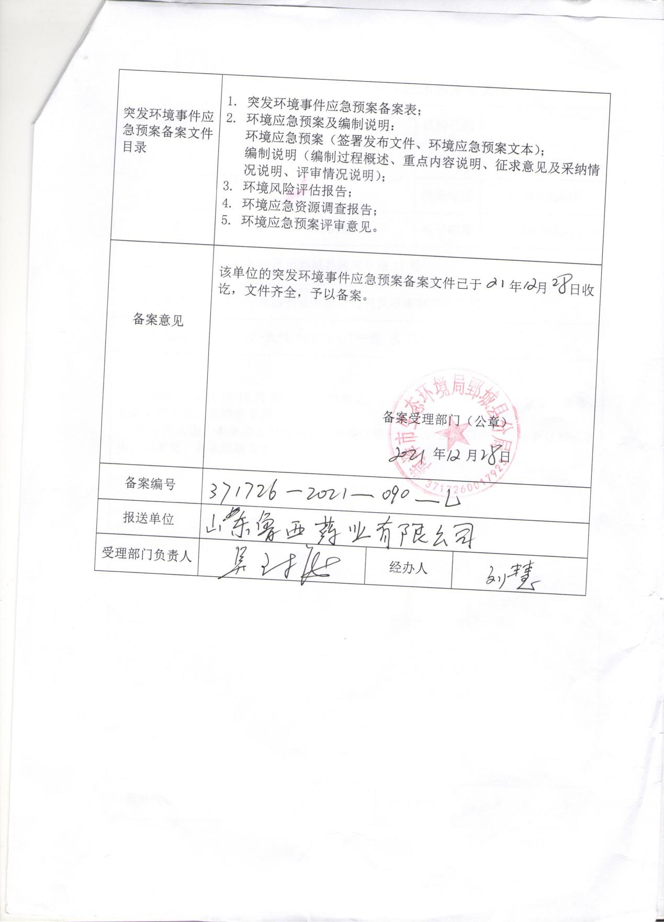

附件十：承诺书
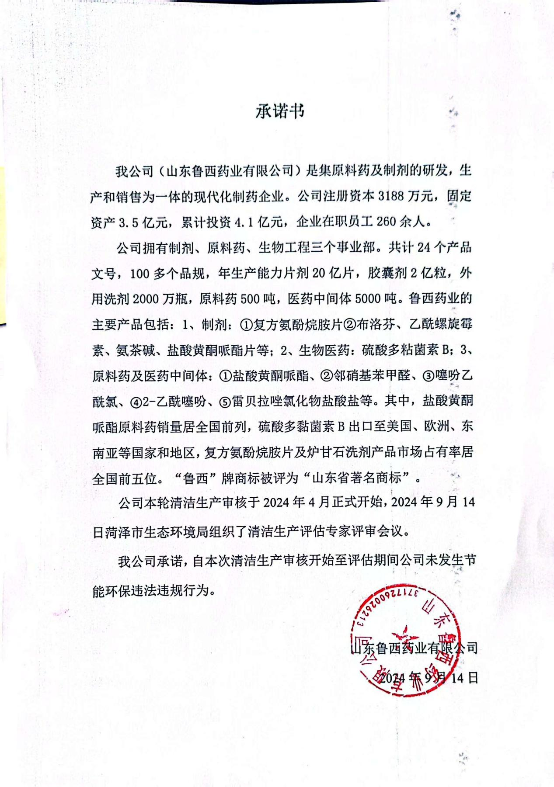

附件十一：专家评估意见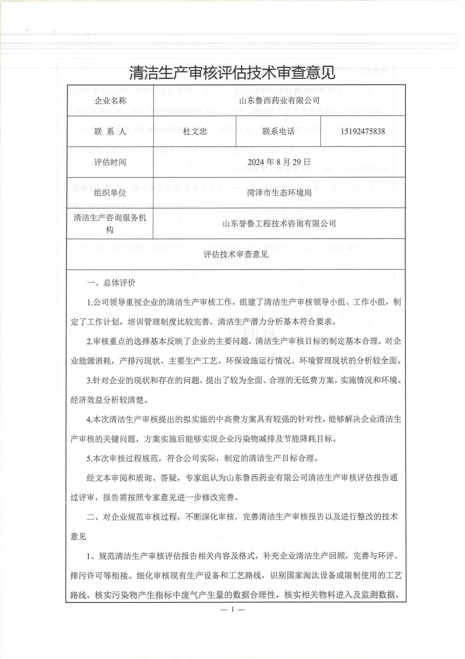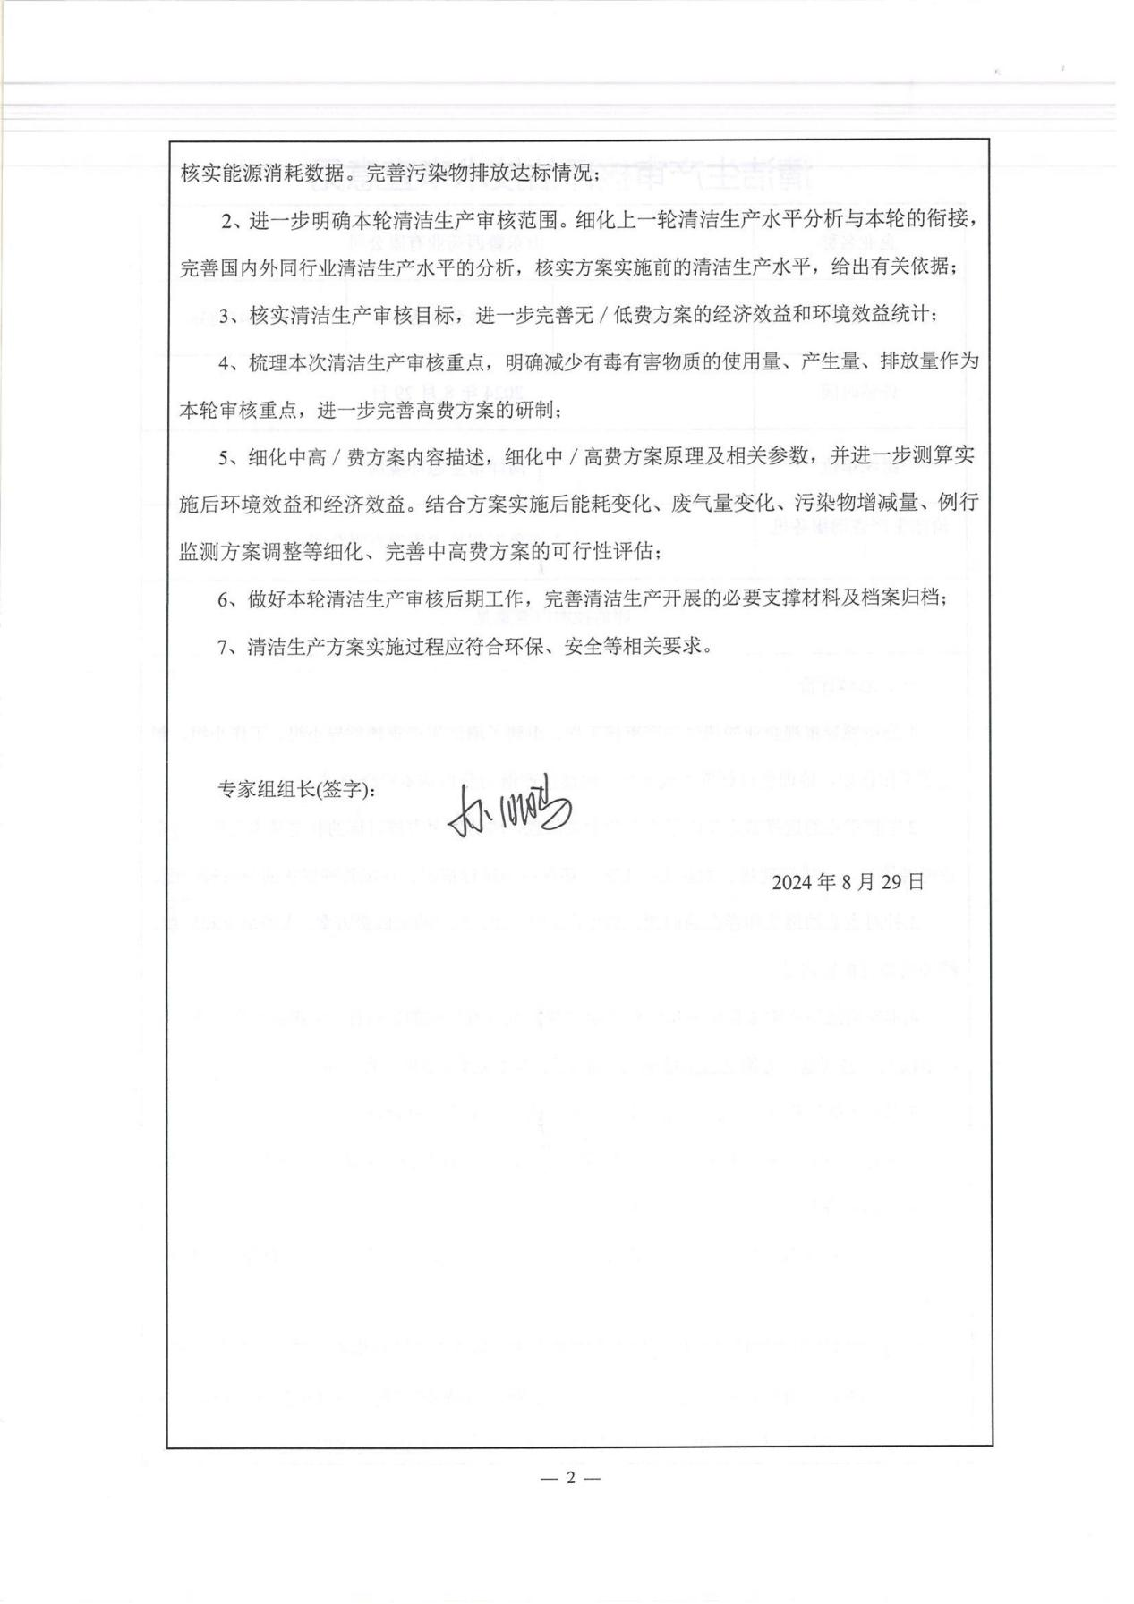

附件十二：清洁生产评估评分表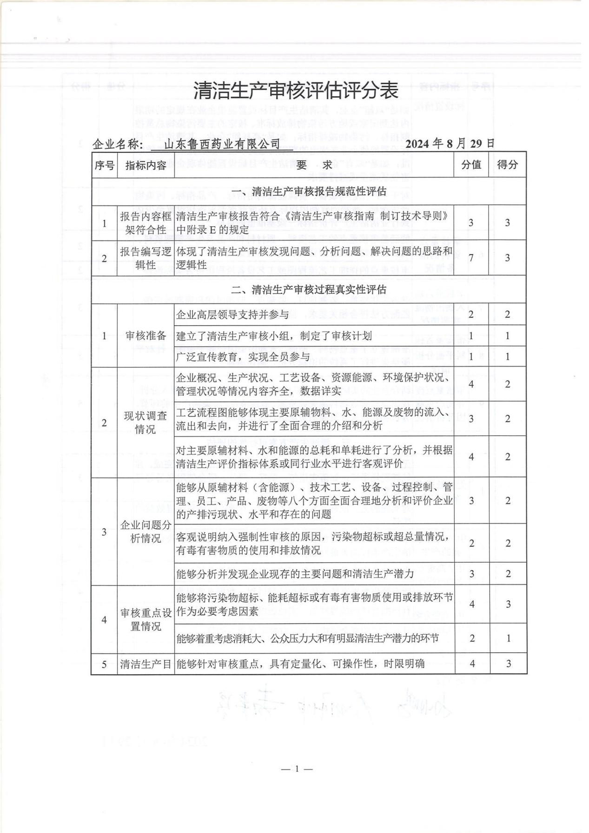
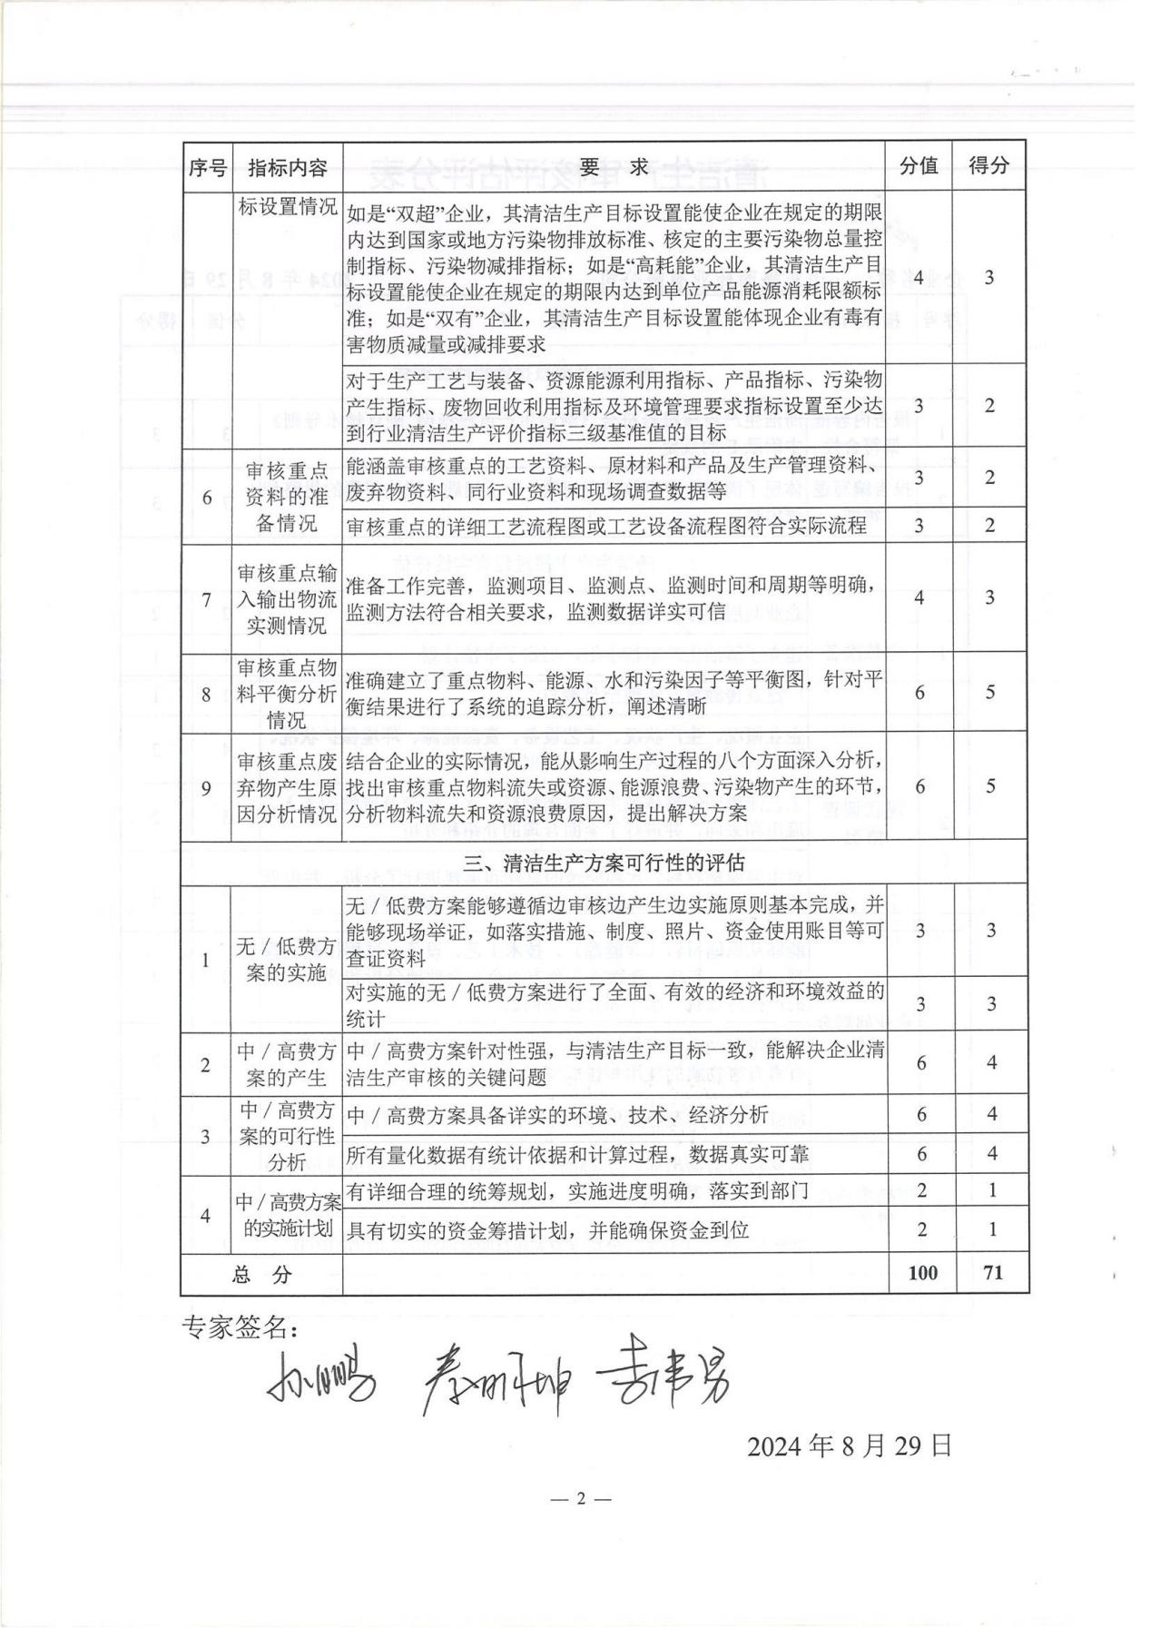

附件十三：清洁生产审核人员证书
